

Hoe kan je kansarme leerlingen zo goed mogelijk begeleiden tijdens een studieondersteuning?
Een hulpmiddel voor het project ‘t Scharnier

studiegebied onderwijs
bachelor in onderwijs: Secundair onderwijs

Eindwerk aangeboden tot het
behalen van het diploma van
bachelor in onderwijs: Secundair onderwijs

door Sofie Morel campus Brugge

i.s.m. Amélie Fauquant academiejaar 2013 - 2014

Woord vooraf

Het maken van een bachelorproef was de laatste horde die ik nog moest nemen om mijn diploma te behalen. Deze scriptie is het resultaat van hard werk.
Natuurlijk kon ik dit niet alleen. Ik wil van deze gelegenheid gebruik maken om een aantal mensen te bedanken. Allereerst wil mevrouw Amélie Fauquant bedanken. Zij nam de tijd om mij te begeleiden en gaf mij advies en tips. Ik was opnieuw gemotiveerd en kon zo opnieuw hard aan het werk.
Verder wil Sabrine Vlaminck van ’t Scharnier bedanken. Ze was mijn contactpersoon en ze nam me onder haar vleugels. Ze was elke keer opnieuw enthousiast en ze steunde me tijdens het hele academiejaar. Daarnaast wil ik Manon Lanoye bedanken voor de steun en het advies over mijn onderwerp. Verder bedank ik Maïté Deruddere en Sofie Catrysse om mij telkens bij het staan wanneer ik het nodig had. Natuurlijk was niet makkelijk om de lay-out van mijn bachelorproef volgens de normen te maken maar gelukkig was Leander Lams altijd beschikbaar om mij te helpen. Als laatste maar zeker niet minder belangrijk, mijn ouders, ze gaven mij de ruimte om te werken en stonden altijd klaar met advies. Ze hebben mij doorheen de opleiding enorm gesteund.

Inhoudsopgave

1 Inleiding 2
2 Theoretisch deel 4
3 Thuissituatie 5
3.1 Hoe belangrijk is een goede thuissituatie? 5
3.2 Factoren die invloed hebben op de thuissituatie 5
3.2.1 Samenstelling van het gezin 5
3.2.2 Opvoedingsstijlen 7
3.2.3 De manier waarop ouders op hun eigen leven terugkijken 8
3.2.4 De onderlinge relatie van de ouders 8
3.2.5 De economische situatie 9
3.2.6 De culturele achtergrond 10
3.3 Ouderbetrokkenheid 10
3.3.1 Methoden om de betrokkenheid te verhogen 11
3.4 Mogelijke defecten 12
3.4.1 Defecten omwille kansarmoede 12
3.4.2 Defecten omwille van bijkomende problemen 16
4 Het project ’t Scharnier 22
4.1 Wat? 22
4.2 Doelstellingen 23
4.2.1 Doelstellingen ’t Scharnier 23
4.2.2 Doelstellingen student 23
4.3 Doelgroep 24
4.4 Werkwijze 24
4.5 Oplossing 26
5 Spelend leren 28
5.1 Invloed van het spelend leren 29
5.2 Soorten spelen 30
5.3 Hulpmiddel tijdens de studieondersteuning 31
6 Besluit 32
7 Praktisch deel 33
7.1 Inleiding 34
7.2 Fiches leerproblemen 36
7.3 PowerPoint ’t Scharnier 50
7.4 Stappenplannen ’t Scharnier 63
7.5 Educatieve spelen 71
8 Literatuurlijst 96

Inleiding

Tijdens mijn educatieve stage in ’t Scharnier zijn mijn ogen echt open gegaan. Vanaf september tot eind maart volgde ik een gezin met enkele problematieken. De stage was enorm zwaar in combinatie met mijn ingroeistage maar het lukte mij toch om alles te combineren. Toen ik, in het eerste jaar, startte met de opleiding had ik ander beeld van het onderwijs. Ik ging er vanuit dat alle leerlingen dezelfde kansen kregen. Vooral in mijn laatste jaar stage, merkte ik op dat er heel wat verschillen zijn tussen de leerlingen onderling. Ik heb verder leren kijken dan een eerste indruk. Ik wil toch zeker het beeld schetsen van mijn gezin dat ik een jaar volgde.
“Ongestructureerd, chaotisch en geen afspraken zijn maar enkele kernwoorden die mijn gezin samenvatten. Ik vergeet te zeggen dat het een warm gezin is waar iedereen zijn best probeert te doen, met de middelen die ze hebben. Ze hebben al enkele woelige watertjes doorzwommen. Helaas blijkt dat er iets in dit gezin niet werkt. Het gezin bestaat uit een alleenstaande vader en zijn twee zonen. De vader is een tijdje geleden gescheiden van zijn vrouw en hebben sindsdien een troebel contact. Hij heeft zijn kinderen een lange tijd niet bij zich gehad. Sinds twee jaar wonen zijn kinderen bij hem. Na zijn vechtscheiding ging hij door een moeilijke periode waarin verslaving om de hoek loerde. De ene zoon volgt les in het buitengewoon onderwijs en gaat deeltijds werken. Hij is niet vaak aanwezig in het gezin. De andere zoon, waar ik studieondersteuning aan gaf, was een slimme tiener die zich niet echt inzette voor school. Zijn grote mond en haantjesgedrag deden hem vaak de das om op school. De persoon die voor me zat en de persoon die beschreven werd in zijn agenda kwamen niet overeen. Ik kon het zelf bijna niet geloven dat zo’n stille jongen, zo anders was op school. Tijdens de eerste studieondersteuning viel het me op dat hij weinig interesse had in alles dat met school te maken had. Verder had hij ook geen mening. Als ik hem iets vroeg, was zijn antwoord altijd twijfelachtig of zelfs geen antwoord. De beginsituatie in dit gezin was niet echt positief. De vader behandelde zijn kinderen als zijn vrienden en ik merkte dat hij het er zelf ook moeilijk mee had. Hij wist dat er iets verkeerd zat maar hij had geen idee hoe hij het moest veranderen. Verder zat de communicatie tussen de gezinsleden niet goed. Er werd te weinig gepraat met elkaar en ze hadden geen aandacht voor elkaars leefwereld. Ik was erg welkom in mijn gezin en kon meteen aan de slag. Als ik heel eerlijk ben, dan weet ik dat mijn stageperiode eentje was met hoogte- en laagtepunten. Ik moest beginnen met heel wat aandachtspunten. Ik maakte gebruik van spelletjes om zo iedereen aan dezelfde tafel te krijgen. Ik moest ook structuur brengen in hun leven. Stap voor stap leerde ik zowel mijn leerling als het gezin bepaalde vaardigheden aan. Voor mijn leerling was dit vooral om beleefd te kunnen communiceren. Voor de vader was dit vooral om een goede en gezonde relatie aan te gaan met zijn zoon waarin hij grenzen kan en mag stellen. Als ik dan terugkijk op mijn stageperiode kan ik wel zeggen dat ik het gezin versterkt heb.”
Ik heb mijn bachelorproef gemaakt voor en over ’t Scharnier. Ik wil iedereen laten kennismaken met dit prachtige project. De casus die ik beschreef was mijn uitgangspunt. Mijn bachelorproef is hierop gebaseerd. In mijn theoretisch deel bespreek ik het belang van een goede thuissituatie en de middelen die je kunt gebruiken om dit te verbeteren. Ik heb zelf gemerkt dat een stabiele thuissituatie essentieel is, voor een goede schoolloopbaan. In mijn praktisch deel vind je mijn materiaal dat ik gemaakt heb voor het project met een korte toelichting erbij.

Theoretisch deel

Thuissituatie

Hoe belangrijk is een goede thuissituatie?
De adolescentie is de periode tussen de kinderjaren en de volwassenheid. In hun leven verandert er heel wat en dat alles aan een razendsnel tempo. Er zijn heel wat nieuwe ontwikkelingen en dat zorgt soms voor spanningen. Ze gaan wat meer uitdagen en grenzen opzoeken. Ze zijn op zoek naar hun eigen identiteit. In deze moeilijke periode is een stabiele thuissituatie aangeraden. Een goede thuissituatie is belangrijk omdat ze dan structuur, orde, regels en afspraken hebben. Ze kunnen ook steeds terecht bij hun gezin. Ze hebben hun vertrouwde plekje en kunnen zichzelf zijn. Ze vinden er rust en kunnen volop ontwikkelen. Uit onderzoek is gebleken dat de thuissituatie een beduidende invloed op de schoolprestaties en welbevinden van adolescenten heeft. Je kunt zelf niet over je thuissituatie beslissen en soms is de hulp van externen welkom. Er zijn verschillende factoren die een invloed hebben op de thuissituatie van een gezin en die ook invloed hebben op de ontwikkeling van de adolescent.

Factoren die invloed hebben op de thuissituatie

Samenstelling van het gezin
In de 21ste eeuw wijken we steeds verder af van de klassieke gezinsvormen dan in de jaren 60. Voor sommige adolescenten verandert hun thuissituatie dan drastisch. Allereerst heb je het traditionele gezin. In dit gezin vind je een moeder, vader en kinderen. In sommige gezinnen gaat er 1 ouder werken en blijft 1 ouder thuis. Zo is er veel aandacht voor de kinderen maar staat het gezin financieel minder sterk. In de meeste gezinnen gaat beide ouders uit werken. Er schiet niet meer zoveel tijd over voor de kinderen en hun opleiding maar er is wat meer financiële ruimte.
Verder heb je een nieuw samengesteld gezin. Dit gezin bekom je wanneer ouders scheiden en een relatie aangaan met een nieuwe partner, die al dan niet kinderen hebben. Je verliest dan de structuur die je al die tijd gewoon was. Vaak moet je om de twee weken verhuizen wanneer er co-ouderschap is. Je moet misschien een kamer delen of je hebt geen eigen bureau meer. Je kunt terecht komen in een huis met andere kinderen waar andere regels en afspraken gelden en waar je een eigen plaatsje moet vinden. Ze hebben dan vaak nog stiefbroer of een stiefzus. Zeker in de puberteit kan het dan al eens botsen. Je kunt moeten verhuizen naar een totaal andere streek en misschien ook een andere school. Maar voor sommige adolescenten is het net het omgekeerde en vinden ze net alles wat ze tekort hadden.
Als derde heb je een eenoudergezin. Deze gezinnen ontstaan vaak na een echtscheiding of na een overlijden. Wanneer een eenoudergezin het gevolg is van een scheiding, is dat vaak niet gemakkelijk voor adolescenten.
Een scheiding verloopt niet altijd zonder spanningen. Die stressvolle situaties laten ook sporen na op de rest van het gezin. Adolescenten uit een eenoudergezin moeten sneller zelfstandiger worden omdat de ouder vaak uit werken moet. De ouder moet zowel de rol van de moeder én de vader tegelijkertijd vervullen. Dit is niet altijd even makkelijk en kan vermoeiend zijn. Er is minder ouderlijke controle en toezicht. Ook wanneer er een nieuwe partner in het gezin komt, kunnen adolescenten dit zien als een bedreiging voor hun vrijheid.
Ouders kunnen ook een latrelatie hebben. LAT staat voor Living Apart Together. Dit wil zeggen dat de ouders samen zijn maar apart wonen. Deze relatievorm wordt vaak gekozen wanneer ouders hun zelfstandigheid niet willen opgeven. Dit kan ook gebeuren na een scheiding en ze bij een nieuwe partner, niet meer willen samenwonen. Adolescenten kunnen dan op 1 plaats wonen maar ze kunnen ook in twee verschillende huizen verblijven. Dit verschilt naargelang de afspraken binnen het gezin. Voor buitenstaanders is het vreemd dat ze apart wonen maar toch samen zijn.
Soms kunnen adolescenten opgroeien in een adoptiegezin. Dit is niet hetzelfde als een pleeggezin. Een adoptiegezin is een definitief gezin waarin je een volwaardig lid van het gezin bent. Je hebt dezelfde rechten en plichten als andere adolescenten. Je hebt zelfs erfrecht. Natuurlijk is een adoptie niet gemakkelijk. Soms heb je zelfs geen idee dat je geadopteerd bent en kom je dit pas later te weten. Vanaf je 15de moet je toestemming geven om geadopteerd te kunnen worden. Een pleeggezin is een tijdelijk oplossing voor gezinnen die het moeilijk hebben. Adolescenten die in een problematische opvoedingssituatie leven, kunnen terecht in een pleeggezin. Dit kan bij familie zijn maar ook bij vreemde mensen. Adolescenten hebben dan vaak een moeilijke thuissituatie achter de rug en hopen opnieuw rust te vinden in een ander gezin. Hun nieuwe verblijfsplaats kan voor enkele dagen zijn maar ook voor een langere periode. Dit is vaak niet makkelijk voor hen. Er bestaat een kans dat leeftijdsgenoten dit niet begrijpen en zo kunnen ze geïsoleerd raken van de anderen.
Niet elke adolescent woont in een gezin. Sommigen wonen in een begeleidingstehuis. In dit huis wonen ze samen met andere adolescenten en opvoeders. Het kan zijn dat het gedrag dat de adolescent vertoont, niet leefbaar is binnen een gezin. Het Comité van Bijzondere Jeugdzorg kan iemand vrijwillig plaatsen in een begeleidingstehuis maar het kan ook door een jeugdrechter. Het kan ook voorkomen dat er sprake is van een misdrijf omschreven feit waarbij de adolescent in een gesloten instelling moet verblijven. De invloed op school is hier heel groot. Ze worden weggehaald uit hun vertrouwde omgeving en kunnen ver weg in een instelling geplaatst worden. Ze zitten in de knoop met zichzelf en hebben hulp nodig.
Als laatste gezinsvorm kan het zijn dat je opgroeit bij een lesbisch koppel of een homokoppel. In veel klassen is dat nog altijd een belangrijk gespreksonderwerp. Zelfs in het moderne Westen is dit nog niet volledig geaccepteerd. Je hebt twee mama’s ofwel twee papa’s. Op zich kunnen er bij deze gezinsvorm niet echt problemen opduiken.
Het enige dat kan voorkomen is dat adolescenten hun gezin zullen vergelijken met anderen. Ze zullen misschien het gevoel hebben dat ze anders zijn maar ze kunnen zonder problemen opgroeien.

Opvoedingsstijlen
Ook de manier waarop je opgevoed wordt draagt bij tot een stabiele thuissituatie. De opvoedingsstijl kan in elk gezin verschillen. Je kunt ook voor een combinatie van opvoedingsstijlen kiezen. Er zijn ongeveer vier opvoedingsstijlen.
De eerste opvoedingsstijl is de permissief toegeeflijke opvoedingsstijl. We kennen dit ook wel als de verwennende ouders. Dit betekent dat de ouders hun kinderen redelijk vrij laten. Ze stellen weinig grenzen. Ze zien regels en afspraken als een inperking op de vrijheid van hun kinderen. Ze zijn wel positief betrokken bij hun kinderen en zijn oprecht geïnteresseerd. De ouders zijn warm en communiceren voldoende met hun kinderen. Er is geen ruimte voor een echte discussie want de ouders geven meteen toe aan de initiatieven en wensen van hun kroost. Het kan zijn dat deze adolescenten geen regels of afspraken aanvaarden in de klas en zo in conflict gaan met de leraren. Het zorgt ook voor dat adolescenten niet volledig zelfstandig kunnen werken.
De tweede opvoedingsstijl is de permissief onverschillige opvoedingsstijl. Dit zijn de verwaarlozende ouders. Ze stellen weinig eisen ten opzichte van hun kinderen. Ze zijn niet actief betrokken in het schoolleven van hun kinderen. Ze gaan niet naar oudercontacten en weten amper wat hun kinderen doen op school. Ouders die de permissief onverschillige opvoedingsstijl verkiezen, stimuleren en ondersteunen hun kinderen niet echt. Ze kennen hun kinderen niet echt en weten niet wat ze buitenhuis doen. Ze hebben de ultieme vrijheid en worden aan hun lot overgelaten. Het gevolg kan zijn de adolescenten weinig vertrouwen hebben in hun eigen kunnen.
Je kunt ook extreem strenge ouders hebben die een autoritaire opvoedingsstijl hanteren. Ze controleren hun kinderen vaak en ze verwachten dat ze de opgelegde richtlijnen strikt volgen. De ouders eisen om grenzen te stellen aan het gedrag van hun kinderen. Ook in deze opvoedingsstijl is er geen ruimte om een discussie te voeren. De ouders hebben altijd gelijk en willen de mening van hun kinderen niet horen. Als de adolescent een overtreding begaat, krijgt deze meteen straf en er is geen ruimte om dit te bespreken. Zo kun je de achterliggende oorzaak van het probleem niet achterhalen. Ze moeten gehoorzamen en ze zullen zich met andere vergelijken. Adolescenten verliezen hierdoor zelfvertrouwen en kunnen zich nooit volledig zelfstandig ontwikkelen. Ze doen het wel goed op school maar missen belangrijke sociale vaardigheden.
De laatste opvoedingsstijl is de autoritatieve opvoedingsstijl. Het zijn democratische ouders. Ze moedigen hun kinderen aan en gaan in overleg. Ze begeleiden en ondersteunen de kinderen op alle vlakken. Ouders stellen grenzen maar ze krijgen ook ruimte om zelf zaken te ontdekken. De ouders zorgen voor een warm nest en dat getuigt van veel zorg. Ze moedigen wel hun kinderen aan om zelfstandig te functioneren. Deze kinderen hebben uitstekende sociale vaardigheden. Ze zijn zelfstandig en kunnen op eigen houtje een beslissing nemen. Ze weten wanneer ze een grens overschrijden en wat het gevolg daarvan is. Ze kunnen zelf de verantwoordelijkheid dragen.

De manier waarop ouders op hun eigen leven terugkijken
Het is onvermijdelijk dat ouders een aantal elementen uit hun eigen jeugd meenemen in hun opvoeding. Dit kan zowel in de positieve zin als in de negatieve zin voorkomen. Dit staat los van de opvoedingsstijlen die ouders volgen. Ouders komen op een leeftijd waarop ze terugkijken naar hun eigen leven. Ze overlopen hun leven en denken na over de beslissingen die ze genomen hebben. Sommige ouders zullen niet tevreden zijn met hun leven en dat kun je merken. Als ouders zelf niet goed in hun vel zitten dan zal dat ongetwijfeld een grote invloed hebben op de thuissituatie.

De onderlinge relatie van de ouders
Ook de relatie tussen de ouders is een belangrijk element voor een goede thuissituatie. Tijdens de adolescentieperiode van de kinderen kan de relatie tussen de ouders onder druk komen te staan. Er zijn heel wat spanningen en soms moeten er grenzen gesteld worden. De ouders moeten, op dat moment, een team vormen. Er kunnen ook externe factoren meespelen waardoor de relatie tussen de ouders niet goed zit. Het is moeilijk om die problemen te verstoppen en adolescenten hebben dat snel door. Als er veel ruzie gemaakt wordt, dan heeft dit invloed op adolescenten. Hun veilige haven wordt plotseling door elkaar geschud. Als de problemen niet opgelost raken en de ouders beslissen om te scheiden, dan is dit een drama voor sommige adolescenten.

Adolescenten kunnen gedragsproblemen vertonen door een scheiding. Iedere jongere gaat daar op een andere manier mee om.
Jongens zullen dit sneller laten merken terwijl meisjes het niet zo snel zullen tonen. Een scheiding heeft een grote impact op schoolse activiteiten. Sommige adolescenten worden de speelbal tijdens een scheiding. Ze kunnen verdrietig zijn of net snel kwaad. Ze hebben meer kans om vroeger af te haken en zo geen diploma te behalen. Ze zijn, tijdens de adolescentie, op zoek naar zichzelf en vinden nergens geen structuur meer. Ze kunnen zich niet goed concentreren en schoolwerk blijft liggen. Ze hebben andere prioriteiten en vragen zich af waar de gevolgen van een scheiding zijn en waar ze zullen terechtkomen.
Tijdens een scheiding kan het voorvallen dat er minder aandacht is voor de adolescent. De ouders zijn bezig met andere zaken en kunnen blind zijn voor problemen. De bedoeling is dan dat je door een studieondersteuning, opnieuw voor structuur kunt zorgen. Het kan ook zijn dat de thuissituatie, na een scheiding, snel stabiliseert en dat deze gebeurtenis snel verwerkt kan worden. De taak als studieondersteuning is dan om aandacht te hebben voor de adolescent en te helpen waar je kunt. Je zult de adolescent moeten ondersteunen en blijven motiveren voor alles dat met het schoolse gebeuren te maken heeft.

De economische situatie
Het spreekt voor zich dat jongeren die in secundair onderwijs les volgen, duurder zijn dan kinderen uit het basisonderwijs. Afhankelijk van het aantal kinderen in het gezin, kan deze kost snel oplopen. Het gaat niet alleen om de boeken maar ook over de uitstappen. Vaak moeten ze heel wat materiaal aankopen voor bepaalde vakken. Denk maar aan sportkledij, materiaal voor de lessen plastische opvoeding of een grafische rekenmachine. In bepaalde scholen werken ze met een schoolrekening. Je weet niet altijd hoeveel deze zal bedragen.
Als je een aantal kinderen hebt, die in het secundair onderwijs les volgen, dan kan dit snel een grote kost zijn. Zoals eerder al vermeld, zijn er verschillende gezinsvormen en bestaat niet elke gezinsvorm uit tweeverdieners. Als alleenstaande ouder is dit financieel zwaar. Gelukkig zijn er heel wat oplossingen voor ouders die het iets minder breed hebben en kun je dit probleem aankaarten bij de school. Je kunt een afbetalingsplan krijgen waardoor de adolescent toch een probleemloze schoolloopbaan kan hebben. Soms moeten studenten tijdens het jaar ook werken. Ze hebben dan minder tijd voor school en dat kan ook een invloed hebben op school. Als thuis de economische situatie niet goed zit, dan kan dit een grote invloed hebben op de thuissituatie. Er kunnen discussies zijn en de adolescent kan het gevoel hebben dat dit zijn/haar schuld is. We mogen ons niet vastpinnen op het beeld dat dit alleen kan gebeuren bij gezinnen uit een lagere klasse. Ook bij gezinnen uit de middenklasse kan dit voorkomen. Denk maar aan een ouder of in het slechte geval, ouders, die hun job verliezen en zo op een vervangingsinkomen terecht komen.

De culturele achtergrond
Als laatste factor heb je nog de culturele achtergrond. Tijdens je educatieve stage kan je in contact komen met andere nationaliteiten. Het kan gebeuren dat deze mensen nog geen Nederlands spreken. Ze missen daardoor de communicatie met de school en zijn zo niet op de hoogte van de prestaties van hun kinderen. Als de adolescenten al een tijdje naar school gaan en het Nederlands onder knie hebben, kan dit ervoor zorgen dat ze thuis anders zijn. Op school gaan ze om met hun vriendenkring en zitten ze grotendeels samen met een adolescenten met een andere cultuur. Ze kunnen zich anders gedragen en dat kan voor spanningen zorgen. Het kan ook voorvallen dat een deel van de familie nog verblijft in een ander land. Dat kan zorgen voor vervreemding van andere familieleden en dat kan zorgen voor wrijving en conflicten. De culturele achtergrond is een niet te verwaarlozen factor omdat er in elke cultuur andere opvattingen zijn. Ook het belang van school kan in andere culturen minder op de voorgrond komen. In sommige culturen hebben jongens voorrang op meisjes om naar school te gaan. Het kan ook zijn dat jongens meer kansen en aandacht krijgen voor hun studies dan meisjes. Zeker in een adolescentieperiode is dit moeilijk. Elk gezin heeft zijn eigen culturele normen en tradities en dat maakt elke situatie dan ook weer anders. Tijdens de studieondersteuning heb je respect voor ieder gezin en ondersteun je waar nodig en waar het gezin je toelaat.

Ouderbetrokkenheid
Voor velen is het vanzelfsprekend dat ouders betrokken zijn bij de opvoeding van hun kinderen en bij hun schoolprestaties. Helaas kunnen we niet altijd van deze ideale situatie uitgaan. Niet alle ouders slagen erin om voor een stabiele thuissituatie en een leerkrachtige omgeving te zorgen. Iedere kind start met dezelfde basis, bij onze geboorte hebben we allemaal evenveel kansen. De opvoeding die we krijgen, de opleiding waarvan we genieten en de ervaringen die we hebben zorgen voor een verrijking van de mogelijkheden.
Uit onderzoek is gebleken dat als het goed gaat met de ouders, dat dit een positieve invloed geeft op de kinderen, wat er dan weer voor zorgt dat ze het dan ook goed doen op school. Dit hangt nauw samen met elkaar. Het ultieme doel van iedere ouder is dat hun kinderen kunnen genieten van een optimale ontwikkeling.
Verder willen ouders dat ze veel kansen krijgen op school en in de maatschappij. De betrokkenheid van de ouders bij het onderwijs en opvoeding is van cruciaal belang voor het vergroten van de onderwijskansen. Een gezin moet er onvoorwaardelijk voor elkaar zijn. Een warme opvoeding zorgt voor een veilig omgeving en een goede hechting.
Wanneer adolescenten kunnen genieten van onderwijskansen en een hoge ouderbetrokkenheid, dan heeft dit positieve gevolgen. Allereerst zullen ze meer geloven in zichzelf en zal hun zelfvertrouwen vergroten. Verder ontwikkelen ze een positieve attitude voor alles ten opzichte van school. Het is een logisch gevolg dat ze het dan ook goed doen op school. Ook de sociale competenties kunnen verder ontwikkelen. Daarom is het belangrijk dat er ook voorzieningen zijn voor ouders die dit niet kunnen bieden. De hulp van externen kan zeker helpen om ouder actief te ondersteunen om hun rol als opvoeder op te nemen.
De vraag die ouders kunnen stellen is, hoe ze dit zelf kunnen aanpakken. Het belangrijkste is dat ouders investeren in de relatie met hun kinderen op het vlak van school. Dit begint al in het basisonderwijs en niet plots in het secundair onderwijs, wat niet wil zeggen dat het dan te laat is om aan die relatie te werken. Dit kan je doen door al vroeg voor te lezen, te rijmen of te vertellen. Ook een bezoekje aan de bibliotheek is een goede stap in de juiste richting. Ook het gebruik van educatieve spelen kan helpen.
Het belangrijkste is dat je en ‘home learning environment’ creëert. Dat wil zeggen dat je voor een thuis zorgt waar leren centraal staat en dat leren een levenslange opgave is.
De relatie tussen school en gezin is belangrijk. Ouders moeten geïnformeerd over de schoolse situatie van hun kinderen. Meestal kun je de evolutie van je kind opvolgen tijdens een oudercontact. Voor sommige ouders is de drempel om naar de school te gaan hoog. Ze denken dat ze de schooltaal niet zullen begrijpen en willen zich niet belachelijk maken. De ouders stellen zich dan de vraag of ze wel een rol kunnen spelen in de schoolloopbaan van hun kind.
De school kan zo het signaal krijgen dat de ouders niet betrokken willen zijn. Niets is minder waar. We mogen de communicatie niet laten afhangen van een oudercontact. De school moet proberen om de ouders te motiveren om de stap te zetten.
Bij een scheiding kan het voorkomen dat er geen goede communicatie meer is tussen de ouders. Het kan gebeuren dat er dan kostbare informatie verloren gaan. Opvoeders en ouders moeten meer de handen in elkaar slaan.

Methoden om de betrokkenheid te verhogen
Ten eerste kun je proberen om een verdiepende communicatie aan te gaan. Dat wil zeggen dat de ouders hun kinderen betrekken in de dagelijkse communicatie. Ze gaan in op de ervaringen die ze meemaken. Ze hebben oog voor de gevoelens van hun kind. Ze zorgen ervoor dat hun kinderen geïnformeerd worden over verschillende onderwerpen.
De tweede methode die je kunt toepassen, is dat ouders reële verwachtingen moeten hebben van de schoolprestaties van hun kinderen. Ze moeten rekening houden met de kwaliteiten en de beperkingen van hun kinderen. Het heeft geen zin om torenhoge eisen te stellen die ze niet kunnen inlossen. Dat heeft als gevolg dat ze het gevoel zullen hebben dat ze falen en niets kunnen bereiken. Het is beter om realistische doelen te stellen zodat die makkelijker bereikt kunnen worden.
De derde methode die je kunt volgen is dat ze hun kinderen moeten ondersteunen. De ouders moeten ze blijven volgen en in de juiste richting sturen maar ze moeten nog altijd zelf wat inspraak hebben. Het belangrijkste is dat ze een aandacht hebben voor de inzet van hun kinderen en die ook waarderen.
Als laatste moeten ouders proberen om een rijke leef-en leerwereld te creëren. Dit klinkt natuurlijk gemakkelijk. Sommige gezinnen hebben de middelen niet en ook de kennis niet. Je kunt hierbij altijd hulp inroepen van externe organisaties. Vaak is de aandacht van de ouders al heel wat. Het hoeven geen grote dingen te zijn. Je kunt vertellen hoe je dag was en je kunt vragen hoe de dag van je kinderen was. Kinderen kunnen evenveel leren in gezinsverband dan op school.

Mogelijke defecten
Er kunnen mogelijk defecten voorkomen die de thuissituatie bemoeilijken. Het kan een kansarm gezin zijn. Dit gezin kan ook taalarm zijn en heeft nood aan ondersteuning. Je kunt ook een defect hebben door bijkomende problemen. Denk maar aan leerproblemen of autisme.

Defecten omwille kansarmoede
De eerste vraag die je kunt stellen is wanneer is iemand kansarm is. We denken meestal dit alleen om het financiële aspect gaat maar niets is minder waar. Armoede wil zeggen dat je niet in staat bent om je te voorzien in de primaire levensbehoeften zoals voedsel, kleding, huisvesting en gezondheidszorg. Kansarmoede wil zeggen dat je in een maatschappelijk kwetsbare situatie bevindt en je onvoldoende mogelijkheden hebt om uit die levenssituatie te komen.
Een gezin wordt kansarm beschouwd van zodra het op drie van de volgende criteria zwak scoort.
- inkomen
- opleiding
- ontwikkeling van kinderen
- arbeidssituatie van de ouders
- huisvesting
- gezondheid

Het kan zijn dat een kansarm gezin woont in een slecht huis, dat staat in een verloederde buurt. Vaak krijgen ze ongelijke kansen op school. Door het tekort aan kansen, lukt het moeilijker om op school te blijven en hebben ze minder kans op een diploma. Zonder een diploma zal je minder snel werk vinden. Je hebt meer kans op gezondheidsproblemen om een doktersbezoek vaak handenvol geld kost. Helaas missen ze vaak belangrijke vaardigheden. Ze kunnen minder goed omgaan met geld, kunnen geen structuur bieden aan hun kinderen. Door de lage scholing geraken ze maar niet uit aan papieren en brieven. Sommige ouders kunnen niet lezen en dat zorgt voor een kloof tussen het gezin en de school. Dit heeft als gevolg dat ze niet snel naar school zullen gaan of durven communiceren met de leraren. Ze houden zich liever afzijdig. Dit noemen we de kringloop van de armen. Het is een cyclus en het is moeilijk om er uit te raken. Het ene is verbonden met het andere.
Helaas hebben kinderen die uit een kansarm gezinnen komen net iets minder kansen. Het kan voorkomen dat ze weinig ondersteuning hebben door het thuisfront. Ze kunnen gepest worden omdat ze misschien andere kleding dragen of niet kunnen meedoen aan trends. Kinderen kunnen op school aangesproken worden over onbetaalde schoolrekeningen. Ze hebben de neiging om vroeger school te verlaten en te gaan werken.
We gaan er allemaal vanuit dat dit ons niet kan overkomen omdat we niet uit een kansarm gezin komen. Kansarmoede kan dichter bij zijn dan je denkt. We spreken dan van het fenomeen “nieuwe armen”. Een voorbeeld:
Je kan succesvol zijn in het leven en een goede job hebben. Je koopt een huis en auto, neemt een lening en je hebt nog twee kinderen. Door de economische crisis verlies je je job of in het slechtste geval, verlies je allebei je job. De vaste kosten en afbetalingen blijven. Je vindt niet meteen een nieuwe job want je werkt al een tijdje voor hetzelfde bedrijf en je bent wat vastgeroest in je baan. Dit geeft als gevolg dat je niet meer mee bent met de laatste nieuwe technieken. Je krijgt wel een werkloosheidsuitkering maar die is niet zo hoog als je loon dat je gewoon bent. Ondertussen stapelen de kosten zich op en je zorgt dat de belangrijkste rekeningen betaald zijn zoals de huur of de lening, verzekeringen en basiskosten. Dit gaat een tijdje zo door en de problemen worden steeds erger. Je scoort zwak op het gebied van inkomen, arbeidssituatie en ontwikkeling van de kinderen. Je ben dan eigenlijk kansarm.
Andere oorzaken waardoor “nieuwe armen” kunnen ontstaan is door verkeerd budgetbeheer, ziekte, scheiding of verslaving. Uit onderzoek is gebleken dat nieuwe armen meer kans hebben om uit de kansarmoede te raken dan generatiearmen. Door de economische crisis sluipt de armoede ook de middenklasse binnen.
Er heerst een diepe kloof tussen welstellende mensen en kansarmen. Welstellenden vinden dat zij hun welstand verdienen omdat ze er zelf voor gewerkt hebben maar ze vergeten wel dat ze daar meestal ook de kans voor gekregen hebben. Mensen kunnen armen het kwalijk nemen omdat ze, zogezegd, hun verantwoordelijkheid niet dragen.
Generatiearmen kunnen niet uit hun situatie ontsnappen. Ze hebben al heel wat meegemaakt en dat bepaald hun leven. Ze hebben een andere visie en kijken anders naar de wereld. Ze hebben andere vaardigheden en kennis. Het is duidelijk dat kansarmen en welstellende mensen in twee verschillende werelden leven. De school zorgt voor een veilige leeromgeving waar, in principe, iedereen welkom is. Je krijgt op school een opleiding die ervoor zorgt dat je een plaats hebt in de maatschappij. In een kansarm gezin zijn er andere prioriteiten en heerst er natuurlijk ook een andere leefwereld. Het is de taak van opvoeders, leraren en externen zoals ’t Scharnier om die kloof te verkleinen. We moeten de kloof overbruggen en de ouders de hand toe reiken.
Het onderwijs moet dienen als een hefboom naar de een betere maatschappelijke positie maar soms kan je die achterstand niet helemaal wegwerken. Jammer genoeg is bijna 1 op 5 kinderen kansarm. Steeds meer alleenstaande ouders komen in een risicozone terecht. Ook is de armoede groter bij allochtone ouders.
We kunnen alle oorzaken bundelen in een verklaringsschema. Dit verklaringsschema is gemaakt op het einde van de jaren 70 door Jan Vranken en is onderverdeelt in vier armoedemodellen.
Vranken definieert armoede als “een specifieke vorm van sociale uitsluiting, waarbij sociale uitsluiting verwijst naar alle maatschappelijke toestanden waarbij we niet alleen ongelijkheid aantreffen, maar ook ernstige breuklijnen. Deze breuklijnen bevinden zich op alle niveaus van de samenleving en zijn van relationele, ruimtelijke of maatschappelijke aard. Bijkomend voor armoede is het ‘netwerkachtige’ karakter ervan: armoede verwijst naar ‘een geheel van onderling verbonden uitsluitingen’. Deze uitsluitingen betreffen verschillende domeinen van het individuele en sociale leven en ze kunnen op elk van deze gebieden specifieke vormen aannemen”.

Figuur 1: Vranken, J., Driessens. (2003). Verklaringsmodel van Vranken. Geraadpleegd op 4 augustus 2014, op http://www.steunpunt.be/onderwerpen/armoede/armoede_&_sociale_uitsluiting

1. Individueel schuldmodel: Mensen moeten voor zichzelf zorgen. Als iets mislukt dan ligt de schuld bij hen zelf. Er kan geen hulp gegeven worden aan die persoon en die staat er dan alleen voor. De maatschappij kan beslissen om in het grijpen indien dat nodig is. Voorbeeld: je hebt last van een gokverslaving of je beslist zelf om te stoppen met school.
2. Individueel ongevalmodel: In het leven kan je ook een tegenslag hebben. Mensen hebben begrip voor de situatie want je kunt er tenslotte niets aandoen. De maatschappij staat klaar om deze mensen te helpen. De maatschappij heeft een vangnet uitgebouwd voor mensen in de situatie, denk maar aan een werkloosheidsuitkering. Voorbeeld: werkloos, zelf ziek of een lid van het gezin.
3. Maatschappelijk schuldmodel: Armoede kan ook het gevolg zijn van economische situaties en sociale evoluties. Die plotse veranderingen hebben een grote invloed. We gaan er vanuit dat wanneer de situaties weer normaal worden, ook de armoede zal verdwijnen. Voorbeeld: het bedrijf waar je werkt beslist om aan outsourcing te gaan doen en zo vallen er heel wat jobs weg. Door de crisis, oorlog of migraties van arbeidskrachten kunnen er ook situaties voor komen waardoor je kansarm kunt worden.
4. Maatschappelijk ongevalmodel: Armoede zit ingebakken in onze maatschappij. We beschouwen het al een natuurlijk element die verplicht aanwezig moet zijn. Armen kunnen een positieve rol in de maatschappij vervullen. Ze nemen vaak werk aan die andere mensen niet willen doen en ze vormen een doelgroep die ook winkelt bij tweedehandswinkels. Andere mensen houden armen als voorbeeld in gedachten om hun eigen leven op de rails te houden.
Ik kan besluiten dat kansarmoede een vicieuze cirkel is. Je raakt niet makkelijk uit en sommige mensen zien geen uitweg. Het is gemakkelijk voor omstaanders om te zeggen wat ze moeten doen, als je zelf nooit in zo’n situatie hebt gezeten. Tijdens een studieondersteuning pak je dit best aan met de nodige voorzichtigheid. De impact van kansarmoede zal in ieder gezin anders zijn. We mogen niet vergeten dat kansarmoede niet gelijk is aan negativiteit. Je kunt in een warm en hartelijk gezin terechtkomen. De gezinnen die je begeleidt tijdens de studieondersteuning verdienen alle aandacht en hulp maar ze moeten die ook willen. Meestal zullen ze zelf openbloeien en durven ze ook hulp vragen. Voor dat laatste is een mooi aspect. Het durven vragen om hulpen is mooie overwinning voor ieder kansarm gezin. Ze moeten geholpen worden en ondersteund. Soms hebben ze maar een duwtje in de rug nodig.
Je kunt helpen door hen vooral te informeren over de verschillende alternatieven die er zijn. Je kunt hen inlichten over de werking van de school. Wanneer de gelegenheid voorvalt kun je met hen misschien mee op oudercontact. De ouders kunnen ook een nieuwe school zoeken. Breng de informatie over de verschillende scholen binnen in het gezin. Als de ouders moeite hebben met de taal, dan vertel je het hen gewoon zodat ze het begrijpen. Als je aan die zaken werkt, zal de drempelvrees voor school verminderen.
Licht het gezin ook in over de mogelijkheden die scholen bieden. Ik denk aan de schoolrekening, die je ook in stukjes kunt betalen. De meeste scholen bieden ook studie na de schooldag aan, daar kunnen leerlingen gratis nog een uurtje studeren of taken maken. Over de middag is de computerklas meestal open en kunnen ze daar hun elektronische leeromgeving controleren en materiaal afprinten. Je kunt helpen bij de communicatie en organisatie van alles dat met school te maken heeft. Zorg dat ouders de brieven van school ook openen en leg uit wat ze moeten doen.
Vergeet op dat moment de schooltaal en leg het uit met eigen woorden. Uitstappen en excursies vragen soms enige voorbereiding. Bespreek dit met de ouders. Het doel is om de ouders te betrekken bij het ganse schoolgebeuren. Ze gaan zich zekerder voelen en zullen sneller participeren in de school. Ze kunnen actief een rol opnemen en hebben zicht op de schoolprestaties van hun kinderen. Wanneer ze betrokken worden in de school, dan zal ook hun zelfvertrouwen stijgen. Ze zullen ook meer sociale contacten opdoen en zo vergroten ze hun sociale vaardigheden. Overal een positieve zaak.

Defecten omwille van bijkomende problemen
Een schoolloopbaan kan door verschillende redenen ook problematisch verlopen. Natuurlijk heeft dit ook een invloed op de thuissituatie. Ik heb gekozen om twee problematieken uit te kiezen en die verder te bespreken. De keuze was snel gemaakt omdat ik tijdens mijn educatieve stage merkte dat er over leerstoornissen en autisme nog heel wat vragen waren. Vooral de invloed van leerproblemen op school bleef wat op de achtergrond.

Leerstoornissen
Leerstoornissen komen vaak voor en dit maar liefst bij 1 op de tien kinderen. De meeste hebben last van leesproblemen, rekenproblemen of schrijfmoeilijkheden. We zien het niet aan hen. Vaak kom je het pas te weten na een onderzoek. Er bestaat geen geneesmiddel waarmee alle kwaaltjes zomaar opgelost worden. Meer nog, er is echter hard werk nodig om deze problematieken de baas te kunnen zijn.
De problematieken zijn aangeboren, hardnekkig en meestal erfelijk. Vergis je niet, deze kinderen zijn zeker niet minder slim. Ze ondervinden gewoon moeilijkheden om de basisvaardigheden uit te voeren maar ze kunnen zeker en vast uitblinken in andere zaken. Leerstoornissen worden sneller opgespoord dan vroeger en dat is een goede zaak maar deze kinderen hoeven zeker geen etiket opgeplakt krijgen.
Ze kunnen ervaren dat ze in een klas anders zijn dan de andere kinderen. Dit verschilt van klas tot klas. In de ene klas zullen ze perfect blenden en in de andere klas zullen ze er met kop en schouders bovenuit steken. Gelukkige vind je in, bijna iedere school, maatregelen die de schoolloopbaan van deze kinderen makkelijker maken.
Ik heb eerst onderzocht wat een leerstoornis nu net is. Door mijn opleiding kwam ik er al mee in contact maar ik wilde zelf op onderzoek gaan zodat ik anderen goed kan informeren. Het einddoel van naar school gaan, is dat je kunt leren. Op zich is leren het eigen maken van nieuwe vaardigheden, gedrag of kennis. We vergeten dat leren ook kan voorkomen buiten school. Leren kan ook spontaan gebeuren. We leren ons hele leven lang. Het begint al op een vroege leeftijd nl. stappen. Verder leren we fietsen en voor sommigen ook koken. Het kan ook toevallig voorkomen dat je nieuwe dingen leert. Leren is een actief proces waarbij je je geheugen nodig hebt. Dit is al het eerste probleem bij leerlingen met een leerstoornis. Het kan gebeuren dat de instructie te lang is en dat het geheugen dit niet goed verwerken. Je kunt groeien in het leren. Je herhaalt en oefent en dat zorgt voor een automatisatie. Dit is het tweede probleem voor leerlingen met een leerstoornis. De automatisatie verloopt moeilijker en vooral trager. Leren is een samenspel van twee zaken. Allereerst de mogelijkheden van de leerlingen en de het aanbod uit de omgeving. De basis heeft iedere student met zijn of haar talenten maar de bedoeling is dat die talenten optimaal benut kunnen worden. Leraren spelen daar een belangrijke rol in, om oog te hebben voor de kwaliteiten die elke leerling heeft. Adolescenten moeten ook zelf aan de slag kunnen. Op school worden ze begeleidt en ondersteunt. Thuis moeten ze zelf aan de slag en moeten ze zelfstandig leren. Zelf kunnen leren hangt ook af van twee pijlers. Allereerst heb je de cognitieve pijler. Dit houdt in wat je weet, hoe hoog je IQ is en welke vakken je voorkeur hebben. Verder heb je ook de emotionele pijler en deze pijler houdt in dat je kunt last hebben van faalangst, weinig zelfvertrouwen of een leerstoornis. Een balans tussen die twee pijlers is zeker nodig. Tijdens een studieondersteuning is het dus de bedoeling dat je aandacht hebt voor wie voor je zit en dat je niet alleen naar de problematiek kijkt. Je moet, als doelstelling hebben, om het meeste uit je leerling te halen en die uitdaging op het vlak van leren. Op het einde van mijn theoretisch deel kun je meer uitleg vinden over een manier die ik heb toegepast. Het concept ‘leren leren’ wordt in sommige scholen al toegepast. Je krijgt daar in het eerste jaar informatie over. Leerlingen leren dan hoe ze meer zelfstandig nieuwe kennis en vaardigheden kunnen verwerven. Het belang van volwassenen tijdens dit proces is van groot belang. Een belangrijk aandachtspunt is dat ‘leren leren’ meer is dan een samenvatting maken en een planning op stellen. Het gaat natuurlijk ook over hoe je iets aanpakt maar we mogen niet vergeten om ook de emotionele factoren ook een plaats te geven.

Figuur 2: informatieverwerking.

We plaatsen leerstoornissen onder de grote noemer van leerproblemen. Een andere categorie van leerproblemen is leermoeilijkheden. Ik stel het even schematisch voor.
Leerproblemen
Leerstoornissen  De oorzaak van het leerprobleem bevindt zich minstens gedeeltelijk in de mogelijkheden en beperkingen van een individu. | Leermoeilijkheden  Het leerprobleem is het gevolg van de omgeving of van een ander probleem, stoornis of handicap.

Ik heb er voor gekozen om de volgende leerstoornissen te onderzoeken: dyslexie, dysorthografie, dyscalculie, dyspraxie. Ik nam ook de tijd om de invloed van ADHD op de schoolloopbaan en thuissituatie te bekijken.
We mogen er niet vanuit gaan dat leerlingen met leerstoornissen problemen hebben met alles dat met school te maken heeft. Meestal beperkt dit zich tot een aantal vakken. De meeste leerstoornissen worden pas erkend na de eerste helft van het eerste leerjaar. Dat geeft hen 6 maanden de tijd om te kijken of er inderdaad een probleem is. De meeste vaardigheden zoals rekenen, lezen en spellen komen pas aanbod in het eerste leerjaar. Voor die periode kunnen we nog geen oordeel vellen.
De invloed op het leerproces is afhankelijk van persoon tot persoon. De ene zal er makkelijker mee om kunnen dan de andere. Het heeft veel te maken met je ingesteldheid en je thuissituatie. Als ouders de invloed van de stoornissen snappen en hun kind blijven stimuleren, dan voorzie ik weinig problemen. Een leerstoornis hoeft zeker een barrière te vormen voor een succesvolle schoolloopbaan want er zijn geen belemmeringen op neurologisch, zintuigelijk of lichamelijk vlak.
De inzet van het kind zelf en de ouders is wel een must. Zoals al vermeld, is het een hardnekkige stoornis die heel wat uren oefening vraagt. Niet elke leerstoornis heeft hetzelfde effect. Ouders en leraren mogen ook de positieve kwaliteiten niet uit het oog verliezen. Vaak hebben ze schitterende kwaliteiten die ook wel eens in de verf mogen gezet worden.
Ik heb in mijn praktisch deel ook dyspraxie besproken waarbij er motorische problemen zijn en ADHD, een aandacht- en concentratiestoornis. Ik ga hier niet verder op in omdat er daar al heel wat naslagwerken over zijn. Alle informatie en hulpbronnen vind je in mijn praktisch deel. Ook vind je daar tips, over hoe je de verschillende leerstoornissen aanpakt.

Autisme
Ik neem autisme wel even apart. Het lijkt dat autisme hier een vreemde eend in de bijt is. Het heeft niet meteen iets te maken met mijn onderzoeksvraag. Ook over autisme is al heel wat geschreven en daarom zal ik het ook kort houden. De reden dat ik autisme opneem in dit theoretisch deel is heel simpel. Door mijn educatieve stage en door de terugkommomenten heb ik veel gehoord van anderen. Bijna elke student had een andere problematiek waardoor het heel interessant was.
In het tweede semester was er een studente die een leerling had met autisme. Ze was helemaal in de war en wist niet goed wat doen. Ze had een moeilijke start gemaakt bij haar eerste studieondersteuning. Ze was te laat gekomen en was meteen begonnen. Wat ze niet wist, was dat het uur dat zij kwam, hij zijn vaste uur gamen had. Het is natuurlijk duidelijk dat geen goed plan was. Verder was er ook weinig structuur. Ze volgde ook geen opleiding in het onderwijs. Natuurlijk wist ze wel wat autisme was maar ze wist niet de noden waren voor deze leerlingen. Het was moeilijk om de situatie te veranderen omdat ze niet goed gestart was.
Gelukkige waren er heel wat studenten secundair onderwijs die hulp konden bieden. We gaven tips en informatie over hoe ze het moest aanpakken. Iedereen bracht materiaal mee die haar kon helpen. Na verloop van tijd won ze het vertrouwen van haar leerling en kon ze eindelijk aan de slag.
De reden waarom ik informatiefiches heb gemaakt, is omdat we er vanuit gaan dat we veel weten over een leerstoornis of een ander probleem maar dat het niet altijd het geval is. We verwachten allemaal leerlingen met leerproblemen. Je denkt dat je een gezin krijgt, waar je moet helpen met huiswerk. Plots heb je dan iemand met een leerstoornis of met autisme. Ik wil anderen kunnen informeren en zo ervoor zorgen dat ze zichzelf kunnen informeren om zo geen tijd te verliezen. We moeten altijd nadenken over welke problemen we kunnen verwachten en hoe dat wel leerkrachtig kunnen reageren zodat we de aandacht en inzet van een leerling niet verliezen. Dit is van toepassing in de klas maar ook daarbuiten tijdens een studieondersteuning.
Ik sluit hiermee het eerste deel van mijn theorie af. Dit deel ging voornamelijk over de invloed van de thuissituatie op het schoolse leren. Verder besprak ik ook het aspect ‘ouderbetrokkenheid’ wat nog altijd een belangrijk iets is, in een gezin. Verder keek ik ook naar de defecten die kunnen voorkomen en dit in twee groepen nl. kansarmoede en leerstoornissen met als extra autisme. Deze theorie is een ondersteuning van mijn praktisch deel nl. de informatiefiches en de hulpmiddelen voor tijdens de studieondersteuning. Deze stappenplannen kunnen een gids zijn tijdens het proces van leren organiseren. Je kunt natuurlijk nog een eigen aanpassingen maken naargelang de situatie.

Het project ’t Scharnier

Zoals al eerder vermeld heb ik mijn educatieve stage bij ’t Scharnier gedaan. Ik heb er van half september tot eind april studieondersteuning gegeven aan 1 gezin. In dit stuk leg ik uit wat het project doet en waarom het een goede oplossing is voor kansarme gezinnen.

Wat?
Dit project werd in 2005 opgestart. Het was een idee van het Lokaal Overlegplatform van gelijke onderwijskansen. Het LOP probeert om gelijke onderwijskansen bieden voor iedereen gericht op de kwaliteiten en mogelijkheden van ieder individu. Ze behandelen iedere zaak apart en willen uitsluiting of discriminatie tegengaan. Ze zijn er voor het basisonderwijs en het secundair onderwijs. Ze verzamelen alle organisaties die met school te maken hebben en dit is ingedeeld in verschillende regio’s. Het LOP heeft verschillende opdrachten. Het geeft een adviesopdracht, bemiddelende opdracht, ondersteunde opdracht en een onderzoekende opdracht.
Sinds 2009 is het project een vaste waarde. Het project is volledig gratis maar ze zijn wel afhankelijk van het aantal studenten die voor dit project kiest. Daarom is een samenwerking met verschillende hogescholen. De studenten geven studieondersteuning twee keer per week in een gezin. Elke student heeft een contactpersoon waarmee je doorheen je stage bij terecht kunt. De eerste keer worden ze vergezeld door hun contactpersoon. Vanaf dan, werken ze volledig zelfstandig. Je bent zelf verantwoordelijk voor de organisatie en de invulling van je studieondersteuningen. Iedere week breng je verslag uit van de vorderingen binnen je gezin. We noemen dit een terugkommoment, een moment in de week waar alle studenten samenkomen om hun verhaal te doen. Je krijgt feedback en tips om nog beter te kunnen werken.
’t Scharnier kijkt naar de student en zorgt dat ze een passend gezin krijgen. Ze proberen om een passende student bij een gezin te plaatsten. Ze kijken ook naar je opleiding om, indien mogelijk, dezelfde doelgroep te vinden. Ze zorgen voor begeleiding op maat en gericht op de noden van het gezin. De begeleiding gebeurt thuis. Het voordeel hiervan is dat ze in hun eigen omgeving kunnen werken.
Ze werken niet alleen samen met hogescholen maar ook met CLB, armenorganisaties, OCMW en het SPOOR. Zo kunnen ze multidisciplinair te werk gaan en kunnen ze gezinnen doorsturen naar andere organisaties. Het project vindt plaats in de regio West-Vlaanderen. Ze beperken hun gebied tot Brugge en Blankenberge.

Doelstellingen

Doelstellingen ’t Scharnier
- Een positievere schoolervaring en –beleving tot stand laten komen binnen het gehele gezin, door het empoweren van ouders en kinderen, om op deze wijze de onderwijskansen van de kinderen en jongeren te verhogen. Dit wordt enerzijds gerealiseerd door de contactpersoon en anderzijds de student die 2 x per week in het gezin komt gedurende 3, 6 of 9 maanden, naargelang de noodzaak.
- Scholen en CLB’s een bredere kijk bieden op het omgaan met kwetsbare gezinnen en dit zijn vertaling laten vinden in het zorgbeleid van de scholen en de methodische werking van CLB’s. Dit wordt gerealiseerd door de evaluatiegesprekken die de contactpersoon voert met zorgcoördinatoren, leerlingenbegeleiders en CLB medewerkers. De samenwerking wordt verder verdiept in de vergaderingen van scholen en CLB’s.
- Studenten kennis laten maken en leren omgaan met het anders-zijn van leerlingen en hun gezinnen en deze vaardigheden verdiepen. Dit wordt gerealiseerd door de bezoeken aan huis, gevolgd door de wekelijkse multidisciplinaire groepsgesprekken, de terugkommomenten, die geleid worden door het projectteam.
- Het implementeren van de werkvorm in de meewerkende hogescholen, door middel van het opnemen van de stage als volwaardige module. Dit wordt gerealiseerd via individuele contacten met de contactpersonen en via het jaarlijkse overleg met de hogescholen.

Doelstellingen student
Doorheen de periode dat je studieondersteuning geeft, is het belangrijk dat je doelstelling maakt. Je hoeft ze niet te groot te maken omdat ze dan moeilijker te bereiken. Zeker in een problematische situatie is het beter dat je het klein houdt. Je mag echter wel een einddoelstelling maken met je gezin. Dit houdt in dat je samen aan tafel zit en bedenkt wat je wil bereiken. Het kan ook zijn dat je van je doelstelling moet afwijken omdat er bijkomende problemen of veranderingen zijn. Het is belangrijk dat je ervoor dat de doelstelling bereikt kunnen worden omdat de invloed dat dit heeft op een gezin, echt de moeite is. Je mag je ook focussen op het gezin als een geheel en niet alleen op de individuen. De hoeveelheid doelstelling is afhankelijk van de student zelf.
Het einddoel is voor iedereen grotendeels hetzelfde nl. het empoweren van het gezin, student en de ouders.
Je moet je gezin versterkt hebben en ingespeeld hebben op hun noden. Als laatste moet je de kwetsbaarheden hebben weggewerkt en de ongelijkheid vermindert hebben.

Doelgroep
Natuurlijk is ’t Scharnier beschikbaar voor alle gezinnen met schoolmoeilijkheden. Helaas, door de vele aanvragen, geeft het project de voorkeur aan gezinnen die in een maatschappelijk kwetsbare situaties zitten. Ook kansarme gezinnen vinden hier hulp.
Het project richt zich op kwetsbare jongeren. Als ze niet voldoende gestimuleerd en ondersteund worden verliezen we kansen. Dit is dan ook de reden waarom het project bestaat. We weten dat de schoolloopbaan van iedereen anders verloopt. Bij sommigen verloopt dit echter niet probleemloos. Dit heeft als gevolg dat ze het onderwijs gekwalificeerd verlaten en zo minder kans hebben op een passende job.

Werkwijze
- Er worden problemen vastgesteld of het is duidelijk dat er hulp nodig is buiten de school. Een gezin wordt aangemeld door een school, die samenwerkt met het CLB.
- ’t Scharnier neemt de aanvraag op en contacteert de ouders. Er volgt een kennismaking met het gezin. De contactpersoon gaat bij het gezin thuis en legt het project uit. Het gezin moet dan beslissen of ze willen dat er student langskomt.
- Als het gezin akkoord is en een student wil, dan gaat ’t Scharnier op zoek naar een passende student. De studenten kunnen zich inschrijven via hun hogeschool. Er is een informatiesessie gepland voor alle studenten om ze te motiveren om voor het project te kiezen. In september is er dan een specifiek informatiemoment voor de studenten die effectief de stage willen volgen.
- Als student krijg je dan een telefoontje van je contactpersoon met de gegevens van gezin.
- Vanaf dan geef je studieondersteuningen waarbij je contactpersoon een begeleidende rol heeft.
- Als student neem je een actieve rol op je maar deze rol bouw je af naar een begeleidende rol.

Een student kan maximum drie periodes van 3 maanden studieondersteuning krijgen. Dit hoeft niet allemaal in 1 jaar opgebruikt te worden. Als er na die periode nog hulp nodig is, dan stuurt ’t Scharnier het gezin door om verdere begeleiding te krijgen zodat het gezin optimaal geholpen kan worden.
Zoals de naam het al zegt, zorgt ’t Scharnier, voor een scharnierwerking tussen verschillende actoren.

Figuur 3: wisselwerking tussen ’t Scharnier, ouders, kind en school.

Zoals de figuur al aangeeft staan de actoren in verbinding met elkaar. ’t Scharnier staat centraal. Zij communiceren met de school als met de ouders en het kind. Die laatste twee vormen samen het gezin. Het start eerst bij de school en het CLB. Zij moeten de kwetsbaarheid zien en moeten ingrijpen. Zo worden ook scholen attent gemaakt op het feit dat niet iedereen hetzelfde is. ’t Scharnier zorgt dan voor een student die de kwetsbaarheden kan wegwerken. De student vertegenwoordigt ’t Scharnier in het gezin.
Ik heb, in dit schema, de ouders en het kind apart geplaatst. De reden hiervoor is dat het gezin andere doelstellingen en verwachtingen kan hebben dan het kind. ’t Scharnier zorgt voor een positieve aankijk t.o.v. het schoolse leren.
Ze zorgen ervoor dat de ouders effectief iets kunnen doen en dat zorgt ervoor dat ook de ouders dit verschil zullen voelen. Door het feit dat de studieondersteuning thuis is, zie je veel meer. Je ziet het functioneren van het gezin en de rol die iedere individu heeft in het gezin. Sommige zaken komen beter tot uiting in een vertrouwde omgeving. We mogen ook niet vergeten dat een groot stuk van het leren ook buiten de school voorkomt. Een goede en gestructureerde omgeving doet wonderen voor alle gezinsleden. ‘t Scharnier vervult hier dus een belangrijke rol met oog op het functioneren in de maatschappij.

Oplossing
Natuurlijk is de grote vraag, waarom ’t Scharnier zo’n goede oplossing is en wat het nu juist doet voor een gezin. Het is natuurlijk geen wondermiddel maar het kan hulp bieden voor heel wat gezinnen. Wat het mooie is van dit project, is dat verder kijkt dan de meeste mensen. Er zijn geen vooroordelen en ieder gezin krijgt evenveel kansen.
Voor veel kansarme gezinnen kan het een oplossing bieden. Ze kunnen in vicieuze cirkel zitten en zelf de mogelijkheden of de kennis niet hebben om er zelf uit te raken. Deze kwetsbare gezinnen roeien met de riemen die ze hebben en durven niet altijd de stap te nemen om hulp te zoeken. Door de intensieve samenwerking met de verschillende actoren vormt ’t Scharnier een ideaal vangnet. Vergis je niet, ’t Scharnier doet veel meer dan je denkt. We gaan er vanuit dat dit enkel gaat om de schoolse prestaties. Het klopt dat de nadruk op de schoolloopbaan van de jongere ligt maar daarom is het project niet blind voor andere problematieken. Als student doe je veel meer dan alleen maar studieondersteuning geven, je help het gezin met hun vragen of problemen. Hierin moet je wel een grens bewaken zodat je geen deel van de familie wordt want dat is natuurlijk de bedoeling niet. Je wordt een actief deel van het gezin in het eerste deel en zo kan het voorvallen dat je andere dingen doet dan helpen met huiswerk. Om maar een voorbeeld te geven, kan het zijn dat je een printer gaat kopen met je gezin of een uitstap naar de bibliotheek plant. Het project probeert ook om een schoolse leeromgeving uit te bouwen in de omgeving van het kind. Ze proberen om een positief gevoel in het gezin te brengen zodat de betrokkenheid van alle gezinsleden verhoogt. Dit zorgt ervoor dat welbevinden verbetert. Dit project zorgt voor structuur en standvastigheid. Elke week komt er iemand 2 dagen langs om te helpen met voornamelijk de schoolloopbaan van de kinderen. Na verloop van tijd is dit een vast moment voor de kinderen om hun taken te maken of voor hun toetsen te leren. De bedoeling is dan de ouders zelf dat moment ook kunnen creëren. Ook voor de leerling is dit een meerwaarde want de kloof tussen de student is de leerling is vaak minder groot dan bij de ouders. Zeker voor adolescenten is het makkelijker om open te zijn en vragen te stellen. De studenten zijn expert in hun opleiding en in hun vakgebied wat voor zorgt dat sommigen kinderen, privéles kunnen krijgen. Die extra momenten, om met school bezig te zijn, zorgen ervoor dat achterstand probleemloos kan worden weggewerkt.
’t Scharnier verkleint de drempel, die een school soms vormt, voor ouders. Als alleen dit al bereikt kan worden, dan is het een prachtprestatie. Het zorgt ervoor dat school een centrale rol kan spelen in het gezin. Ook broers of zussen worden zeker niet uitgesloten en het zorgt voor een boost in het gezin. Uit mijn ervaringen heb ik ook gemerkt dat gezinnen vaak dichter bij elkaar komen te staan en dat ze elkaar ook vaak beter leren kennen. Het geeft een positieve invloed op de thuissituatie van ieder gezin. Als laatste worden kansarme gezinnen op maat ondersteund en is er ook aandacht voor de emotionele ontwikkeling van een gezin.

Spelend leren

Tijdens mijn educatieve stage begon ik met de klassieke werkvormen. Al snel merkte ik dat dit toch wat saai werd na een tijdje. Ik miste iets om de studieondersteuning wat leuker te maken. Ik wilde een aantal dingen uittesten en ik was dus op zoek naar nieuwe werkvormen. Ook als leraar is het belangrijk dat je steeds nieuwe manieren zoekt om je leerlingen te boeien. Tijdens mijn zoektocht naar een nieuwe werkvorm, dacht ik na wat er mij zou boeien en ik kwam uit op spelletjes. We zijn bezig met studieondersteuningen waar leren centraal staat dus het was logisch om voor educatieve spelen te kiezen.
Iedereen denkt terug aan de tijd dat je in basisonderwijs zat, waar je in je vrije tijd geregeld spelletjes speelde. Velen konden zich er uren mee bezig houden. We leerden er heel wat basisvaardigheden mee zoals samen leren spelen of instructies geven. Ook in de lagere school hadden spelen een belangrijke plaats. Het werd, in mijn school, vooral als afsluiting gebruikt op een groot thema. In het secundair onderwijs heeft dit geen echte plaats meer in het lesgebeuren. Het gebeurt eerder sporadisch of tijdens een projectweek.
In deze studieondersteuningen heb ik verschillende spelen getest. Ik keek of ze geschikt waren voor doelgroep die ik voor ogen had en ook of het werkelijk iets bijbracht in de studieondersteuning. Uit mijn bevindingen merkte ik op, dat de aandacht langer bleef en dat er minder snel iets anders werd gedaan. Ook de gsm die ook tafel lag, bleef onaangeroerd liggen. Ik zag bij mijn studieondersteuningen, dat dit een positieve effect had. Het is natuurlijk niet de bedoeling dat je tijdens elke studieondersteuning telkens een spel speelt maar spelend leren kan een nuttig aanvulling zijn op het schoolse leren. Je mag dit ook als time-out moment gebruiken zodat er pauze is op de momenten dat je komt. Ook tijdens mijn stage probeerde ik om het hele gezin te betrekken tijdens het spelmoment. Sommige ouders staan er niet meteen open voor maar als ze plezier zien dat hun kind of kinderen hebben, zullen ze wel de neiging hebben om deel te nemen. Een belangrijk aandachtspunt is dat je een spel kiest die dan een lage drempel heeft zodat de ouders of andere leden van het gezin niet afgeschrikt worden. Het zorgt er ook voor dat het hele gezin nog eens iets samendoet en samen aan eenzelfde taak kan werken. We gaan weg van de technologie en focussen ons op andere werkvormen. Als studieondersteuner laat je touwtjes los en kun je al begeleider optreden. Zo kan je observeren en zicht hebben op waardevolle informatie.
Spelend leren hoeft geen uren te duren want die tijd heb je in een studieondersteuning niet. Het is een kort maar krachtig moment waarin je iets extra’s kunt leren of een moment van herhaling op leuke manier kan creëren.

Invloed van het spelend leren
Een leuke spelomgeving kan je leerlingen prikkelen en hun aandacht scherp houden. Het is een alternatieve werkvorm die weggaat van de klassieke manieren om les te geven. Een spel spelen heeft een motiverende waarde. Het zou jammer zijn mochten we die waarde niet benutten en zo kansen laten voorbij gaan. We moeten hun nieuwsgierigheid aanwakkeren met rijke spelmaterialen. Het is belangrijk dat we ervoor zorgen dat de spelen aansluiten bij de leefwereld van de jongeren. Zo verhogen we kans op hoog leerrendement. Wanneer leren leuk is, dan stijgt het leerrendement vanzelf en dat is het grootste doel.
We zijn met spelen opgegroeid dus iedereen kan spelen. De kracht van spelen ligt vooral in het feit dat je samen speelt, dat je kennis kan overdragen en het competitie-element. We verkiezen educatieve spelen die zich voornamelijk focussen op het cognitieve aspect maar we verliezen het emotionele aspect zeker niet uit het oog.
De functie die spelen hebben, is afhankelijk van de gekozen leerdoelen. De voordelen zijn overweldigend. In het onderstaande schema heb ik enkele opgesomd.
- Ontdekkende manier van leren

- Beroep op gedragsaspecten

- Vorming van toetsen

- Veilige situatie

- Geen hiërarchie

- Beeldend

- Voor elke doelgroep beschikbaar

- Meerwaarde

- Aangepast aan eigen niveau

Uit onderzoek is gebleken dat spelen de aanleg van nieuwe verbindingen versnelt en stimuleert. Naast het spel zelf, is ook de interactie tussen de verschillende spelers waardevol. Vaak gaan alle spelers zo in een spel op dat niemand eigenlijk door heeft dat je aan het leren bent. Je bent nooit te oud om nieuwe kennis op te doen of nieuwe vaardigheden te leren. De invloed van spelen is groot en het is een manier om de studieondersteuningen te optimaliseren.

Soorten spelen
Er zijn heel wat categorieën van spelen. Zoals al eerder vermeld, heb ik gekozen voor de educatieve spelen. Deze spelen kunnen actief worden ingezet als leermiddel. Ik heb de verschillende spelen die ik gespeeld heb, ingedeeld in een aantal groepen. Deze indeling is puur gemaakt door mijn eigen bevindingen en er is dus ruimte voor aanpassing naargelang de situatie waarin je het speelt.

Spelvorm | Leerdoel | Onderwijsmethode | Voorbeeld
Kennisspel | De cognitieve kennis vergroten door het spel zelf maar ook door de spelers zelf. | Gericht op feiten (jaartallen, symbolen en namen), begrippen en relaties tussen begrippen. | Cold Case: mysterie van de middeleeuwen  Hoe goed ken je België?
Vaardighedenspel | De sociale vaardigheden observeren door een educatie spel waarbij het bewust zijn, een grote rol heeft. | Gericht op het ontdekkend leren waarbij een eigen mening vormen centraal staat. | Ken je eigen kwaliteiten?  Wereld-Duo
Taalspel | De focus ligt op het verder ontwikkelen en uitdiepen van een taal of net een nieuwe taal aanleren. | Gericht op herhaling en stimulerend met het oog op een volgende fase en een prikkelde omgeving bieden voor het aanleren van een nieuwe taal. | New Amigos  Van Dale familiespel  Typo  Visionary
Simulatiespel | Hoog cognitief met als doel kennis vergroten en de vaardigheden per vakgebied verscherpen in een realtische wereld. | Gericht op het ontdekken van de realiteit en verder probeer je ook het probleemgestuurd en oplossend vermogen te betrekken. | Global Chemistry Factory Fun  Airport Trafic  Fabrieksmanager

Hulpmiddel tijdens de studieondersteuning
Doorheen het hele stuk over spelend leren heb ik ruimschoots verteld waarom ik het zo goed vind en waarom, het volgens mij, perfect past als hulpmiddel tijdens een studieondersteuning.
Veel leraren hebben de neiging om te werken met directe instructie omdat ze zo veel leerstof in een keer kunnen geven en het beter verwerkt wordt. Helaas is dit niet voor alle leerlingen het geval en haken er veel af. Ze verliezen hun aandacht en nemen niet meer deel aan je les. Het kan zijn dat je dit niet opvalt en zeker omdat er soms grote klassen bij zitten. Je kunt spelen ook gebruiken tijdens je les maar het is moeilijk om dit te spelen met grote groepen en je moet dan ook meerdere spelborden voorzien. Het is wel mogelijk om dit te gebruiken in de klas mits een goede voorbereiding. Ik beperkt het gebruik van spelen enkel voor tijdens een studieondersteuning.
Tijdens je stageperiode ontmoet je normaal gezien, twee gezinnen. Je hoort ook van anderen hoe hun gezin is via het terugkommoment. Het was mij meteen duidelijk dat geen enkel gezin hetzelfde is en dat er in elk gezin, een ander niveau is. Er heerst ook overal een andere problematiek. Hoe groot of hoe klein een gezin ook is, hoe dicht of hoe ver de gezinsleden uit elkaar staan of hoe groot de problematieken ook zijn, volgens mij kan spelend leren helpen. Deze werkvorm klinkt bekend in de oren maar we vergeten soms nog dat dit ook nog bestaat. Het is een ideale manier om alle gezinsleden aan een tafel te kregen en om hen hetzelfde te laten doen. Je kunt het niveau vaak aanpassen door een aantal zaken weg te laten of net bij te plaatsen.
Het is een waardevol moment om als begeleider te observeren. Je kunt zo de relaties tussen de gezinsleden bekijken en ook hoe de interactie is tussen hen. Natuurlijk mag je niet vergeten dat alle gezinsleden aan eenzelfde tafel krijgen, een moeilijke opdracht kan zijn. Het is toch zeker het proberen waard. Dit is ook een familiemoment waar iedereen deugd kan van hebben. Afhankelijk van het spel dat je kiest, is er een ander doel. Educatieve spelen bieden zeker een meerwaarde om het een leuk moment is en je trekt weg van de boeken. Je laat ook de technologie achter je. Alle gezinnen kunnen dit doen want je hebt niets voor nodig en zo krijgt iedereen dezelfde kans. We zijn met spelen opgegroeid en iedereen heeft al een spel gespeeld. Iedereen heeft de basisvaardigheden en er is geen drempel. Je kunt eindeloze variaties maken en een spel heruitvinden. Het is de taak van de studieondersteuner om dit te introduceren in het gezin en ook om het juiste spel te kiezen naargelang de doelen. De invloed van spelend leren is reeds bewezen en het is leuke afwisseling en een boeiende werkvorm om te gebruiken. Het is een werkvorm voor jong en oud, alle culturen en alle kennisniveaus.

Besluit

Tijdens de terugkommomenten merkte ik op dat geen enkel gezin hetzelfde is. Elk gezin heeft zijn sterktes en zwaktes, mogelijkheden en beperkingen. Tijdens de educatieve stage is het de bedoeling, dat je als student, elke gezin leert waarderen. We moeten ons niet alleen focussen op het negatieve maar we moeten het beste in gezin naar boven kunnen brengen. We geven een stukje van onszelf maar we krijgen zoveel terug.
Je moet een balans kunnen vinden tussen je gezin en je eigen persoonlijkheid. Mijn theoretisch deel behandelt een onderwerp die centraal staat in ’t Scharnier. We kijken meestal naar de punten op een rapport en we baseren ons daarop. We vergeten vaak dat we ook moeten kijken naar wie een persoon is en hoe hun thuissituatie is. We moeten een manier vinden om de ouders te betrekken in het hele schoolgebeuren. Dit is een belangrijke kwaliteit, die elke toekomstige leraar, zeker zou moeten hebben.
Ik kan besluiten dat er heel wat studenten nodig zijn om alle gezinnen voldoende te ondersteunen. Ik hoop dat ook dat studenten zich zullen blijven engageren om een deel uit te maken van ’t Scharnier.

Praktisch deel

Inleiding
Door mijn educatieve stage bij ’t Scharnier ben ik zelf veranderd. Ik ben ook mijn leerlingen anders gaan bekijken. Ik heb zelf gemerkt dat ik tijdens mijn ingroeistage veel beter kon omgaan met mijn leerlingen. Ik heb geleerd dat leerlingen niet alleen verschillen qua niveau maar ook qua thuissituatie. Ik vind het project ’t Scharnier een prachtig initiatief. Het team telt bekwame en hardwerkende mensen die zich volledig inzetten. Je kunt bij hen altijd terecht. Ze hebben oog voor iedere student en begeleiden je persoonlijk. Ze hebben een open visie en kijken wat ze voor iedereen kunnen doen.
Daarom vond ik het vanzelfsprekend om mijn praktisch deel te maken voor ’t Scharnier. Ik wil de studenten die nu aan het project zullen deelnemen zo goed mogelijk ondersteunen. Vanuit mijn eigen ervaringen vond ik dat er nog een aantal zaken waren die ’t Scharnier miste. Daarom heb ik zelf een aantal hulpmiddelen ontwikkeld zodat het project hun studenten nog beter kan ondersteunen. Mijn materiaal, dat ik gemaakt heb, zal beschikbaar zijn in zowel Brugge als Blankenberge. ‘t Scharnier krijgt een doos en in de doos vinden ze verschillende hulpmiddelen. Ik heb elk hulpmiddel gemaakt omdat ik tijdens mijn stage merkte dat bepaalde studenten er nood aan hadden.
In de doos vind je fiches die je informatie geven over bepaalde leerstoornissen of leerproblematieken. Ik heb er ook een aantal fiches bij gestopt die je informeren over kansarmoede en autisme. Ik heb gemerkt dat er veel misverstanden waren over deze laatste twee onderwerpen. Tijdens het terugkommoment hadden veel studenten vragen en soms kon er niemand concrete tips geven. In sommige opleidingen worden bepaalde zaken niet besproken zoals leerstoornissen en die studenten moeten dan zelf informatie opzoeken. De informatiefiches zouden tijdens het terugkommoment beschikbaar moeten zijn zodat iedereen ze vrij kan raadpleegen. Op de fiches vind je een korte uitleg over een bepaalde problematiek. Verder vind je ook de positieve kenmerken van de leerlingen omdat ik het belangrijk vind dat er ook een focus ligt op hun talenten. Ik vind het ook een meerwaarde dat je tijdens je educatieve stage, zelfstandig informatie kunt opzoeken en ik heb daarom ook een aantal sites gekozen die je meer informatie kunnen geven. Het is natuurlijk de bedoeling dat je kunt omgaan met die verschillende problematieken. Daarom vind je op elke fiche tips. Die tips kun je gebruiken in je studieondersteuning en zijn waardevol om eens te lezen. Een belangrijke nuance is dat je de tips niet letterlijk moet overnemen maar dat je eerst naar je gezin moet kijken en controleren of je gezin daar wel voor openstaat.
Het belang van spelend leren heb ik mijn theoretisch deel al uitgelegd. Ik ben een grote voorstander om op een spelende manier verschillende zaken uit te leggen. Ook tijdens een studieondersteuning kan dit een leuke werkvorm zijn. Het is belangrijk om te weten dat je tijdens een studieondersteuning geen leraar of lerares bent maar je bent een begeleider. Je helpt zowel de leerling als het gezin. Je bent iemand die het gezin kan raadplegen voor alles wat met school te maken heeft. Natuurlijk mag je niet blind zijn voor andere problematieken en moet je hen ook kunnen doorverwijzen naar andere instanties. Spelend leren zorgt ervoor dat je actief nadenkt en dat je gefocust bent. Je krijgt soms aandacht die je via een andere werkvorm niet krijgt. Het is ook een ideale manier om het hele gezin rond de tafel te krijgen. Ik heb een verzameling gemaakt van de, naar mijn gevoel, 25 beste educatieve spelen. Ik heb de spelen ingedeeld in 4 groepen. De vier groepen zijn wetenschappen, wiskunde en economie, taal en de overige spelen. In elke categorie zijn de spelen qua resultaat anders. Alle spelen willen iets anders bereiken. Ik heb zelf alle spelen gespeeld tijdens mijn stage en ze waren een succes. De overige spelen behandelen onderwerpen die niet in de andere categorieën voorkomen. Enkele voorbeelden zijn: geschiedenis, aardrijkskunde en maatschappelijke thema’s. Je kunt als begeleider zelf meespelen maar het is ook een aanrader om het gezin te laten spelen. Jij neemt dan de rol van observator op. Zo kun je de relaties tussen de gezinsleden bekijken en kun je nagaan of de leden van gezin kunnen communiceren. In het spelenboek vind je de uitleg van elk spel. Verder vind je ook nog de informatie over de doelgroep. Ik richt mijn bachelorproef vooral op het secundair onderwijs maar ik heb er telkens bij gezet wanneer je een spel kunt gebruiken in het lager onderwijs. Als laatste bespreek ik ook de meerwaarde van een spel. Ik stelde mezelf daarbij elke kritische vragen tijdens het spelen. Ik vroeg af wat nu de meerwaarde kon zijn om dit spel te spelen tijdens een studieondersteuning. Ik somde alle kwaliteiten op van het spel en dat vind je daar terug. Verder dacht ik ook na wat je kunt veranderen aan een spel en waarom je dat zou doen.
Het derde item dat je zal terugvinden in de doos is een PowerPoint. Wat ik miste tijdens de periode dat ik studieondersteuning gaf, was structuur. Het leek me dan ook logisch dat ik een PowerPoint maakte met alle gegevens en taken die je krijgt tijdens het project. Zowel de taken van ’t Scharnier als Vives vind je daar terug. Het is ook een persoonlijk document waarin ik uitleg, wat je kunt tegenkomen. Het bundelt alle informatie en dat is voor iedereen gemakkelijk. Je kunt dit misschien gebruiken tijdens het informatiemoment en zo sta je niet voor verrassingen. Dit zijn dan ook zaken die niet meer tijdens het terugkommoment moeten besproken worden. Zo kan alle tijd benut worden om naar elkaar te luisteren en elkaar tips te geven.
Het laatste dat ik gemaakt heb zijn drie stappenplannen. Tijdens de studieondersteuning zelf merkte ik bij mijn gezin op dat bepaalde vaardigheden niet ontwikkeld waren. Zelfs een boekentas maken bleek een grote uitdaging. Daarom heb ik een stappenplan gemaakt met pictogrammen. Ik heb ook nog een checklist gemaakt die je kunt aanvinken. Ze zullen digitaal beschikbaar zijn en je kunt ze aanpassen naargelang de situatie. Verder heb ik nog een stappenplannen en checklisten gemaakt voor studeren en examens. Ik hoop dat mijn materiaal een vaste plaats kan krijgen in het project ’t Scharnier.

Fiches leerproblemen

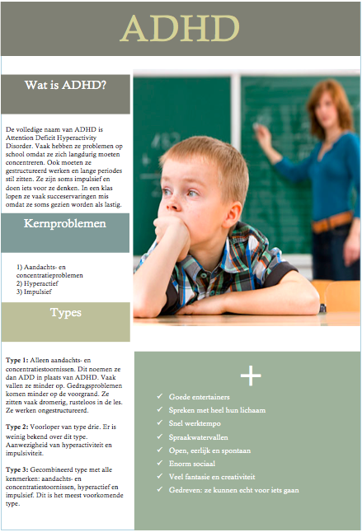

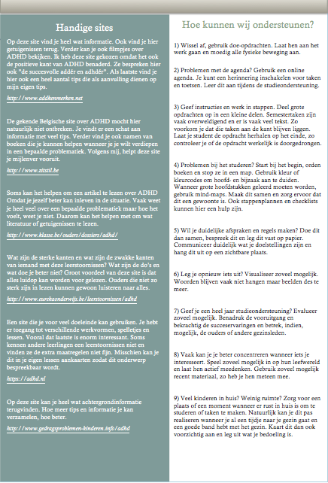

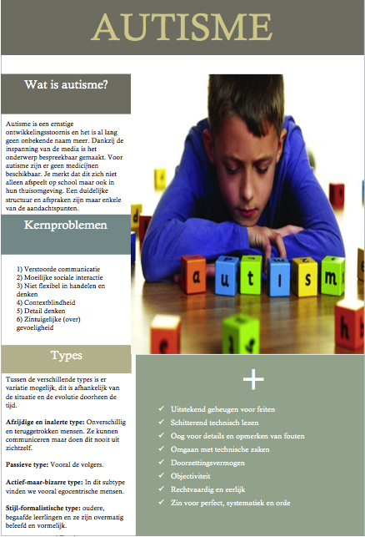

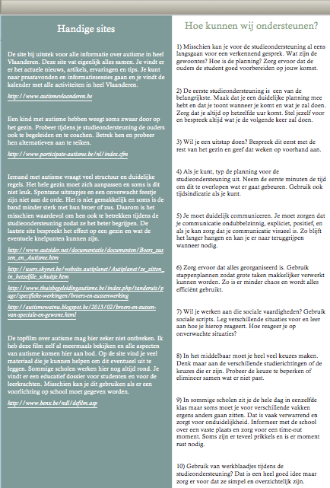

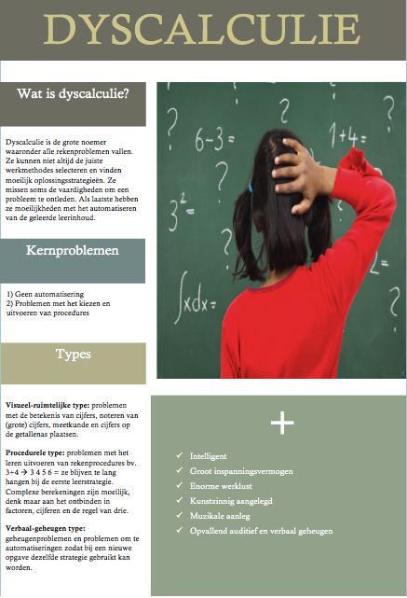

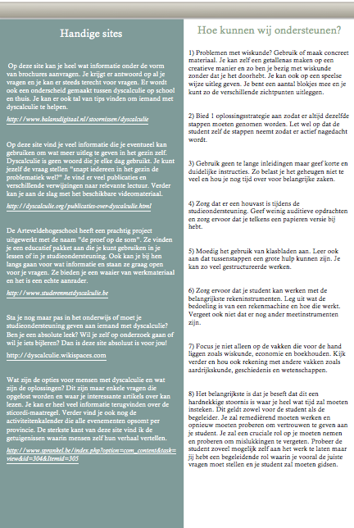

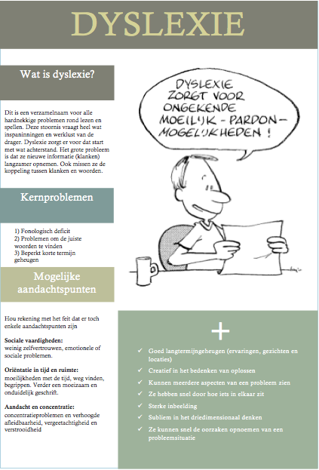

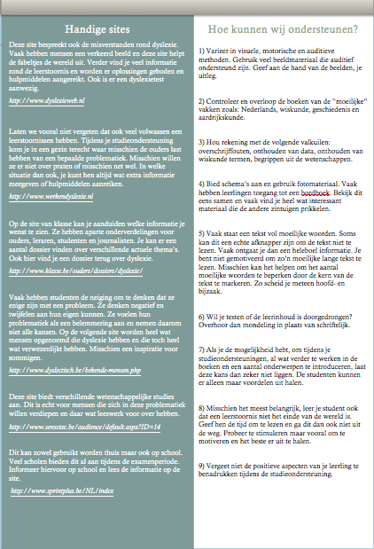

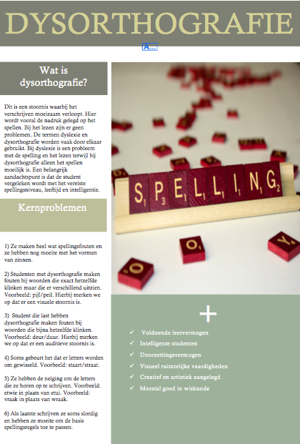

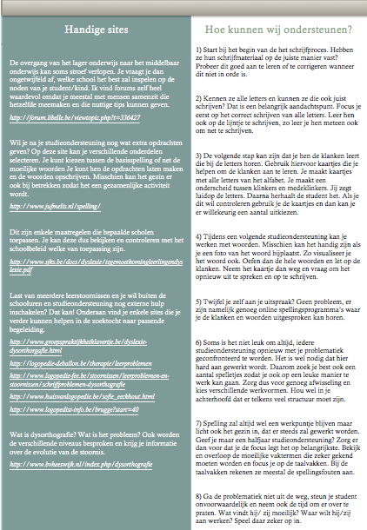

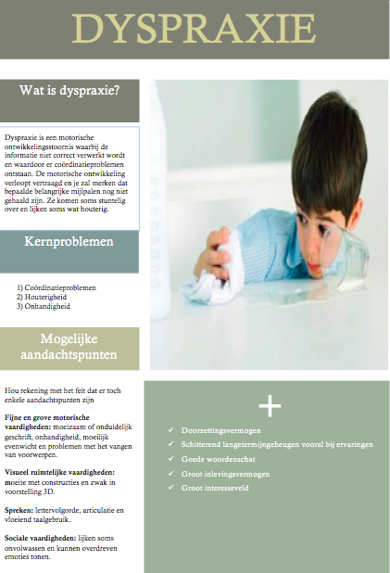

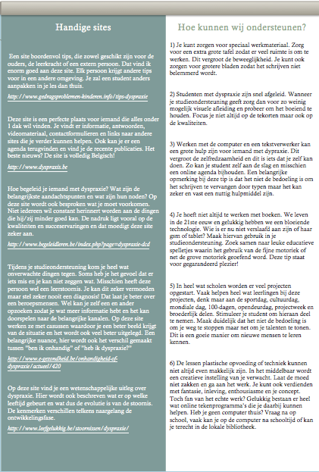

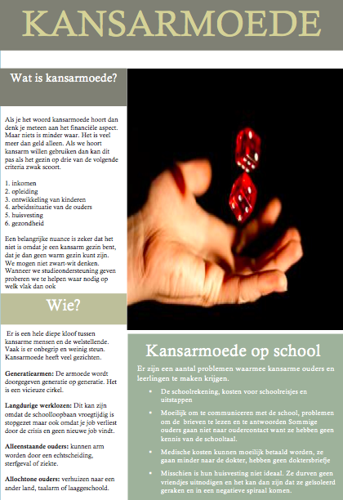

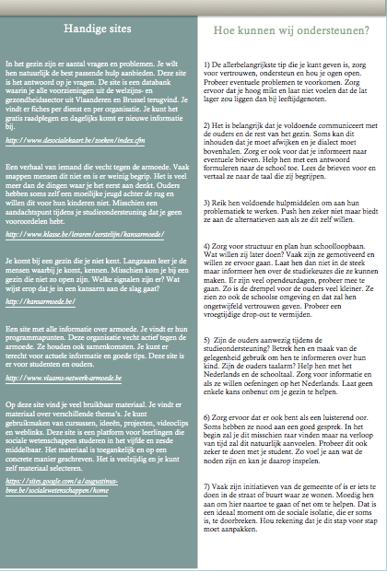

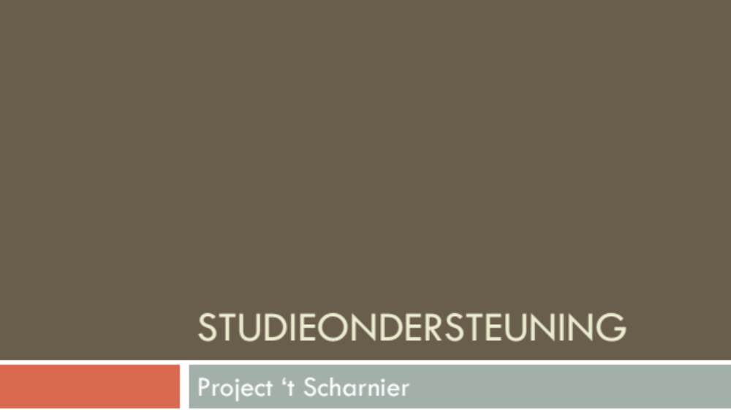
PowerPoint ’t Scharnier
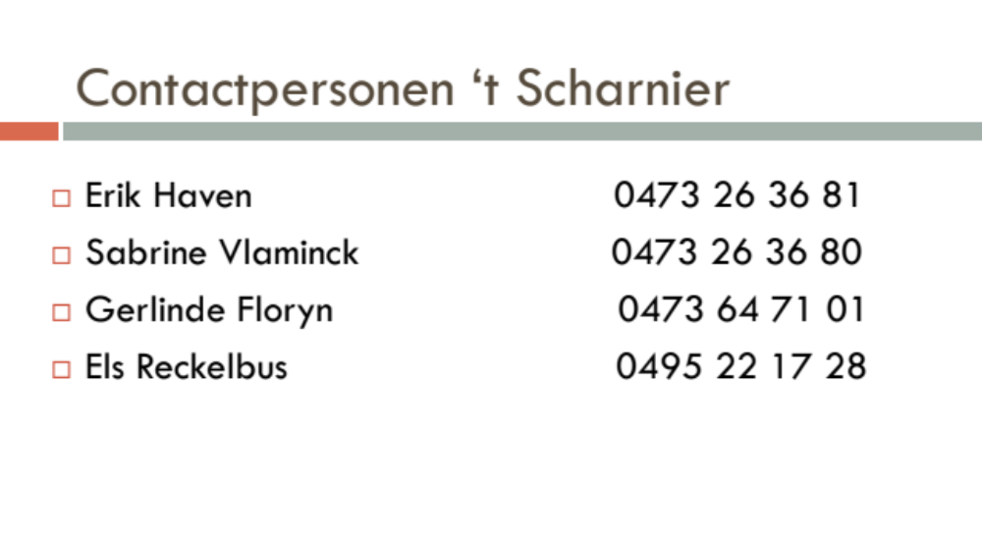

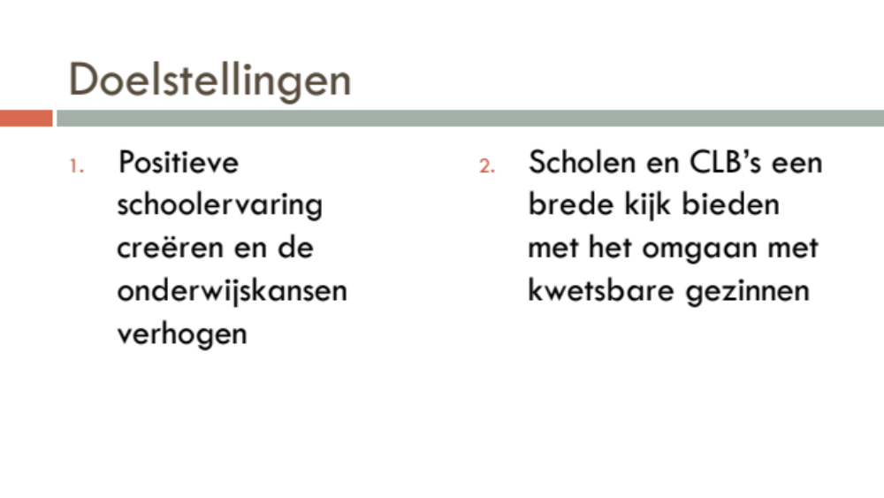
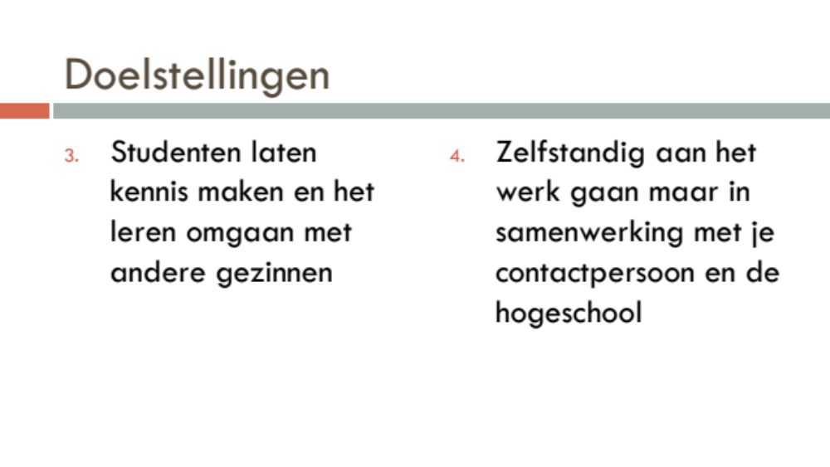

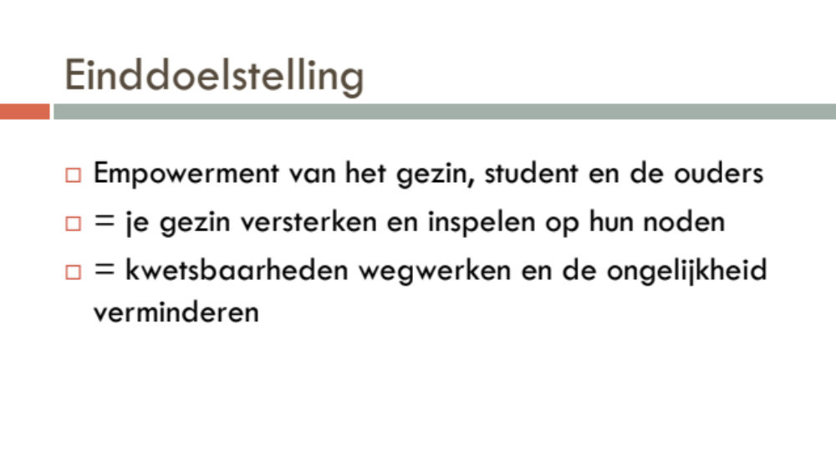
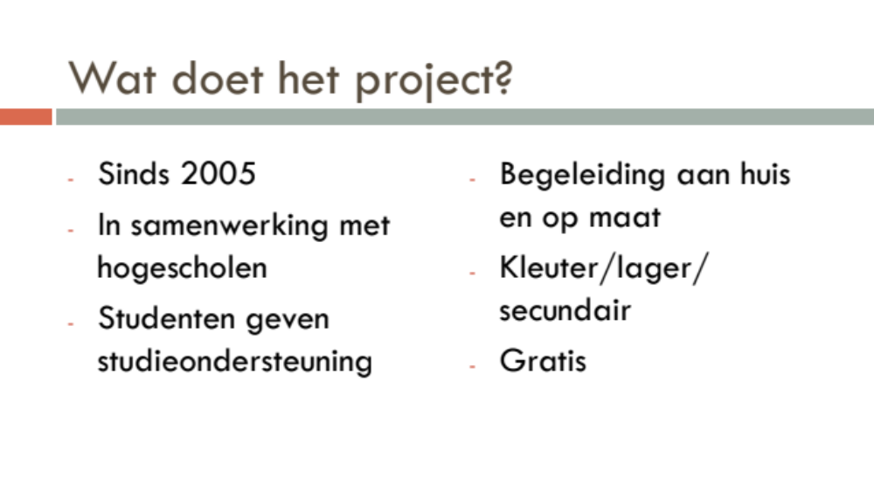

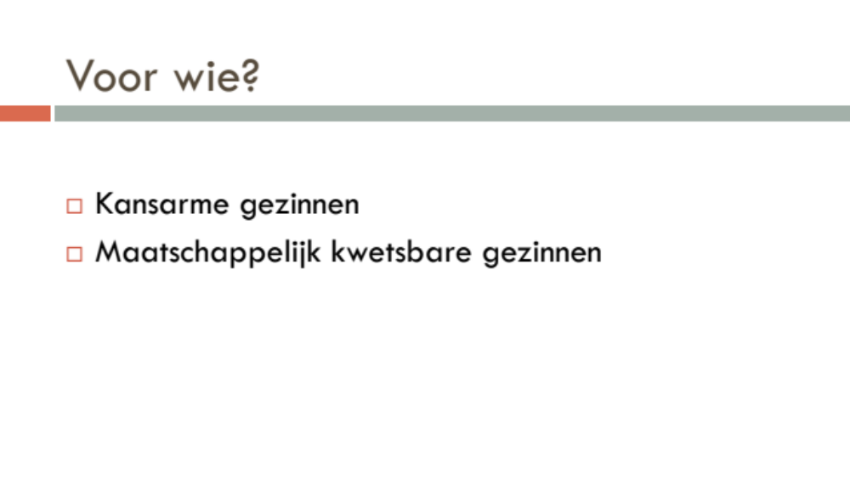
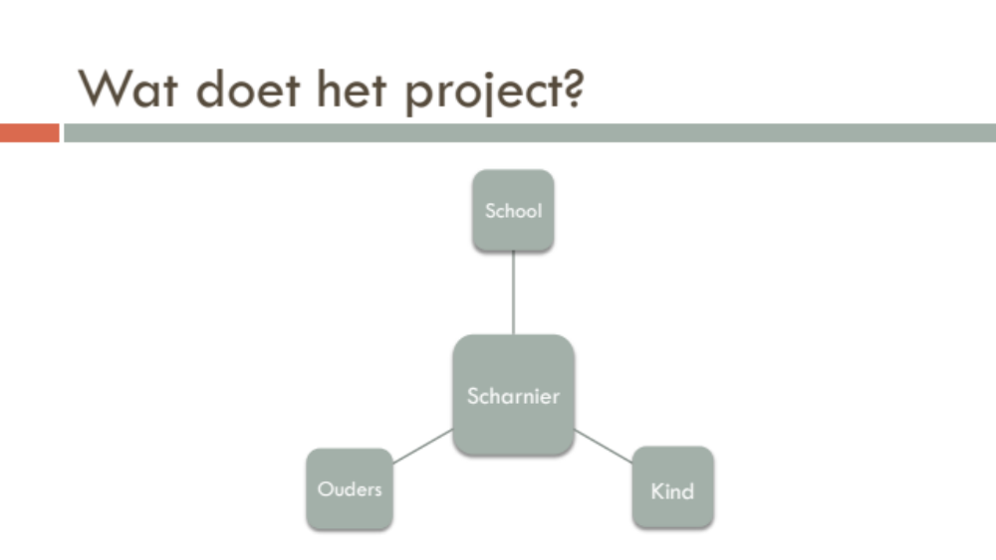

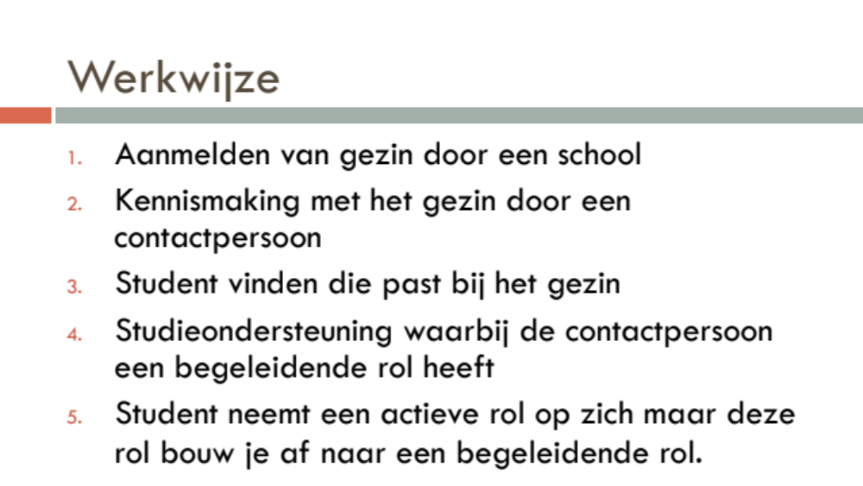
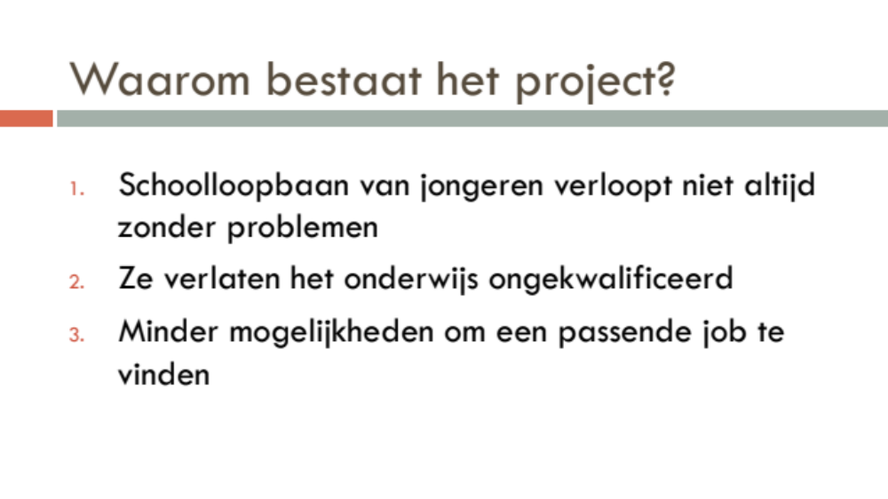

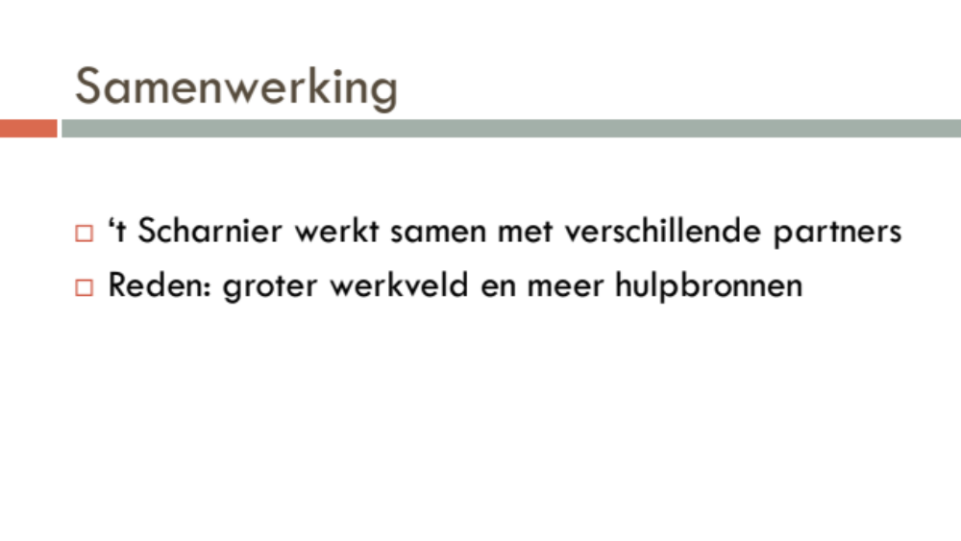
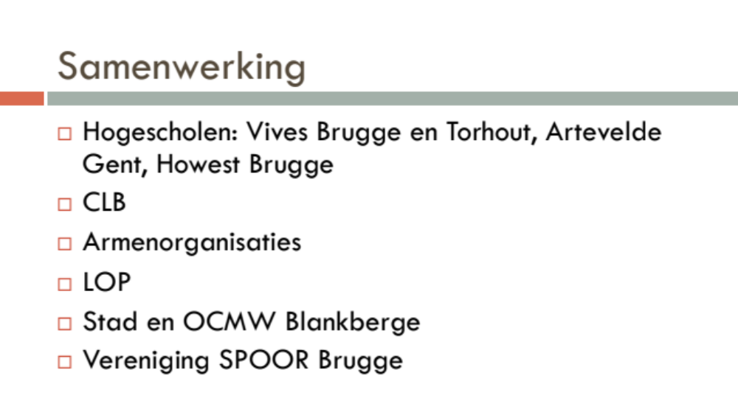

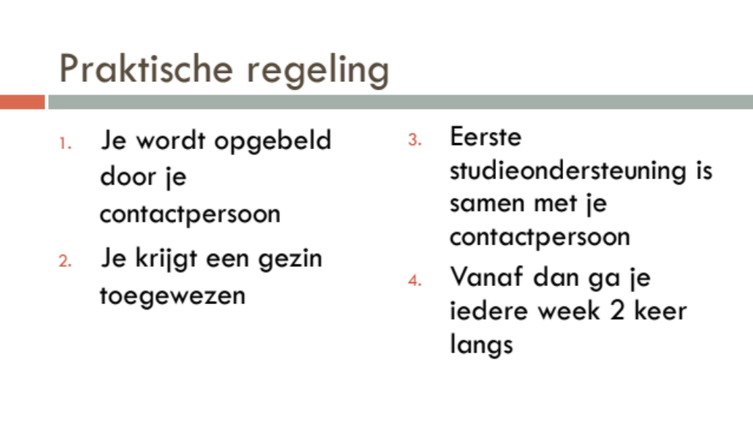
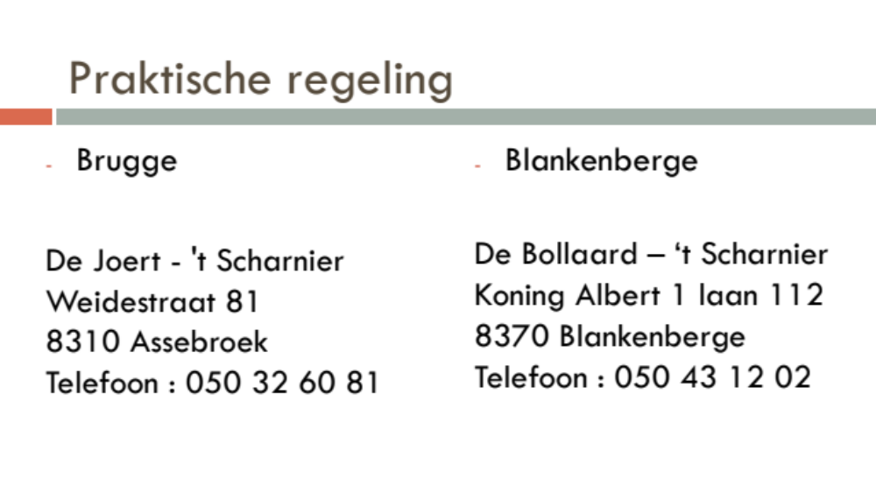

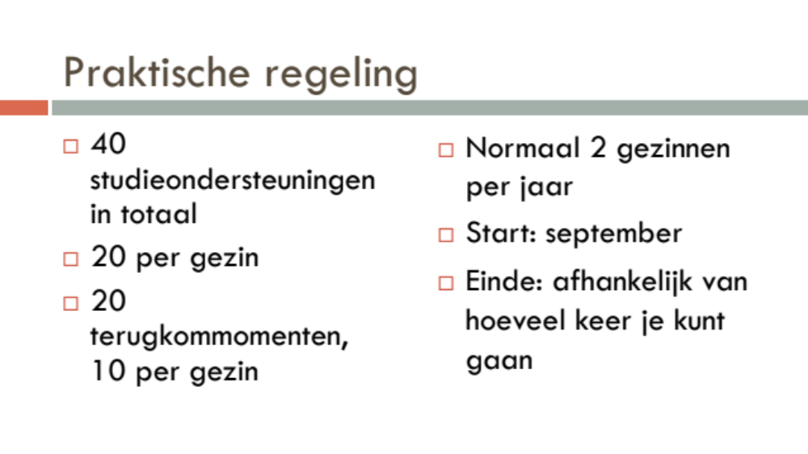
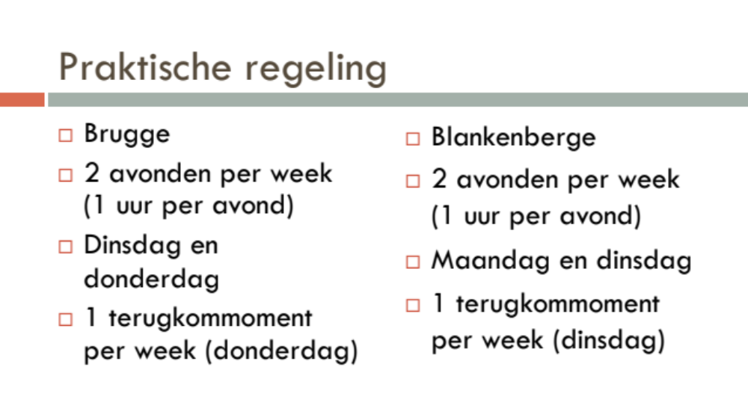

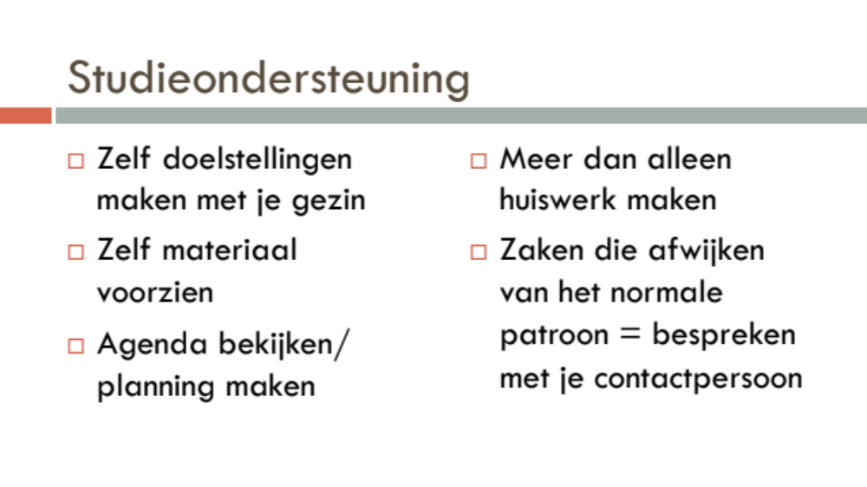
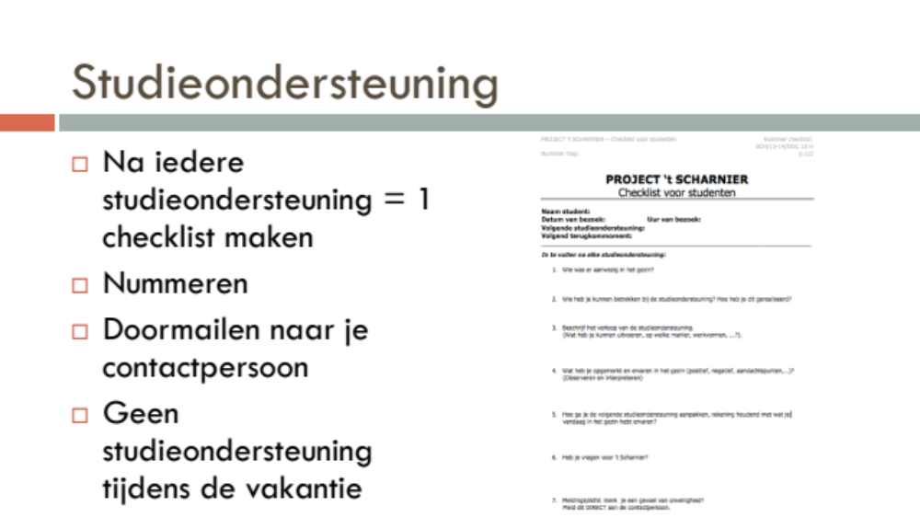

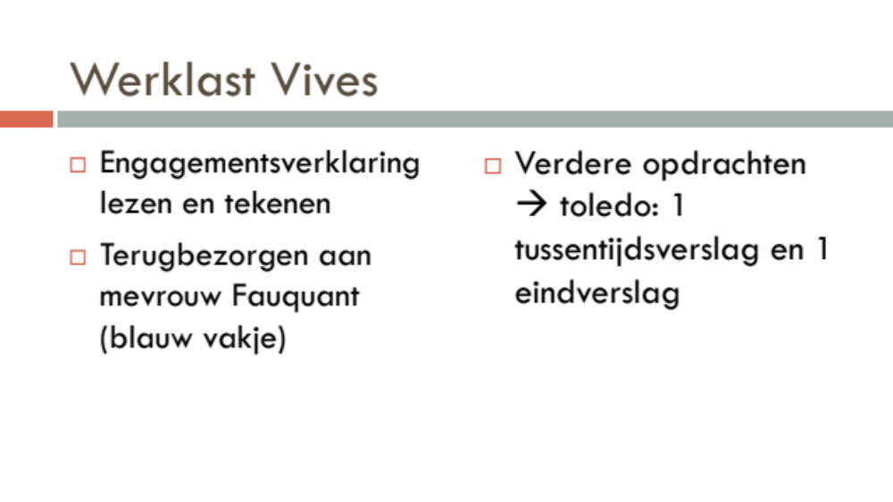
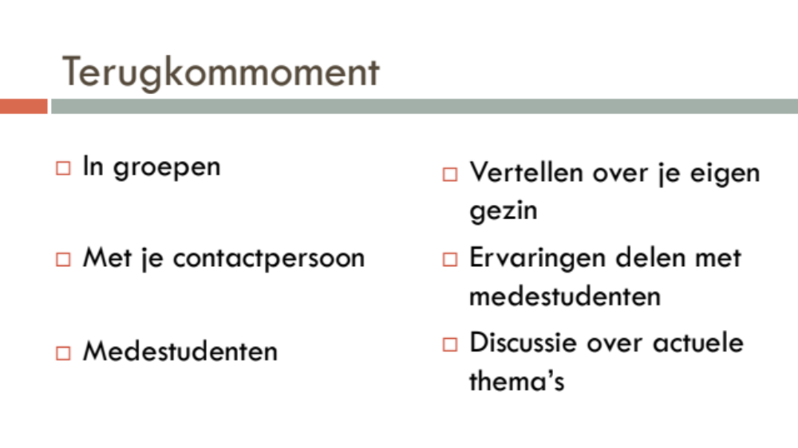

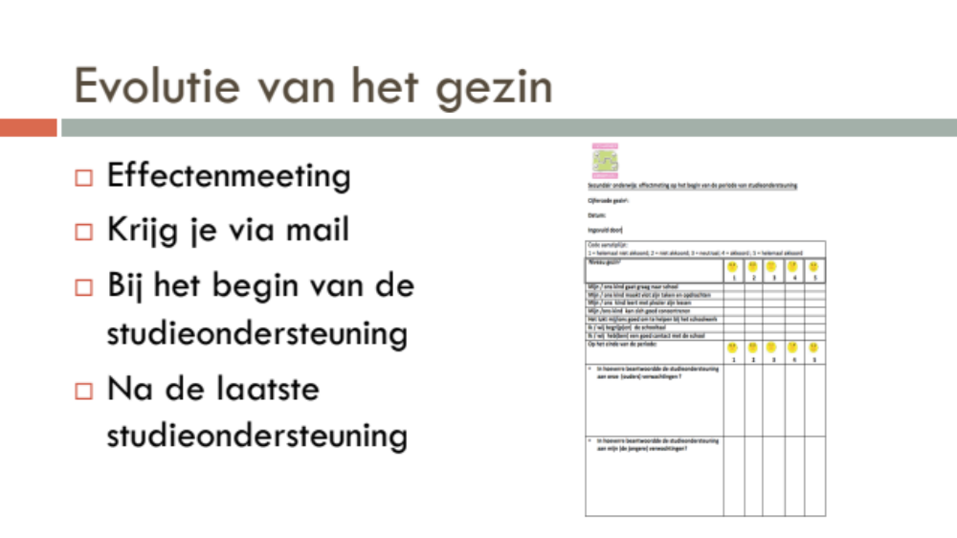
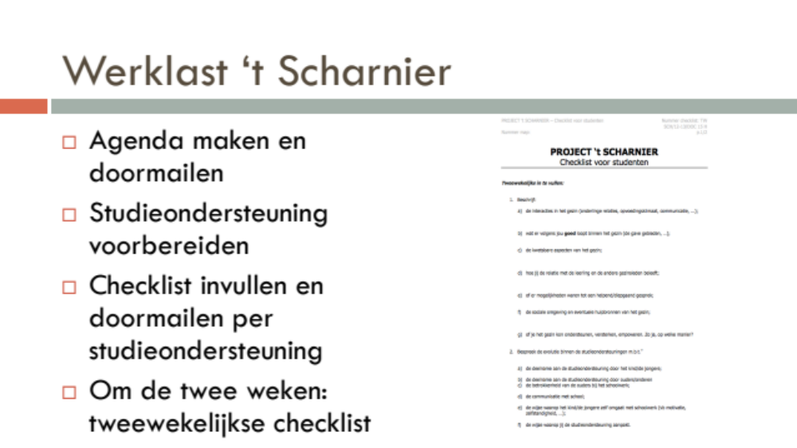

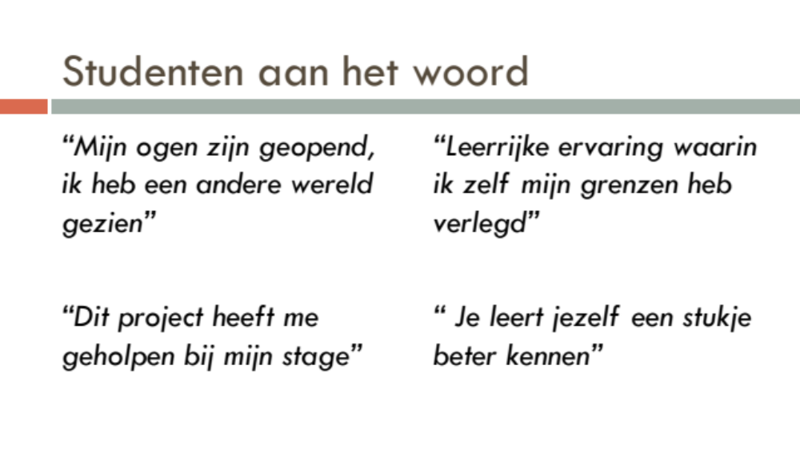
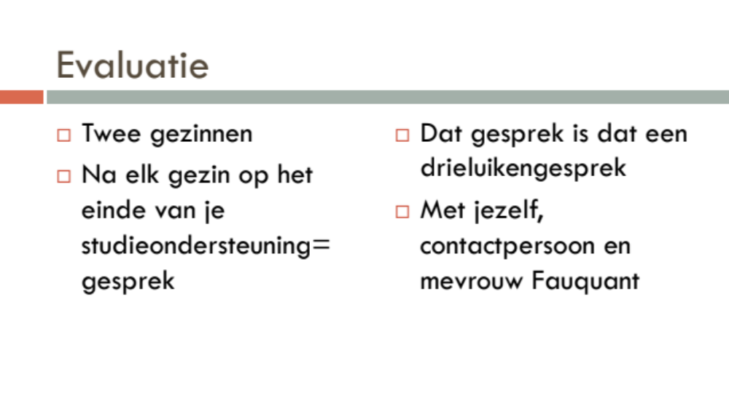

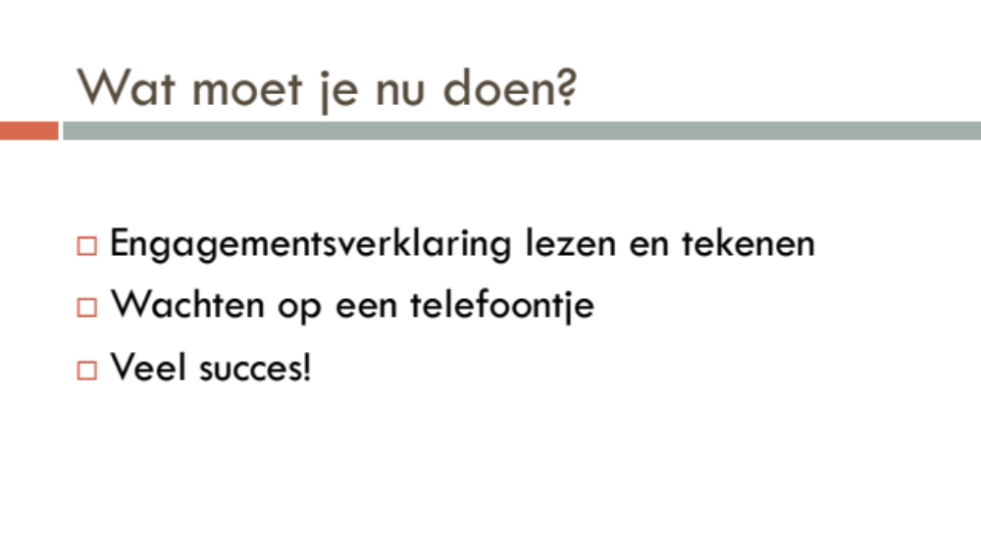

Stappenplannen ’t Scharnier
Hoe maak ik mijn boekentas?

Stap 1: Neem je agenda erbij. Je bekijkt wat er in staat. Je neemt ook je lessenrooster erbij en je kijkt welke vakken je de volgende dag hebt. Vergeet niet dat je voor sommige vakken, meer dan 1 boek hebt. Je overloopt je dagplanning voor de volgende dag. Je neemt alle werk- en handboeken en je legt ze op tafel.

Stap 2: In je boekentas moet er altijd al een basis inzitten. Je bespaart hierdoor heel veel tijd en je moet er dan ook niet aan denken. De basis is: pennenzak met balpen/vulpen, potlood, gom, geodriehoek/lat en een fluostift. Verder vind je in je boekentas, een cursusblok en stiften. Een belangrijk aandachtspunt is dat je niet mag vergeten, als er iets uithaalt, dat je het er ook opnieuw moet insteken.

Stap 3: Op sommige dagen heb je meer materiaal nodig dan anders. Voor bepaalde vakken heb je extra materiaal nodig. Denk maar aan de lessen plastische opvoeding waar je meer materiaal voor nodig hebt, zoals schildermateriaal, tekenpotloden of inkt. Op sommige dagen heb je lessen lichamelijke opvoeding. Vergeet je turnmateriaal of je zwemmateriaal niet. Vergeet je boterhammen of drankje niet.

Stap 4: Dit is de laatste stap waarbij je de boekentas gaat vullen. Normaal gezien zit de basis er al in. Stop je extra’s er dan in. Misschien heb je wel een extra zak nodig voor turnmateriaal. Daarna komen de boeken en als laatste de boterhammen. Dan overloop je de agenda nog een keer. Bekijk de elektronische leeromgeving.

Hoe maak ik mijn boekentas?

1) De avond voor een schooldag
Ik leeg mijn boekentas en eventueel laat ik mijn turnmateriaal wassen.

Ik laat de basis zitten maar ik controleer of alles er nog is.

Ik haal mijn agenda uit mijn boekentas en bekijk wat ik nodig heb.

Ik bekijk mijn lessenrooster en neem alle hand- en werkboeken die ik nodig heb.

Ik bekijk of ik materiaal nodig heb voor de volgende dagen, zo kan ik er nog om gaan.

Ik stop alle boeken in mijn boekentas.

Ik bekijk de elektronische leeromgeving en controleer of ik niets vergeten ben.

Ik maak mijn turnzak indien nodig en die bevat: T-shirt, broekje en schoenen.

Ik maak mijn zwemzak indien nodig en die bevat: zwembroek/badpak en handdoeken.

2) De ochtend van een schooldag

Ik zorg ervoor dat ik alles bij heb om de schooldag te starten.

Ik kijk of ik alles bij heb voor het openbaar vervoer indien nodig.

Ik vergeet geen turnmateriaal of zwemmateriaal.

Ik denk aan mijn brooddoos en drankje.

Ik controleer een laatste keer of ik alles bij heb.

3) Op het einde van een schooldag
Ik neem de boeken mee naar huis die ik nodig heb om te studeren of huiswerk te maken.

Ik kijk op de schoolplanning of iets speciaal nodig heb.
Voorbeeldplanning “ Wat heb ik nodig per vak?”

Vak | Benodigdheden
Taal: Nederlands, Frans, Engels, Duits | woordenboek, grammaticaboek + hand- en werkboek
Wetenschappen: biologie, natuurwetenschappen, fysica, chemie | dissectieset, rekenmachine, tabel van Mendelejev, formularium + hand- en werkboek
Wiskunde, economie en handel | rekenmachine, passer, lat, geodriehoek + hand- en werkboek
Sport | handdoek, loopschoenen, zaalschoenen, sportkledij school, badpak/zwembroek, zwembril en doucheproducten
Plastische opvoeding en techniek | kleurpotloden, stiften, lijm, schaar, verf, penselen, tekenbladen, speciale potloden en map
Aardrijkskunde en geschiedenis | atlas, kleurpotloden + hand- en werkboek
Levensbeschouwing | religieuze boeken zoals een Bijbel, Koran, … + hand- en werkboek
Andere: bouw, verzorging, mode, elektriciteit, … | plannen, make-up, handdoeken, stof, werkmateriaal, werkkledij

Planning “ Wat heb ik nodig per vak?” (zelf in te vullen)

Vak | Benodigdheden

Hoe moet ik studeren?
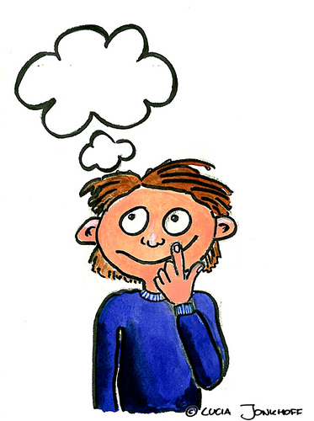
Stap 1: Tijdens de studieondersteuning zal je met je begeleider een rustige plaats zoeken om te werken. Zorg dat je aan een tafel kunt zitten, zo heb je meer plaats. Neem je agenda er bij. Bekijk je agenda. Welk vak moet je studeren? Neem je boeken van dat vak. Leg je boek open en zoek de pagina’s die je moet kennen. Stel jezelf de volgende vragen: wat moet ik kennen, kunnen of doen? Wat verwachten de leerkrachten?

Stap 2: Blader door de leerstof en bekijk wat je allemaal moet kennen. Zorg dat je het materiaal bij de hand hebt om dingen aan te duiden. Als er een inhoudsgave is, vergeet dit dan niet te bekijken. Maak een lijstje met alle thema’s of hoofdstukken die je moet leren. Studeer in volgorde van het boek en vink af wanneer je denkt dat je met iets klaar bent. Denk na over de volgende vragen: Hoeveel tijd heb ik? Hoeveel tijd heb ik nodig? Wat staat er op mijn planning?
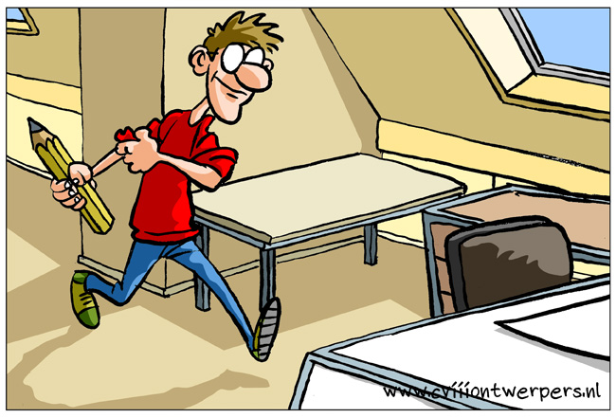
Stap 3: In deze stap ga je aan het werk. Je studeert de leerstof die je moet kennen. De manier waarop je studeert is voor iedereen anders. De ene maakt een samenvatting en herleest dit en de andere zegt het luidop. Dit is iets dat je zelf moet ontdekken. Je kunt zelf beslissen of je een pauze wilt nemen. Op het einde van het studeren kun je alles nog eens herlezen of hardop zeggen ter controle.
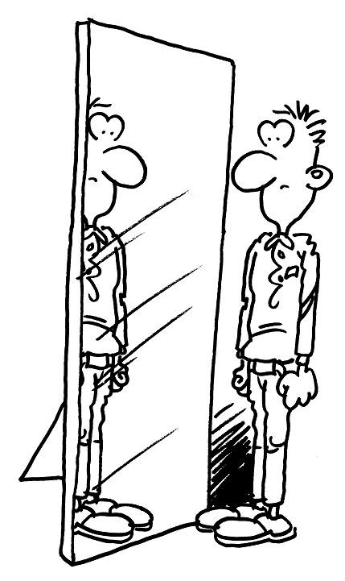
Stap 4: In de laatste stap denk je vooral na over wat je hebt gedaan. Ben je binnen de tijd gebleven? Heb je alles goed kunnen leren? Heb je de taak goed uitgevoerd? Heb je bereikt wat ik wilde? Je kunt iemand vragen om je op te vragen(ouders, broers/zussen of tijdens de studie). Zo controleer je jezelf en krijg je bevestiging van je kunnen.
Hoe moet ik studeren?

1) Voor het studeren
Ik zit op een rustige plaats waar ik me goed kan concentreren.

Ik heb mijn schijfmateriaal bij en blaadjes om op te schrijven.

Ik leg mijn agenda open en bekijk wat ik moet doen.

Ik heb mijn boeken bij, die ingevuld zijn en waarin geen losse blaadjes zitten.

Ik bekijk de elektronische leeromgeving en controleer of ik alles heb. Je kunt dit controleren op school, thuis of bij de bieb in de buurt.

2) Tijdens het studeren
Ik blader door de leerstof die ik moet kennen.

Ik maak een tijdsplanning op.

Ik bekijk de inhoudsopgave of de doelstellingen.

Ik neem een kleurstift en ik duid de belangrijkste titels aan.

Ik studeer de leerstof op mijn eigen manier en neem een pauze wanneer nodig.

Ik herlees de leerstof en ik kijk na of ik alle woorden snap.

3) Na het studeren

Ik leg de toets af en ik schat hoeveel punten ik zal hebben.

Ik bekijk de toets en verbeter de toets met behulp van mijn boeken.

Ik vergelijk mijn geschatte punten met het resultaat.

Ik denk na over de manier waarop ik mijn taak heb aangepakt.

Ik denk na of ik de volgende keer iets anders moet doen.

Hoe bereid ik me voor op examens?


Stap 1: Verzamel door het semester/trimester heen al het materiaal per vak. Zorg dat je werkboek in een map zit en dat alle losse blaadjes vast zitten. Print steeds alle werkblaadjes of extra materiaal af. Vul je boek aan als je een les afwezig bent geweest. Heb je iets niet goed opgeschreven? Vraag dan meteen een boek van iemand anders. Hoe langer je wacht, hoe meer werk je hebt.

Stap 2: Na iedere les moet je jezelf afvragen of je snapt waarover de les ging. Overloop regelmatig de leerstof van je vakken zodat je niet voor verrassingen staat wanneer het examens zijn. Tijdens de laatste lessen, voor een examen, krijg je meestal de kans om vragen te stellen. De leerkrachten voorzien een lesuur om leerstof opnieuw uit te leggen. Verder geven sommige leerkrachten over de middag bijles.

Stap 3: Planning in een examenperiode is essentieel maar ook voor de examenperiode kan je plannen. Vanaf het moment dat je een examenrooster hebt gekregen, plan je best al wat je wanneer zal studeren. Voor bepaalde vakken heb je meer tijd nodig dan voor andere vakken en daar hou je best rekening mee. Probeer om je zoveel mogelijk te houden aan je planning. Studeer regelmatig en zo vermijd je dat je grote pakken moet studeren.
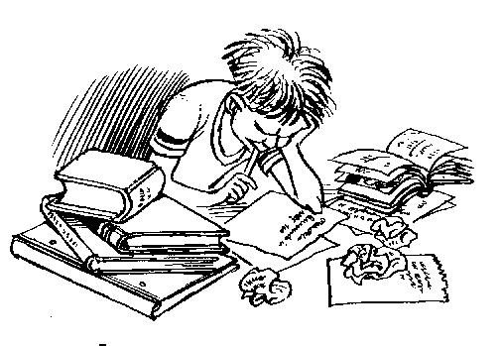
Stap 4: De namiddag voor het examen dient eigenlijk om de moeilijke delen te herhalen en alles nog eens te lezen. Vergeet niet dat je best fris aan een examen begint en dus niet te laat gaat slapen. De ochtend voor een examen kan je alles nog eens herlezen.

Hoe bereid ik me voor op examens?

1) Doorheen het semester/trimester

Ik stop alle werkboeken in een map.

Ik leg al mijn boeken op dezelfde plaats.

De losse blaadjes stop ik meteen vast in de juiste map.

Na elke les kijk ik of ik alles heb ingevuld.

Ik bekijk iedere week of ik huiswerk heb of voor een toets moet leren.

Ik overloop de leerstof regelmatig en stel vragen aan de andere leerlingen.

Ik vraag extra uitleg wanneer ik iets niet snap.

Ik kijk of de school bijles aanbiedt en ik ga er naar toe als ik dat nodig heb.

Ik leer om mijn agenda in te vullen.

Ik studeer voor een tussentijdse toets en ik maak een samenvatting.

2) Voor en tijdens een examenperiode

Ik zorg ervoor dat alle boeken thuis liggen op de plaats, die ze tijdens de studieondersteuning gekregen hebben.

Ik duid aan wat je moet kennen in mijn boeken.

Ik volg mijn planning en ik zorg dat er ook ontspanning is.

Ik maak testjes voor mezelf en controleer of ik goed bezig ben.

Ik overloop en herlees het moeilijkste, de dag voor het examen.

Ik studeer niet te lang door en ga op tijd slapen.

De ochtend voor een examen overloop ik de leerstof nog eens.

Ik stop de leerstof weg en ik begin met vertrouwen aan het examen.

Educatieve spelen
Spel 1: Typo
Vakgebied: taal

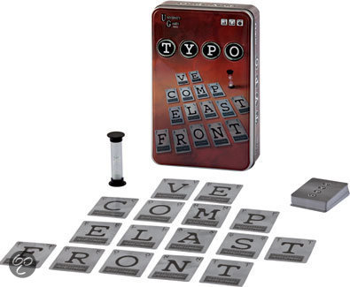
Wat?

Typo is een taalspel voor jong en oud. Het is wel een spel die je het best speelt met het hele gezin want hoe meer mensen, hoe leuker het spel. In het spel vind je 64 letterkaarten en een zandloper. Afhankelijk van het aantal spelers krijg je een aantal kaarten. Van de overige kaarten neem je er vier en leg je die onder elkaar met de letter naar boven. Zo heb je vier rijen. Daarna legt iedere speler 1 kaart voor zich en draait deze om. De speler waarvan de letter eerst voorkomt in het alfabet mag als eerste zijn kaart leggen. Je mag je kaart vooraan of achteraan plaatsen maar daarna moet je een woord kunnen zeggen. Een belangrijk aandachtspunt is dat je een woordenboek bij de hand moet hebben. De zandloper geeft je de tijd om een woord te bedenken.

Doelgroep

Het spel is geschikt voor verschillende doelgroepen. Je kunt het gebruiken in het lager onderwijs (4-5-6) of in het middelbaar (1-6). Het heeft een grote educatieve waarde en kan ook in een schoolse omgeving gebruikt worden.

Meerwaarde?

Een grote troef van dit spel vind ik dat je dit spel universeel kan gebruiken. Wil je werken aan Engels, Frans of Nederlands? Het kan allemaal. Je kunt dit spel gebruiken voor elk taalprobleem. Je kan er nog een aantal dingen aan toevoegen. Wanneer je woord zegt, vraag dan om het spellen of om het op te schrijven. Je kunt ook de kaarten gebruiken en het spel niet. Moeilijk begrippen in de cursus? Leg de kaarten op tafel en vraag om de juiste letters te nemen. Je kunt ook remediërend aan de slag. Wil je het Nederlandse spellingsoefeningen geven of wil je het verschil tussen medeklinkers en klinkers uitleggen? Dit zijn maar enkele van de vele mogelijkheden. Verder activeert en vergroot het je woordenschat en ben je actief bezig met taal zonder dat het saai hoeft te zijn. Misschien kun je er een thema aankoppelen en zo kun je rond een bepaalde woordenschat werken. Denk maar aan studierichting zoals kok of misschien een hobby zoals voetbal? Zo verlies je de interesse niet en hou je de aandacht vast. Taalarme studenten hebben hier ook veel hulp aan. Dit spel is een echte versteking voor het hele gezin.

Spel 2: New Amigos
Vakgebied: taal

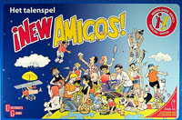
Wat?

New Amigos is een perfect spel om spelenderwijs een taal aan te leren. Je kun het spel krijgen in verschillende taalversies. Het is verkrijgbaar in Nederlands/Frans, Nederlands/Engels of Nederlands/ Spaans. In het spel vind je een speelbord, vraagkaarten, dobbelsteen, en een pionnen. Iedere speler krijgt een eigen pion. Er zijn verschillende speelniveaus beschikbaar en iedere speel kiest zijn eigen speelweg. Je plaatst je spelfiguur met het huisje naar boven op het veld met de raaf. In dit spel zijn er drie rondes. De eerste ronde is de thuisronde waarin de speler de vragen beantwoordt in zijn moedertaal. In de tweede ronde is de reisronde waarin de speler de vragen beantwoordt in een vreemde taal. De derde ronde is de eindronde waarin de laatste taalkaartjes beantwoordt moeten worden. Om van de ene ronde naar de andere te gaan moet je minstens 7 kaartjes verzamelen. De bedoeling van het spel is om woorden en zinnen goed te vertalen.

Doelgroep

Het spel is geschikt voor verschillende doelgroepen. Ze richten het spel vooral op het lager onderwijs (3-4-5-6) en het eerste middelbaar. De ideale leeftijd is, om dit spel spelen, is tussen 9 en 13 jaar. Maar dit spel is ideaal voor alle leeftijden mits wat aanpassingen.

Meerwaarde?

Dit spel is een echte aanrader voor de talenknobbels onder ons. Je wordt gestimuleerd om actief met taal om te gaan. Het is veel meer dan letters die woorden vormen maar het gaat ook om grammatica, zinsconstructie, de juiste woorden kiezen en het vergrootten van je woordenschat. Je kunt dit spel ook gebruiken voor taalarme leerlingen of gezinnen. Probeer zoveel mogelijk mensen in dit spel te betrekken en werk samen aan de oplossing. Je kunt ook werken in teams en zo zorg je ervoor dat de gezinsleden dichter bij elkaar komen. Zorg dat je papier bij de hand hebt zodat je tijdens het denken ook kan schrijven. Er zijn verschillende taalvarianten beschikbaar en dat maakt dit spel zo interessant. Je kan inspelen op de taalnoden van je student of gezin. Er zijn ook verschillende niveaus: beginner/gevorderd/expert. Op het einde van het spel moeten de anderen elkaar beoordelen. Zo is er toch een kleine evaluatie op het einde van het spel. Let op dat de commentaar constructief is en dat ook de positieve aspecten zeker vernoemd worden.
Spel 3: Van Dale familiespel
Vakgebied: taal

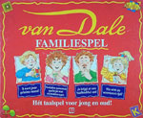
Wat?

Van Dale familiespel is een echt gezinsspel. Dit is het ultieme spel voor een namiddag taalplezier. In het spel vind je een speelbord, pionnen en kaarten. Er zijn verschillende doe-opdrachten en daarvoor zijn er diverse kaarten nl. vragenkaarten, woordenstrijdkaarten, dwarsboomkaarten en uitlegkaarten. Voor het spel begint, moet iedere speler een geheim woord opschrijven van 4 letters. Je bewaart dit zodat niet het kan zien. Tijdens het spel is het de bedoeling dat je eigen letters van je woord probeert te verzamelen. Op het spelbord vind je verschillende vakjes zoals woordstrijd en dan ga je een taalduel aan met een tegenspeler. Je ziet welke letters de rest verzamelt en je kunt ook hun woord proberen te raden maar als het woord mis is dan moet je opnieuw beginnen. Sta je op een leeg vakje? Dan moet je ook een vraag beantwoorden. De kaarten bevatten leuke woordspelletjes die al dan niet met een woordenboek te maken hebben. Drie keer na elkaar op zo’n vak én de vraag juist beantwoorden geeft ook recht op een letter.

Doelgroep

Dit is een taalspel voor jong en oud. Je speelt dit spel het best met een groot aantal spelers omdat je zo meer mensen in de gaten moet houden. Dit spel is geschikt vanaf 6 jaar. Je kunt de afspraken veranderen naargelang de leeftijd en niveau van de spelers.

Meerwaarde?

Dit spel heeft een grote educatieve waarde. Het traint je taalvaardigheid, focus en je redeneervermogen. Het logisch nadenken wordt gestimuleerd en de passieve woordenschat kennis wordt opnieuw geactiveerd. Het is een perfect ontspanningsmiddel voor het hele gezin. Je beseft niet dat je met taal bezig bent en zo kan er op een leuke manier gespeeld worden. Er worden heel wat taaltermen gebruikt zoals idioom, synoniem en samengestelde woorden. Je leert de termen op een speelse manier kennen en je zal ze zo ook veel beter onthouden. Het is een alternatieve manier op met taal aan de slag te gaan. Je kunt ook alleen het spelmateriaal houden en een quiz houden. Wie van het gezin kan het best met taal om? Is er een echte talenknobbel in het gezin? Geef hen de kans om uit te blinken en focus niet altijd om het kwetsbare van een gezin. Er is heel veel variatie in het spel en het verveelt dan ook niet. Je blijft geboeid en je kunt gerust een uurtje met dit spel bezig zijn.
Spel 4: Alias
Vakgebied: taal

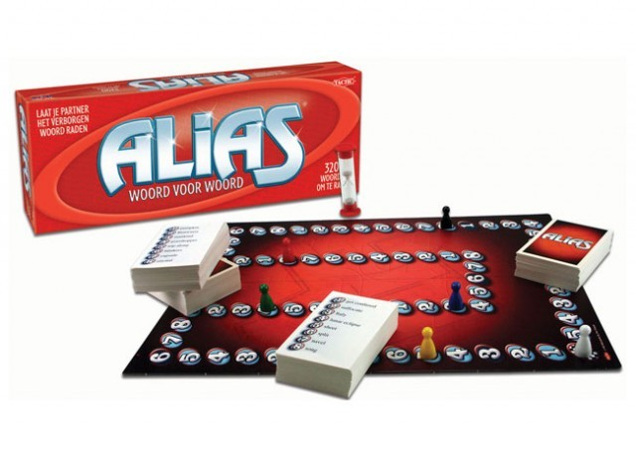
Wat?

Alias is een simpel spel. Je speelt het bij voorkeur vanaf vier mensen. Het ultieme doel is om het einde van het spelbord te raken. Je speelt in twee teams maar je kunt met meer teams ook spelen. Je kunt maximum met zes teams spelen. Je hebt per team 1 pion. Er is eigenlijk een concurrentie tussen de twee teams. Je moet snel een woord kunnen definiëren die de rest van je team moeten kunnen raden. Eigenlijk geef je een beschrijving en de andere raden het woord. Natuurlijk is een tijdslimiet gekoppeld en moeten ze binnen de tijd antwoorden. Het aantal juiste woorden geeft aan hoeveel vakken je mag opschuiven. Er zijn een 400 woordkaarten met elk 8 woorden.

Doelgroep

Dit is een tof spel dat ook kan gespeeld worden na de studieondersteuning. Misschien kan je het laten liggen in je gezin want dit is een echt familiespel. Misschien ook iets voor de broers of zussen onder elkaar. Het is geschikt vanaf het zes leerjaar en is zeker ook een aanrader vanaf het eerste middelbaar.

Meerwaarde?

Het is een boeiend spel dat razendsnel gaat. Je moet duidelijke instructies en aanwijzingen geven. Je denk actief na over het woord en probeert om het met andere woorden uit te leggen. Misschien kun je er nog een groot blad bij leggen waarop je kan tekenen. Zo ondersteun je ook de visuele denkers onder ons. Zo koppel je woorden aan beelden en dat zal ervoor zorgen dat de drempel om deel te nemen laag ligt. Heb je een anderstalig gezin en is hun moedertaal Frans of Engels? Laat hen dit spel dan spelen in hun taal en koppel daarna het Nederlandse woord eraan en tekenen het. Spreek het uit en laat hen dat herhalen. Na verloop van tijd kan je het spel in Nederlands spelen en dan naar hun taal vertalen en zo leer jij ook nog iets bij. Je kunt de beschrijving in een andere taal geven dan de taal waarin ze woord raden. Misschien kan je nog een aantal kaartjes zelf bijmaken zodat je heel veel variatie hebt.

Spel 5: Wordt Vervolgd
Vakgebied: taal

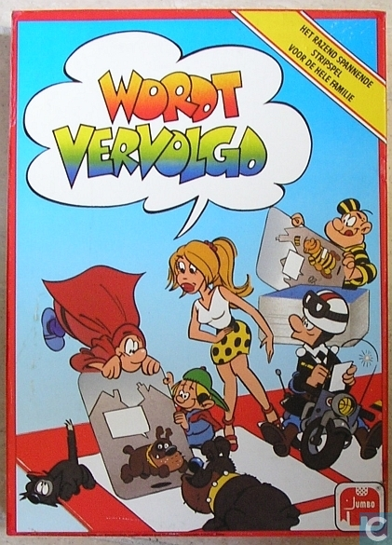
Wat?

Het spel “wordt vervolgd” is een atypisch taalspel. Je krijgt er geen taalspelletjes maar een actieve oefening om taal te oefenen. Dit is spel is echt iets voor de creatieveling onder ons. De bedoeling van het spel is dat je de kaarten passend liggen zodat ze in een logische volgorde liggen. In het spel vind je 76 spelkaarten onderverdeeld in stripkaarten, treiterkaarten en jokers. Het is een oefening om een leuk verhaal te maken. Elke speler ontvangt 7 kaarten en mogen elk om beurt een kaart leggen. Er zijn in totaal 18 velden en op elk veld past een kaart. Het ultieme doel is om je kaarten als eerste kwijt te spelen. Je speelt in de richting van de klok maar de speelrichting kan wel veranderen. Dit kan je zien als je een treiterkaart hebt. Die kunnen verschillende acties aangeven nl. passen, ruilen, trekken of richtingsverandering.

Doelgroep

Dit spel is geschikt voor alle leeftijden. Het is aan te raden vanaf het lager onderwijs tot het vierde middelbaar. Het is ook een leuk spel om in de klas te gebruiken. Ouders kunnen, in dit spel, een meer ondersteunde rol op zich nemen.

Meerwaarde?

Een verrassend spel waarin taal op een originele manier aan bod komt. Het is een simpel spel zonder complexe regels en afspraken waarin je jezelf volledig kunt ontspannen. Er moeten geen moeilijke beslissingen genomen worden of specifieke strategieën bedacht worden. Je kunt het spel natuurlijk aanpassen. Enkele variaties kunnen zijn dat je samen een verhaal probeert te maken met een aantal kaarten of dat je verteld wat er gebeurd in je verhaal. De rest van spelers kunnen ook zelf een einde verzinnen of je kunt het einde laten raden door omstaanders. Je kunt ook het spelbord aan de kant laten en juist met de kaarten werken. Misschien kan je iedereen een blad geven met vier kaarten en zo kan je een nieuwe speelkaart maken. Als extra opdracht kun je dan een verhaal schrijven en het voorstellen aan de rest van het gezin. Zo heb je aandacht voor de ruimtelijk vaardigheden van je student. Je kunt het aanpassen aan de noden van de student. Je kunt ook inspelen op de leefwereld en interesses. Zo verhoog je de aandacht tijdens dit spel en kunnen ze bezig zijn met iets dat ze leuk vinden.

Spel 6: Visionary
Vakgebied: taal

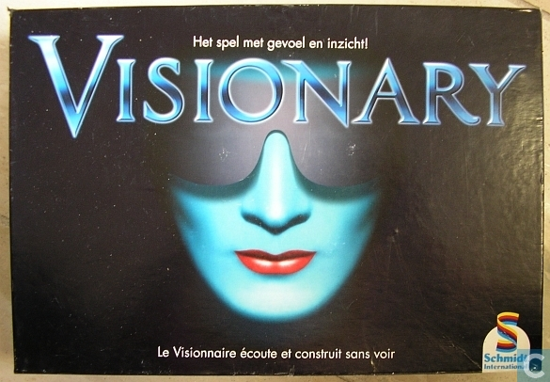
Wat?

Visionary is een echt doe-spel. Je werkt in verschillende teams afhankelijk van het aantal spelers. Binnenin het spel vind je een zandloper, dobbelsteen, blokken en kaarten met constructies van een verschillende moeilijkheidsgraad. De bedoeling van het spel is dat je zo snel mogelijk de tekening op de kaart nabouwt. Maar het speciale aan dit spel is dat je die kaart niet ziet. Je bent dus volledig afhankelijk van de instructies en tips van de andere teamleden. Je kunt het spel op twee manieren spelen. De wijze waarop het spel gespeeld wordt bepaald door de dobbelsteen. De eerste manier is dat de twee teams op het zelfde moment spelen. De winnaar is dus het team dat het snelst de tekening nabouwt. De moeilijkheid van deze manier is dat je goed moet luisteren naar je teamleden en het andere team eigenlijk moet negeren. De tweede manier is dat je na elkaar speelt. Het eerste team speelt eerst en als ze klaar zijn leggen ze de zandloper plat. Het tweede team mag dan proberen om het sneller te doen. Het team dat als eerste zes kaartjes kan verzamelen is de winnaar.

Doelgroep

Een spel die zeker voor heel veel sfeer zorgt. Het is geschikt vanaf het lager onderwijs (3-4-5-6) en het secundaire onderwijs (1-2).

Meerwaarde?

Dit is een spel waar je echt met je handen aan het werk gaat. Er is geen spelbord maar meteen leuke opdrachten. Spelers die het spel nog niet kennen kunnen starten met de gemakkelijkere tekeningen. Zo speel je op je eigen niveau en kun je opbouwen naar een volgend niveau. De anderen moeten de juiste woorden gebruiken zodat de geblinddoekte speler dit kan omzetten naar handelingen. Het is dus belangrijk dat er een goede instructietaal gehanteerd wordt. Als inleiding ,om het spel goed te laten verlopen, kun je de spelers eerst een oefenronde spelen. In deze ronde zijn de spelers niet geblinddoekt en zien de tekening. De bedoeling is dan dat ze dit nabouwen en zo weten wat er van hen verwacht wordt. Het is een grappig spel waarin de handigheid van de spelers op de proef gesteld worden. Inzicht speelt een hoofdrol in dit spel.

Spel 7: Cluedo
Vakgebied: wetenschappen

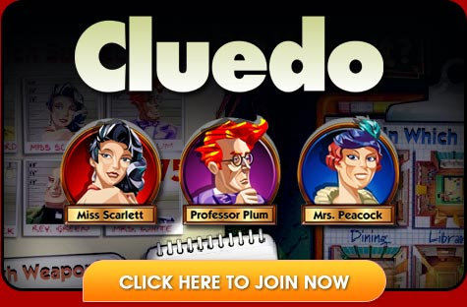
Wat?

Cluedo is een echt misdaadspel. De spelers worden in dit spel actief betrokken ook al zijn ze niet aan de beurt. Ze worden gestimuleerd om actief na te denken. De bedoeling van het spel is dat je de juiste vragen stelt om zo de moordenaar te achterhalen, moordwapen en moordplaats te vinden. Bij dit spel zit er heel wat materiaal nl. spelbord, dobbelstenen, 1 speciale envelop, pionnen en 21 alibikaarten (6 verdachten, 6 moordwapens en 9 kamers). De alibikaarten worden door elkaar geschud en er wordt drie kaarten apart gelegd waar niemand naar mag kijken. Er wordt dus 1 verdachte, 1 moordwapen en 1 kamer aan de kant gelegd. De anderen moeten doorheen het spel kunnen raden welke kaarten uit het spel genomen werden. Een speler mag een vermoeden doen als hij in de bewust kamer is. De speler links van de actieve speler moet nu door het tonen van een alibikaart uit zijn hand de uitgesproken verdenking weerleggen. Als dat niet lukt, dan is het aan de volgende speler om hetzelfde te proberen. Denk je dat je alles weet? Dan moet je het moordwapen, moordplaats en dader zeggen en mag je in de envelope kijken. Ben je verkeerd? Dan lig je uit het spel en is het aan de anderen.

Doelgroep

Dit is spel is echt voor iedereen die houdt van mysterie en spanning. Het is aangeraden vanaf het lagere onderwijs en het is een ideaal gezinsspel.

Meerwaarde?

Dit staat in de categorie wetenschappen omdat je logisch moet nadenken en bepaalde redeneringen moet maken. Dit zijn dezelfde denkprocessen zoals in de wetenschapslessen. Je moet hypothese maken en dit dan bij sturen. Je krijgt hints en je moet een aantal dingen uitsluiten. Het is een echte klassieker en een gekend spel. Je moet ook de vragen en antwoorden van de anderen onthouden en zo blijf je gefocust doorheen het spel. Misschien is het gemakkelijk als je een overzichtsblad hebt met alle verdachten voor iedere speler met de uitleg van dit personage. Zo kun je informatie schrijven op dit blad en zo ondersteun je het visuele aspect. Hou er rekening mee dat er 9 kamers zijn en dat het spel redelijk lang kan duren. De gemiddelde tijd om zo’n spel te spelen duurt ongeveer een uur.

Spel 8: Global Chemistry
Vakgebied: wetenschappen


Wat?

Een wetenschapsspel dat zich focust op het onderwerp chemie maar dan los van de typische chemie. Het draait meer om de toepassingen van de chemie. De bedoeling is om zoveel mogelijke chemische bedrijven te bouwen en het leunt dan ook aan in het economische vakgebied. Er zijn vier verschillende sectoren: energie, specialties, consumentenproducten of farmaceutica. Het chemiespel “Global Chemistry” is een soort monopoly-spel dat de spelers confronteert met vragen over economie, scheikunde, duurzaamheid, technologie.
Het is niet de bedoeling om 1 sector te kiezen maar om in zoveel mogelijk sectoren producten te ontwikkelen. Het is de bedoeling om chemie aantrekkerlijker te maken. Je wilt laten tonen dat de theorie ook effecten heeft in de industrie.

Doelgroep

Dit spel is geschikt voor leerlingen uit het secundair onderwijs. Je kunt dit spelen vanaf het tweede middelbaar als voorbereiding op het derde middelbaar maar je kunt het ook spelen tot het zesde middelbaar. Dit spel heeft een hoge educatieve waarde en is special ontwikkelt om in scholen te gebruiken. Natuurlijk kan je het ook gebruiken tijdens de studieondersteuningen.

Meerwaarde?

Er is een grote meerwaarde aan dit spel. Het is een raakvlak tussen de ontwikkeling van producten en het gebruik van de producten zelf. Denk maar aan de herkomst van tandpasta, verf of lijm. Je kunt er misschien een opdracht aan koppelen waarin ze zelf op zoek gaan naar de samenstelling van producten. Er zitten heel wat weetjes in dit spel en dat zorgt ervoor dat je echt wel geprikkeld wordt door de wetenschap. Het sluit naadloos aan bij de belevingswereld van de jongeren. Je kunt er heel wat kanten mee uit. Je krijgt bij het spel ook kans -en strategiekaarten. Zo kun je een bedrijf overnemen of net verkopen. Dit spel is ook een aanrader voor studenten economie. Je ziet ook de producten evolueren. Het start bij een testfase en je ziet dat het product verschillende fasen moet doorlopen vooralleer het in productie wordt gebracht en dat je het kunt kopen.

Spel 9: Kies het Hazenpad
Vakgebied: wetenschappen

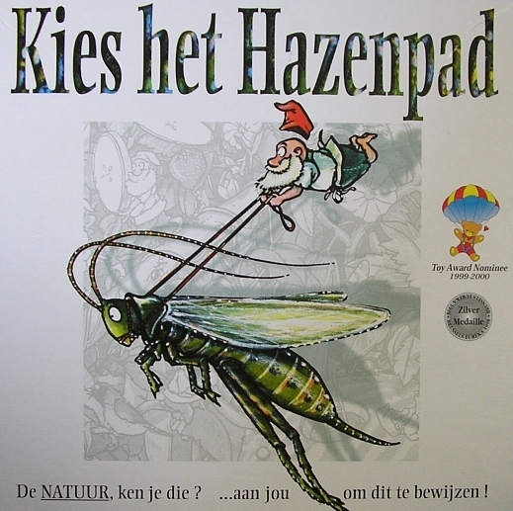
Wat?

Kies het Hazenpad is een natuurspel. Het gaat over biologie en de natuur in al zijn facetten. Je kennis over de natuur wordt getest aan de hand van verschillende vragen en opdrachten die je moet uitvoeren. Het is een heel eenvoudig spel. Kies het Hazenpad bevat 2 pakjes kaarten (vragen en antwoorden), 2 pakjes kaarten (waarheid of dwaasheid), 1 pakje familiekaarten en 1 pakje hazenstrik. De spelers verplaatsen hun pion over het spelbord en moeten verschillende vragen oplossen. Soms moet je een dier nadoen uit de natuur of moet je iets tekenen. De winnaar van het spel is de eerste die vijf kaarten bijeenkrijgt die tot dezelfde familie horen. In dit spel leer je meer over vier gebieden: voeding, plantenrijk, dieren en de mens in relatie met de natuur.

Doelgroep

Dit spel is geschikt voor het lager onderwijs (4-5-6) en het secundair onderwijs (1-2). Kies het Hazenpad is geschikt voor iedereen die geïnteresseerd is in de natuur en iets wil bijleren. Het is ook leuk dat je geen voorkennis hoeft te hebben en dat je het spel zo kan spelen.

Meerwaarde?

Biologie komt op een leuke manier aan bod. Je voelt dat het een leuk spel is waarbij je vrij kan spelen. Het spel wordt interessant door de verschillende weetjes die je krijgt. Je hoeft het spel ook niet helemaal te gebruiken want je kunt de kaarten uit het spel halen en ze gebruiken voor een leuke quiz. In de quiz geef jij hen een stelling en de andere spelers moeten zeggen of het een waar of niet waar is. Een tweede manier om het spel te spelen is dat je een aantal vragen op tafel legt en de antwoorden overschrijft op papier. Zo moeten ze de juiste antwoorden bij de vragen leggen. Je kunt nog antwoorden opschrijven zodat ze meer dan 1 keuze hebben. Zo test je actief de kennis over de natuur, indien je dat zou willen.

Spel 10: Yali
Vakgebied: wetenschappen

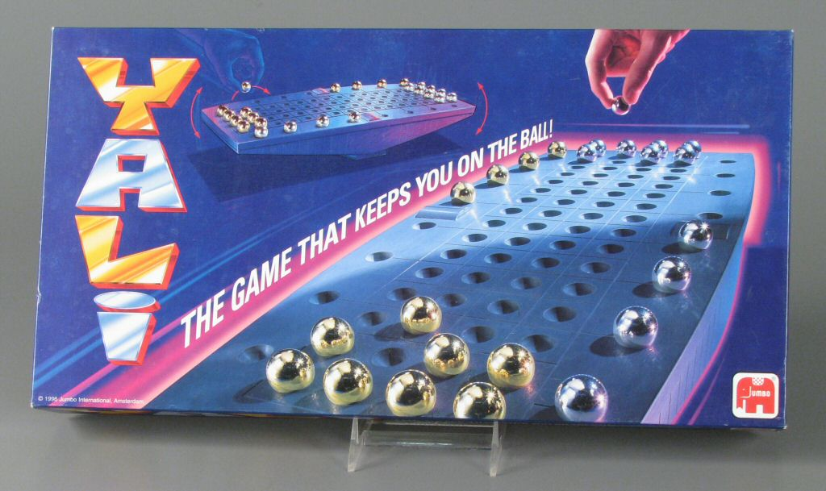
Wat?

Yali is een spel voor wie van uitdagingen houdt. Yali is ook wel bekend als het zwaartekrachtspel. Deze naam is afkomstig van het feit dat je goed moet nadenken voor elke zet. In het spel vind je een kantelbaar bord en 24 klinkers (12 gouden knikkers en 12 zilveren). Het is de bedoeling om knikkers zo te plaatsen dat de boot niet uit balans gaat en in evenwicht blijft. Je hebt dus te maken met het begrip “zwaartekracht”. De bedoeling van het spel is om als eerste je klikkers naar de overkant te krijgen zonder dat het bord helemaal naar beneden gaat. De persoon die het eerste mag beginnen is degene waarvan het bord het meest naartoe kantelt. Daarna is het aan de andere speler. Je kunt dit spel maar met twee personen spelen. Het is eenvoudig spel waarin een begrip uit de fysica op een leuke manier wordt uitgelegd.

Doelgroep

Het spel is geschikt voor leerlingen vanaf het derde leerjaar tot het vierde middelbaar. Het geeft niet zo’n hoge educatieve waarde maar het is een leuk spel om te spelen. Het hangt van jou af wat je met die spel doet. Je kunt dit spel niet met het hele gezin spelen maar het mocht toch niet ontbreken in het vakgebied wetenschappen.

Meerwaarde?

Vooral de uitleg die je geeft bij dit spel is heel belangrijk. Vergeet dat niet om dit spel grondig in te leiden zodat ze doorhebben over wat het gaat en dat het niet zomaar een spel is. Het spel gaat vooral over de zwaartekracht en wat dat te maken geeft met fysica. Misschien kan je dit spel gebruiken als inleiding op dit onderwerp. Er zijn heel wat proefjes die je ook kunt gebruiken. Denk maar: “ Wat doet inkt in water? “, “Kun je een stapel boeken omver blazen?”, “Wat gebeurt er als je blad laat vallen?” of “Kun je knikkers stapelen zonder dat ze weg kunnen?”. Deze proefjes vragen amper materiaal en je kunt ze tijdens de studieondersteuning gemakkelijk uitvoeren. Je kunt ook nog filmpjes tonen van proefjes als je moeilijk vindt om ze zelf uit te voeren.
Spel 11: Airport Trafic
Vakgebied: wetenschappen

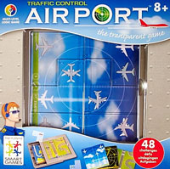
Wat?

Airport Trafic is een puzzelspel waarbij je logisch moet nadenken. Het spel verloopt in vier verschillende delen met een andere moeilijkheidsgraad. In het spel vind je een spelbord, 6 puzzelstukken, opdrachtenkaarten en een plooifolder. In de uitleg vind je een aantal hints waardoor je het spel makkelijker kan begrijpen. Het spel wordt gestart door iemand die een opdrachtenkaart kiest en die kaar bovenop het spelbord legt. Daarna leg je alle puzzelstukken op de kaart zodat de vliegtuigen in de juiste richting en naar de juiste plaats vliegen. Je mag de puzzelstukken niet breken en er is maar 1 oplossing te vinden in de folder. Het spel bevat vier levels. Elk level bevat heel wat opdrachten. Het eerste level noemt “In de wolken”. Je weet de positie en de richting van de vliegtuigen. Je lost alle zes opdrachten op en dan weet je het vliegtuig waarmee je moet starten. Het tweede level is “Radar”. Hierin is de positie en de route bekend maar je moet de route nog proberen te raden. In dit level moet je de route zelf ontdekken door hints te volgen op het spelbord. In het derde level noemt “Vliegroutes”. Je weet de route en de richting maar niet de exacte plaats. Het laatste level gaat over de landing. Het hele process dat zich afspeelt in een luchthaven wordt in dit spel voorgesteld.

Doelgroep

Dit spel is geschikt voor het lager onderwijs (4-5-6) en het secundair onderwijs (1-2-3). Airport Trafic scoort drie op vier als educatief spel. Het is een spel dat je met alle leden van het gezin kan spelen.

Meerwaarde?

Een groot voordeel van dit spel is dat het eenvoudig is. De moeilijkheid kan stijgen doorheen het spel. Je kunt het zo moeilijk maken als je zelf wilt. Er zijn ook heel wat hints beschikbaar die je kunnen helpen om het spel beter te snappen. Dit spel draait vooral rond inzicht en puzzelvermogen. Het is niet de bedoeling dat je snel de puzzels een plaats geeft maar dat je logisch nadenkt en een analyse kunt maken over de situatie. Je moet ook probleemoplossend kunnen denken. Het thema past perfect bij een puzzelspel. Het sluit nauw aan bij de realiteit en dat is een kwaliteit van dit spel.
Spel 12: Drollenspel
Vakgebied: economie-wiskunde

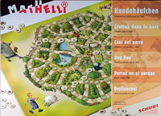
Wat?

Dit is een rekenspel waarbij de spelers getallen moeten delen tot 1000. Het spel bevat een spelbord, 4 pionnen, rekenmachine en drollen. Het is de bedoeling dat je een pion kies en die pionnen hebben de vorm van een hond. Je gaat met je hond wandelen in het park. Om door het park te kunnen wandelen moet je passeren aan verschillende kruispunten. Een belangrijk aandachtspunt is dat je alleen naar lege kruispunten kunt gaan want anders gaan de honden vechten. Er zijn verschillende paden in het park. Elk pad heeft een getal. Je moet het getal van de weg waarvan je komt delen door de weg waar je naartoe wilt. Bij het spel zit ook een rekenmachine. Wanneer je een deling opgelost, controleren de andere dit met de rekenmachine. Als de deling juist is opgelost mag je een drol leggen op de weg en zo kan er niemand deze weg gebruiken. Is je deling verkeerd? Dan mag de persoon die controleerde, de weg blokkeren. De eerste die geen kant meer uit kan is de verliezer. Je speelt dan verder tot er nog 1 winnaar is.

Doelgroep

Dit spel kan je gebruiken in het lager onderwijs (4-5-6) en het secundair onderwijs (1-2). Je kunt dit spelen met minimum 2 personen en maximum 4 spelers. Je kunt het zowel in de klas gebruiken als tijdens de studieondersteuning. Het is een leuk spel voor mensen die problemen hebben met delen.

Meerwaarde?

Een grote troef van dit spel is dat het rekenen heel leuk maakt. Je gaat weg van de boeken en ze passen het meteen toe. De spelers automatiseren de rekenstrategieën en kunnen dit ook snel doen. Je kunt de rekenmachine misschien weglaten en de andere spelers laten meerekenen en als iedereen een getal heeft, kun je de rekenmachine als controle gebruiken. Je moet je wel focussen en nadenken. Tijdens de studieondersteuning kan je helpen door bij de deling een verhaal te vertellen. Denk maar aan: je hebt 250 visjes en je hebt 5 aquariums, hoeveel vissen moeten er in elk aquarium. Een andere tip kan zijn dat je het tekent op papier en dat ze zo kunnen delen. Dit zijn hulpmiddelen die je kunt inroepen afhankelijk van de situatie en de spelers. Als je ziet dat het goed, kun je een zandloper gebruiken om zo het tempo te verhogen en te controleren of de delingen vlot lukken.

Spel 13: Calculi
Vakgebied: economie-wiskunde


Wat?

Calculi is een rekenspel waarbij je goed moet nadenken. In het spel vind je 36 gekleurde kaarten met op twee hoeken een cijfer (1-6). Het doel van het spel is dat je de puzzelstukken zo probeert aan te leggen dat er in eenzelfde kleur driehoeken gevormd worden die een zo hoog mogelijke score opleveren. Je hebt heel wat mogelijkheden met die spel. Er zijn veel varianten die je kunt spelen. De eerste variant is dat je een kaart moet leggen van hetzelfde kleur en als de kleur past met de kleuren die er al liggen, dan scoor je. Je telt dan de punten op. Het is mogelijk dat je meerdere driehoeken scoort en dan heb je recht op alle punten. De volgende variant is iets moeilijker. Je werkt met de rugzijde van de kaarten waarop drie zwarte en drie witte getallen staan. In dit spel werk je alleen met de zwarte getallen. De bedoeling is dat je probeert om de getallen op de rugzijde probeert te bekomen. Je mag zelf de bewerking kiezen. De laatste variant is de moeilijkste. Je werkt met de witte getalen die groter zijn. Je mag zelf alle bewerkingen kiezen en je mag ze ook meer dan 1 keer gebruiken. Bij elke winst krijg je punten en die worden omgezet in chips. De winnaar is de persoon met de meeste chips.

Doelgroep

Dit spel is geschikt voor alle leeftijden omdat je het kan gebruiken in verschillende varianten. Je kunt het zelf zo moeilijk of net zo makkelijk maken als je zelf wilt. Je kunt het gebruiken in het lager onderwijs (2-6) als startactiviteit. In het secundair onderwijs kun je dit gebruiken tot het derde middelbaar.

Meerwaarde?

Het is een rekenspel en dat merk je ook. Je leert met de cijfers om te gaan en alle bewerkingen uit te voeren. Je weet wat je met een bepaald getal kan doen. Het is niet zomaar rekenen maar ook logisch nadenken. De basis van rekenen komt goed aanbod. Het spel bestaat in verschillende varianten en je kunt het niveau verhogen of verlagen. Het is een goede manier om te evaluaeren en weg te gaan van de boeken. Ik denk dat dit spel de motivatie vergroot en een hoge educatieve waarde heeft. Het is misschien niet het ideale gezinsspel maar wel een echte voltreffer qua rekenen. Probeer om hier weer een verhaaltje te maken wanneer het moeilijk lukt en gebruik dingen uit hun leefwereld. Je kunt het gebruiken wanneer je meerdere studenten hebt in je gezin en ze allemaal samen wil helpen. Ze kunnen dan ook leren van elkaar en dat is net heel waardevol.

Spel 14: Da Vinci Code
Vakgebied: economie-wiskunde

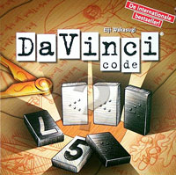
Wat?

Na het succesvolle boek is er nu ook het spel. Het doel van het spel is om de geheime code van je tegenstanders te kraken. In de doos vind je 12 witte en 12 zwarte speelstenen met cijfers van 1 tot en met 11, een wit en zwart geheim nummer en de spelregels. Iedere speler heeft recht op 4 stenen. Ze houden dit voor zichzelf en rangschikken dit van laag naar hoog.In het begin kan je dus niet gemakkelijk raden want er zijn nog teveel mogelijkheden. Je weet enkel dat ze in volgorde staan en de kleur van de stenen. De overige stenen liggen in het midden van tafel. Je loot wie er mag beginnen. Daarna neem iedere speler om beurt een steen. Je mag dan een steen raden bij de rechterbuur. Heb je het getal juist geraden dan moet die speler het blokje omdraaien. Is het verkeerd? Dan moet jij de steen die je net nam tussen je code plaatsen. Zo hebben de andere spelers een idee van je code. De eerste die de code foutloos raad, is de winnaar.

Doelgroep

Dit spel biedt ontspanning en plezier voor de jongsten maar zeker ook voor volwassenen. Je kunt ook een moeilijkere variant spelen afhankelijk van de spelers. In de spelregels staat dit beschreven. Het spel is ideaal voor het lager onderwijs (4-5-6) in de variant die hierboven beschreven is. Voor het secundair onderwijs (1-4) kun je werken met verschillende rondes waarbij de punten opgeteld moeten worden.

Meerwaarde?

De naam van het spel klinkt bekend in de oren en dat zorgt er voor dat je het graag wilt spelen. De spelregels zijn niet moeilijk en worden goed uitgelegd met een voorbeeld. Je kunt het niveau opdrijven. Verder kun je ook de stenen gebruiken uit het spel om zelf leuke rekensommetjes te maken. Tijdens de studieondersteuning kun je met twee spelen. Eerst lost een student een rekenoefening op. Daarna is het aan jou om eentje om te lossen maar je student denkt mee want die moet het controleren. Zo ligt de focus niet altijd op je student en zo beleef jij er ook nog plezier aan.
Spel 15: Tridio
Vakgebied: economie-wiskunde

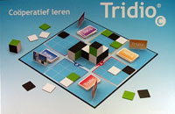
Wat?

Tridio is een spel dat vooral gaat over wiskunde. Je hebt je meetkundige vaardigheden nodig waarbij inzicht een sleutelwoord is. In dit spel speel je niet tegen elkaar maar je werkt samen. Je moet samen aan de slag met hetzelfde doel. Tridio is een coöperatief leerspel waarbij de spelers samen een ruimtelijk probleem proberen op te lossen. In dit spel vind je spelbord, 8 kubussen, 12 groene vierkanten, 12 witte vierkanten, 12 zwarte vierkanten, 64 opdrachtkaarten, 16 tipkaarten, timer en de handleiding. 1 speler trekt een kaartje. De bedoeling is om de figuur op de tekening na te bouwen. Het is niet zo gemakkelijk want het moet kloppen met de tekening in de verschillende zichtpunten. In je team moet je constant overleggen en bespreken hoe je het zal aanpakken en welk materiaal je nodig hebt. Er zijn heel wat opdrachtenkaarten waarbij in stijgende moeilijkheidsgraad. In het begin krijg je nog kaarten waarbij in kleur staat aangeduid vanuit welk standpunt je moet beginnen maar na verloop van tijd valt dit weg. Als het gelukt is, evaluaren de teamleden het proces en denken ze na hoe ze zit beter hadden kunnen doen. Ze bespreken ook de positieve aspecten van hun werk en de bijdrage van de anderen.

Doelgroep

Het spel is geschikt voor het lager onderwijs (4-5-6) en het secundair onderwijs (1-2-3). Het sluit ook aan bij de leerdoelen van het lager onderwijs en middelbaar onderwijs. Dit spel is ook een aanrader voor studenten die bouw studeren. Zij moeten dit goed kunnen en daarom is het ook leuk spel om tussendoor te spelen.

Meerwaarde?

Een grote troef van het spel is dat je moet samenwerken. Je moet de andere teamleden leren waarderen en proberen om goed te communiceren. Misschien kun je de teamleden elk een rol geven zodat niemand met hetzelfde bezig is. Zo vermijd je ook dat bepaalde leden niet willen of durven meewerken. Je kunt iemand spelleider, verdeler, tipgever of tijdbewaker maken. Je kunt iemand een rol geven volgens hun talenten maar je kunt hen ook een rol geven die misschien op het eerste zicht minder goed past. Zo kunnen ze zich ontplooien en misschien wel op een andere manier uit de hoek komen. Dit is afhankelijk van de spelers. Je kunt er ook tijd aan koppelen zodat je sneller moet denken. Dit kan je doen in een volgende fase.

Spel 16: Take It Easy
Vakgebied: economie-wiskunde


Wat?

Take it easy is een meetkundige spel. Het is een leuk spel om samen te spelen. Het is het ultieme gezinsspel. De bedoeling van het spel is dat alle spelers op hetzelfde moment en in dezelfde volgorde naar eigen inzicht zeshoekige puzzelstukken op een eigen speelbordje om zo veel mogelijk ondoorbroken lijnen van eenzelfde kleur te vormen. In het spel vind je 6 verschillende gekleurde spelborden en 6 sets van 27 zeshoekige speelstukken. De speelstukken moeten zo geplaatst worden zodat de cijfers recht liggen. Ze mogen op elke lege plaats gelegd worden. Eens je het op een bepaalde plaats gelegd hebt mag je het niet meer verplaatsen. Je kunt punten verdienen door je speelstuk op een bepaalde lijn te leggen. Dan moet je een rekensom maken. De waarde van de verschillende lijnen kun je terugvinden in de spelregels. De winnaar is de persoon die op het einde van de ronde, de hoogste score heeft. Er zijn verschillende varianten mogelijk waarbij je een zonnestraal of maneschijn moet worden gevormd.

Doelgroep

Je kunt dit spel spelen vanaf het lager onderwijs (4-5-6) tot het secundair onderwijs (1-2-3-4). Dit spel heeft een hoge educatieve waarde en is geschikt om te spelen tijdens een studieondersteuning.

Meerwaarde?

Dit spel zorgt ervoor dat je niet alleen je meetkundige vaardigheden nodig hebt maar ook je rekenvaardigheden. Je kunt het spel alleen spelen maar ook in groep en dat is net zo waardevol. Je kunt er veel kanten mee op en kunt zelf de spelwijze kiezen. De spelregels zijn eenvoudig en je kunt meteen beginnen spelen. De spelers kunnen zelf hun kaarten kiezen en mogen ze op het spelbord leggen waar ze willen. Het spel kan lang duren, dus het is misschien makkelijk als je maar 4 rondes speelt. Je hebt zelf niet door dat je een wiskundespel speelt en dat is net de sterkte van dit spel. In dit spel is er weinig interactie dus misschien kan je ervoor zorgen dat de spelers moeten overleggen. Je kunt misschien een element toevoegen zoals dat de spelers eerst een rekensom van iemand anders moeten oplossen voordat ze een puzzelstuk mogen leggen
Spel 17: Factory Fun
Vakgebied: economie-wiskunde


Wat?

Factory Fun is een economisch spel waarbij het echte bedrijfsleven gesimuleerd word. In het spel ben je de eigenaar van een fabriekshal geworden maar helaas voor jou is die nog leeg. Het is de taak van spelers om die hal zo snel mogelijk te vullen met machines. Zo kan je met de productie beginnen en winst maken. In het spel vind je heel wat materiaal. Je vindt er fabriekshallen, steunpilaren, spelerkleurschijven, voorraadbakken, outputbakken, eindproductbakken, transparante fiches, verbindingsstukken, machines en een geldspoor. Je kunt dit spel spelen met maximum vier spelers. Elke speler krijgt een deel van het materiaal. Iedere spelronde bestaat uit 2 delen, die door alle spelers op hetzelfde moment uitgevoerd moeten worden. Tijdens het eerste deel is het de opdracht om een machine aan te schaffen en daarvoor moet je een machinekaartje kiezen en de juiste hulpstukken nemen. In het tweede deel moet je de machine bouwen in je fabriek. Vergeet niet dat de machine ook moet passen op het materiaal dat al aanwezig is in de fabriek. Natuurlijk moet je ook in de gaten houden dat je fabriek winst boekt.

Doelgroep

Dit spel is geschikt voor studenten economie of handel. In het lager onderwijs wordt dit spel niet gebruikt maar je kunt het altijd gebruiken als voorbereiding op het secundair onderwijs. Daar mag je het gebruiken vanaf het eerste middelbaar tot en met het derde middelbaar.

Meerwaarde?

In dit spel draait het allemaal rond inkomsten en uitgaven. Je moet je budget in de gaten houden. Vergeet niet te vermelden dat dit ook in dageliljkse leven van toepassing is. Tijdens het spel kun je zeker en vast enkele economisch termen eraan toevoegen. Misschien is het interessant om een bedrijf uit te kiezen en samen te bekijken hoe zo’n bedrijf is opgebouwd en hoe succesvol ze zijn. Dit kan je proberen nadat je spel hebt gespeeld zodat ze het zich toch een beetje kunnen voorstellen. Je leunt aan bij het proces van een onderneming. Een aanrader voor iedereen die iets doet in de economie.
Spel 18: Monopoly
Vakgebied: economie-wiskunde

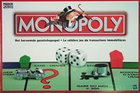
Wat?

Monopoy is een van de meest gespeelde spelletjes en mocht hier zeker niet ontbreken. Het is eenvoudig spel waarbij de geld moeten investeren en beheren. De dobbelsteen bepaalt welke weg je gaat op het spelbord. In het spel vind je een dobbelsteen, spelbord, pionnen, eigendomsbewijzen, kanskaarten, fondskaarten, geld en huizen. Je doel is dus om te investeren in vastgoed en zo eigendomsbewijzen te krijgen. Dan moeten de andere spelers huur betalen. Het is niet moeiljk om te spelen en alle informative die je nodig hebt staat op het spelbord beschreven. De winnaar is de persoon die op het einde van het spel het meest geld heeft. Maar dit wil zeggen dat het cash geld en de waarde van de eigendommen opgeteld worden. Zoals in het echte leven kun je ook failliet gaan. Dit gebeurt wanneer je de bank of andere spelers geld verschuldigt bent en het niet kan betalen.

Doelgroep

Dit spel is geschikt voor jong en oud. Het is absoluut een gezinsspel waarbij iedereen zich amuseert. Het niveau is geschikt voor iedereen. Het heeft ook een sterke educatieve waarde.

Meerwaarde?

Dit spel gaat vooral over geld. In dit spel moet je zelf met geld omgaan. Je leert de limieten van je budget kennen en je weet als je erover gaat dat je in de problemen komt. Misschien kun je een aantal reclamefolder meebrengen en je geeft je student een budget van 20 euro. Je zegt dat hij hiermee boodschappen moet doen. Ze mogen de folder gebruiken en moeten zorgen dat je alles hebben om 2 dagen te kunnen leven. Maak samen ook een lijstje op met alle kosten die er zijn. Wat je daarna doet hangt af van de cursus economie die ze hebben. Probeer ook aan te sluiten bij het onderwerp waarmee ze bezig zijn. Je kunt ook het volgende stuk al inleiden om zo een voorsprong te creeëren. Dit hangt af van je gezin en de situatie.

Spel 19: Fabrieksmanager
Vakgebied: economie-wiskunde


Wat?

Het is verloopt een beetje gelijkaardig als Factory Fun maar het verschil is dat er in Fabrieksmanager veel meer elementen mee spelen om succesvol te worden. In je spel vind je fabriekstableaus, speelbord, spelregels, geld, investeringstegels, beurttegels, ploegen, werktegels, schrijfjes, Het spel is veel complexer dan het vorige en je moet veel meer kennis hebben over het bedrijfsleven. In de handleiding vind je de hoeveelheid materiaal die iedere speler moet krijgen. Het spel duurt vijf ronden en in elke ronde moeten er verschillende zaken gedaan worden. Je eerste stap is dat je het bedrijf opstart en doet draaien. In de tweede stap is het belangrijk dat het bedrijf blijft innoveren en nieuwe machines kunt aankopen. Daarom worden de investeringen opengesteld in deze stap. In het derde level kun je de investeringen doen en nieuwe krachten aanwerven. In de volgende stap is het mogelijk om te reorganiseren omdat je dan meer winst kunt maken en ook om de energieprijs aan te passen. In de laatste stap kun je de winst uitkeren en je werknemers betalen. De speler die op het einde van het spel, het meeste geld bezit is de winnaar.

Doelgroep

Dit spel kun je alleen gebruiken in het middelbaar onderwijs omdat het niveau redelijk hoog ligt. Het spel is complex en je moet eerst Factory Fun spelen om dit spel te snappen. De aangeraden leeftijd is vanaf 13 jaar. Het spel haalt 4 op 4 als educatief spel.

Meerwaarde?

Het is leuk dat je een opvolger hebt voor Factory Fun en zo het niveau kan verhogen. Het verschil met de realiteit is nauwelijks voelbaar. Het is aan jou, als begeleider om nieuwe economische begrippen zoals reorganisatie uit te leggen. Het is een aanrader om ook artikels op te zoeken over bedrijven die een reorganisatie hebben moeten doorvoeren. Zo wordt het concreet en ga je even weg van het spel. Het is ook de bedoeling dat je zo weinig mogelijk elektrische energie verbruikt. Ook het milieu wordt in dit spel niet vergeten. Kaart dit thema tijdens de studieondersteuning zeker aan. Bekijk in huis wat er al milieuvriendelijk is en wat je eraan kunt doen.
Spel 20: Negensprong
Vakgebied: economie-wiskunde

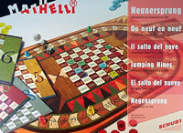
Wat?

Dit spel is de tegenhanger van het drollenspel waarbij je moest delen tot 1000. In dit spel moet je vermenigvuldigen tot 1000. In het spel vind je een speelbord, oplegkaarten, rondjes, pionnen, dobbelstenen en een rekenmachine. Het eerste dat je moet doen om dit spel te kunnen spelen is je factor kiezen. Als je dit gekozen hebt moet je dit in het midden van het spelbord leggen. Daarna mag je gooien de dobbelsteen en het aantal vakjes vooruit gaan. Op elk vakje staat een getal. Je vermenigvuldigt dat getal met de factor die je gekozen hebt. De anderen kunnen jouw uitkomst controleren met de rekenmachine. Het is zeker geen moeilijke opdracht qua spelregels. Alles is heel duidelijk en de factor kan je na iedere ronde veranderen indien je dat zou willen. Je kunt dit spel met 2 tot 4 spelers spelen.

Doelgroep

Dit spel is geschikt voor kinderen met rekenproblemen of rekenachterstand. Je kunt hen opnieuw de leerstrategie aanleren en ondersteunen. Dit spel kun je ook gebruiken als ontspanning voor de wiskundigen onder ons. Het spel is geschikt vanaf 9 jaar.

Meerwaarde?

Natuurlijk zal het voorkomen dat de uitkomst fout is. Het is dan aan de begeleider om deze fout goed aan te pakken. Stel dat een student zegt dat 9.4 = 28, dan moet jij helpen uitzoeken waar het fout ging je. Je kunt dit doen door te tekenen en het visueel voor te stellen. Je kunt doen door te zeggen “9 + 9 = 18, 9 + 9 = 18. 18 + 18 = 36. Het is dan ook belangrijk dat je probeer te helpen en zeker geen druk probeert te leggen want anders heb je de kans dat je student zal blokkeren. Je kunt de andere spelers vragen om te controleren zonder de rekenmachine en zelf aan het denken te gaan. Dit spel is een aanrader want zo oefenen de studenten nog hun tafels. Als je dit niet regelmatig gebruikt kan je niveau enorm zakken en dat is iets wat we graag willen vermijden. Geef misschien als afsluiter nog een aantal oefeningen op de computer zodanig dat ze nog de mogelijkheid hebben om te oefenen indien ze dat wensen.

Spel 21: Expedition National Geographic
Vakgebied: aardrijkskunde


Wat?

Dit spel behoort tot de categorie aardrijkskunde. In dit spel moeten de spelers in de huid kruipen van wereldreizigers. Ze moeten expedities leiden en reisdoelen behalen. In het spel vind je een spelbord, expeditiekaarten, pijlen in drie verschillende kleuren en fiches per kleur. Op het spelbord vind je een heleboel reisdoelen en tussenbestemmingen (rood en blauw). De tussenbestemmingen zijn met stippellijntjes met elkaar verbonden. Op elke expeditiekaart vind je reisdoel met een korte bestemming. Iedere speler krijgt een aantal kaarten en er worden vier kaarten boven het spelbord gelegd. Om beurt leggen de spelers een fiche naar een reisdoel afhankelijk van hun kaarten. Je moet wachten tot je vier fiches op het spelbord hebt om je expeditie te starten. Vanaf dan kun je starten vanaf Europa en moet je zelf je expeditie voorbereiden. Je mag echter niet alle richtingen uit. Je kunt dit herkennen aan de pijlen. Die geven aan in welke richting je mag reizen. De andere spelers mogen de pijlen zelf plaatsen op het spelbord. Het spel eindigt als alle pijlen op zijn. Het spel kan ook eindigen wanneer iemand al zijn expedities heeft gedaan. Je kunt dit spel maximum met zes spelers spelen.

Doelgroep

Dit spel is geschikt om in de klas of tijdens een studieondersteuning te spelen. Het is een informatief spel waar je heel veel bij leert. Het heeft een hoge educatieve waarde. De ideale doelgroep is het middelbaar onderwijs. Vanaf het eerste middelbaar tot en met het derde middelbaar.

Meerwaarde?

Het spelmateriaal is enorm attractief. Het inhoudelijk niveau van het spel ligt hoog maar vormt geen drempel voor mensen zonder voorkennis. Je leert er heel wat mooie plaatsen kennen tijdens het spel. Er staat heel wat waardevolle kennis op de expeditiekaarten. Op een toffe manier leer je meer over cultuur en geografie. Er wordt met kleur gewerkt en dat zorgt ervoor dat het heel overzichtelijk is met veel structuur. Verder wordt enorm visueel gewerkt en ze werken met prachtige foto’s. Dit spel is ideaal om de kennis over de verschillende landen op te frissen.

Spel 22: Hoe goed ken je België?
Vakgebied: aardrijkskunde

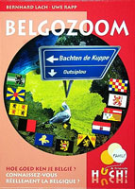
Wat?

Dit spel draait volledig rond België. In het spel vind je verschillende kaarten. Je vindt er 175 kaarten van steden, dorpen of gemeenten. Verder vind je nog 20 toeritische sites en 5 bergen. Als laatste zijn er nog 35 jetons. Je kunt verschillende kanten uit met die spel. De originele bedoeling van het spel is dat je willekeurig een aantal kaarten met namen op neerlegt. Je legt ze zo dat ze in een bepaalde richting liggen. De bedoeling is dat de spelers dan bekijken of de kaartjes juist liggen. Als dit juist is, dan worden er kaartjes uitgedeeld per speler. Het is de bedoeling om een kaartje te kiezen en deze in de juiste richting te leggen zodat dat klopt. Met de juiste richting bedoelen ze, dat het klopt met de windrichting. De eerste persoon die alle kaartjes juist heeft kunnen leggen en de meeste fiches heeft kunnen verzamelen is de winnaar.

Doelgroep

Dit spel kan iedereen spelen. Het is geschikt voor alle leeftijden. Het is een combinatiespel. Je kunt het gebruiken voor leerlingen die moeilijkheden hebben met oriëntatie.

Meerwaarde?

Dit spel kun je spelen op verschillende manieren. Je kunt ook een kaart van België afdrukken en de kaartjes op de juiste plaats leggen. Daarna kun je vragen aan de spelers op de provinciën op te sommen en ze aan te duiden. Verder kan je zelf enkele quizvragen bedenken om het zo wat interessanter te maken. Zorg ervoor dat je veel informative kan bieden via je vragen. Dit spel heeft in een hoog leerrendament en zorgt ervoor dat je het opnieuw wilt spelen. Je kunt de kaartjes ook onderverdelen in de Vlaanderen en Wallonië. Je kunt ze ook in groepen indelen volgens verschillende categoriën. Enkele voorbeelden zijn volgens taal (Nederlands/Frans), volgens het aantal inwoners, volgens het aantal bekende mensen en volgens de oppervlakte. Je kunt dan samen nog een aantal categoriën uitkiezen. Je kan dan samen de informatie opzoeken en alle informatie proberen te ordenen. Het spel is ook leuk om met het hele gezin te spelen.
Spel 23: Cold Case: mysterie van de middeleeuwen
Vakgebied: geschiedenis


Wat?

Dit spel gaat over de geschiedenis en meer bepaald een historische periode nl. de middeleeuwen. In dit spel leren ze mysteries op te lossen. In dit spel vind je spelbord, dobbelsteen, pionnen, informatiekaartjes, vragenkaartjes, kanskaartjes, 5 scenariofiches, handleiding en een cd-rom. Het spel gaat over erfgoed en geschiedenis. Cold Case vraagt geen voorkennis. Je ziet een historische site uit de middeleeuwen. In die site moet je heel wat opdrachten oplossen en zo proberen om feiten te verzamelen. Dit spel kun je alleen laten maar je kunt het ook met meerdere spelers spelen. Het maxmum aantal spelers is vijf. Je moet verschillende feiten verzamelen om zo de case te kunnen oplossen. De winaar is de persoon die als eerste alle feiten heeft verzameld en de case kan oplossen.

Doelgroep

Dit spel is geschikt voor het secundair onderwijs (1-2). Dit spel is ideaal voor iedereen die geïnteresseerd in geschiedenis. Het is een educatief spel dat speciaal ontwikkelt is om in het ondrwijs te gebruiken.

Meerwaarde?

Het spel stimuleert op een leuke manier de interesse van de leerlingen die interesse hebben in geschiedenis. Het zorgt er ook voor dat er nieuwe achtergrondinformatie beschikbaar is voor de studenten. Je leert veel bij over het historisch verleden en ze leren ook dat het beeld dat ze voor ogen hebben, niet altijd klopt met de realiteit. Ze komen in aanraking met de geschiedenis en ze leren dat dit thema ook veel leuks kan bieden. Het spel bespreekt de historische periode op elk vlak. Zowel politiek, sociaals, cultuur en economie komen aan bod. Terwijl los je nog een mysterie op. Ze nemen zelf het recherchewerk op zich en zijn echte speurders. De combinatie van dit alles maakt dit spel echt een meerwaarde om het te gebruiken tijdens de studieondersteuning. Ook het feit dat je geen voorkennis hoeft te hebben is interessant. Zo is het beschikbaar voor iedereen.

Spel 24: Wereld-Duo
Vakgebied: maatschappij

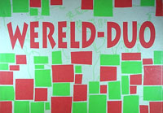
Wat?

Dit is een spel over duurzame ontwikkeling. Dit spel speel je het best met veel mensen. Het maximum aantal spelers is 18. Het spel bevat heel wat materiaal. In het spel vind je spelbord, dobbelsteen, speelpionnen, bouwsteentjes, houten blokjes, geld, stellingkaarten in wit en in kleur, afdekplaatjes en spelregelboek. Dit spel tracht al spelend het begrip duurzame ontwikkeling te verduidelijken. Ze doen dit door zelf naar hun eigen leefwereld te kijken. Verder gaat het over de wereldeconomie. In dit spel is het verschil tussen het noorden en het zuiden voelbaar. Tijdens het spel moet je met een budget kunnen omgaan. Je doet er ook verschillende opdrachten zoals een stellingenspel. Je krijgt dan een stelling en je moet je eigen mening uitleggen a.d.h.v. de stelling. Het is de bedoeling dat je argumenten gebruikt. Verder zit er in het spel een groepsdiscussie waarin alle spelers moeten deelnemen. Opnieuw wordt er een onderwerp aangesneden en moet je je standpunt verdedigen.

Doelgroep

Dit spel is niet geschikt voor het lager onderwijs, simpelweg de onderwerpen veel te complex zijn. Het zijn redelijke grote onderwerpen in het spel en je moet toch zelf al wat kennis hebben om hieraan te kunnen deelnemen. Het spel is geschikt vanaf het eerste middelbaar tot het vierde middelbaar.

Meerwaarde?

Het spel gaat over meer dan 1 onderwerp. De ondewerpen die aangesneden worden zijn armoede, nationaliteit, cultuur, geloof, klimaat, ecologie en duurzaam leven. In dit spel worden er andere vaardigheden gebruikt dan tijdens een kennisspel. In dit spel komen de sociale vaardigheden aanbod. Je moet je mening leren verdedigen op een correcte manier en je moet kunnen samenwerken met de andere spelers. Dit zijn ook vaardigheden die aanbod komen in de klas. Verder kijk je ook naar je eigen leefwereld. Je kijkt je eigen afvalsproductie en je kijkt welke initiatieven je zelf kunt nemen om je afvalsberg te verkleinen.

Spel 25: Ken je kwaliteiten
Vakgebied: maatschappij

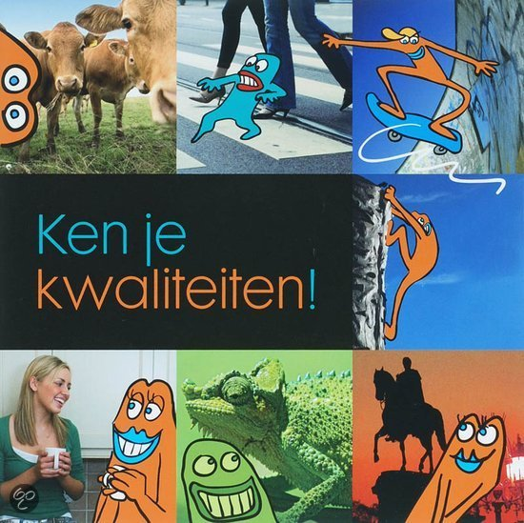
Wat?

Dit spel is perfect om te spelen tijdens een studieondersteuning. Als je kunt , probeer dan om dit met het hele gezin te spelen. De bedoeling van het spel is dat je op een speelsemanier aan je zelfvertrouwen sleutelt. Tijdens de puberteit is het mogelijk dat sommige studenten beginnen twijfelen aan zichzelf. Ze weten niet goed wie ze zijn en zijn daarom soms rebels. In dit spel is het de bedoeling dat je een kaartje kiest en daarop staat een kwaliteit. Je bespreekt de kwaliteit t.o.v. jezelf en de andere spelers. Je legt uit waarom je vind dat die kwaliteit bij iemand past en je geeft een voorbeeld erbij. In dit spel vind je een handleiding, 68 kleine kwaliteitskaarten en 1 grote kwaliteitkaart. Het is een simpel spel dat je meteen kunt spelen zonder dat er ingewikkelde regels aan verbonden zijn.

Doelgroep

Dit spel is perfect om te spelen in het secundair onderwijs bij voorkeur vanaf het eerste middelbaar tot en met het vierde middelbaar. Het spel is zeker leuk om te spelen met tieners.

Meerwaarde?

Je kunt dit op alle momenten spelen. Het is perfect als startspel bij een eerste studieondersteuning. Je kunt het dan misschien opnieuw spelen rond de laatste studieondersteuning. Zo kun je merken of er iets veranderd is in het zelfbeeld van je student. Het is een heel positief spel waarin je ook werkt met het gezin. Zo kan je dit gebruiken om de band iets nauwer te maken tussen de leden van het gezin. Iedereen kan wel een complimentje gebruiken. Zo communiceert iedereen van het gezin opnieuw en zit iedereen aan dezelfde tafel. Misschien is er iemand met een grote kwaliteit en heeft die persoon dit nog nooit zelf doorgehad. Alle spelers krijgen meer zelfvertrouwen en zonder twijfel zal er dan ook een positieve sfeer hangen in dit gezin. Misschien kun je iedereen zijn kwaliteiten op een blaadje noteren en op een zichtbare plaats hangen. Zo wordt iedereen herinnert aan zijn/haar kwaliteiten en het leuke moment.

Literatuurlijst

Actieonderzoek. (2011). De kloof moet dicht, de invloed van de thuissituatie op schoolprestaties. Geraadpleegd op 4 augustus 2014, op http://blog.associatie.kuleuven.be/actieonderzoek/de-kloof-moet-dicht-de-invloed-van-de-thuissituatie-op-schoolprestaties/

ADD kenmerken. (2014). ADD kenmerken helpt je sterk te staan met ADD, ADHD en HSP. Geraadpleegd op 14 juli 2014, op http://www.addkenmerken.net

ADHD. (2014a). Deze leerlingen kunnen opvallen. Geraadpleegd op 14 juli 2014, op
http://www.eurekaonderwijs.be/leerstoornissen/adhd

ADHD. (2014b). Master ADHD. Geraadpleegd op 14 juli 2014, op https://adhd.nl/pages/master_adhd

Ammerlaan, G. (2013). Spel is de manier waarop de natuur leren bedoeld heeft. Geraadpleegd op 8 augustus 2014, op http://www.hco.nl/images/paginas/lerendkind/Spelend_leren/Interview_Mark_Mieras_-_Spel_is_de_manier_waarop_de_natuur_leren_bedoeld_heeft.pdf

Anderspel. (2009a). Typo. Geraadpleegd op 19 juli 2014, op http://www.anderspel.nl/typo.html

Anderspel. (2009b). Wordt Vervolgd. Geraadpleegd op 19 juli 2014, op http://www.anderspel.nl/wordtvervolgd.html

Anderspel. (2009c). Da Vinci Code. Geraadpleegd op 20 juli 2014, op http://www.anderspel.nl/davinci.html

Anderspel. (2009d). Expedition National Geographic. Geraadpleegd op 22 juli 2014, op http://www.anderspel.nl/expeditionng.html

Autiplanet. (2013). Ze zitten in hetzelfde schuitje. Geraadpleegd op 15 juli 2014, op http://users.skynet.be/website.autiplanet/Autiplanet/ze_zitten_in_hetzelfde_schuitje.htm

Autisme. (2011). Broer en zus van speciale en gewone. Geraadpleegd op 21 juli 2012, op http://autismewatnu.blogspot.be/2013/02/broers-en-zussen-van-speciale-en-gewone.html

Autisme Vlaanderen. (2014). Autisme, wat nu. Geraadpleegd op 23 juli 2014, op http://www.autismevlaanderen.be

Autsider. (2012). Broers, zussen en autisme. Geraadpleegd op 21 juli 2014, op http://www.autsider.net/documentatie/documenten/Boers_zussen_en_Autisme.htm

Baeten, M.& Kyndt, E. & Sierens, E. & Struyven, K. (2007). Groot worden: de ontwikkeling van baby tot adolescent. Tielt: Lannoo.

Balans Digitaal. (2009). Dyscalculie in het gezin. Geraadpleegd op 17 juli 2014, op http://www.balansdigitaal.nl/stoornissen/dyscalculie

Begeleid leren. (2005). Dyspraxie/DCD. Geraadpleegd op 18 juli 2014, op http://www.begeleidleren.be/index.php?page=dyspraxie-dcd

Ben x. (2012). De film. Geraadpleegd op 23 juli 2014, op http://www.benx.be/ndl/defilm.asp

Bing. (2014). Kies het Hazenpad. Geraadpleegd op 20 juli 2014, op http://www.bing.com/images/search?q=kies+het+hazenpad&FORM=HDRSC2#view=detail&id=F1F566659BA875D1331E978B65CEB9733B70D2FF&selectedIndex=0

Bollaert, R. (2004). Zit stil op school: omgaan met ADHD in de klas. Tielt: Lannoo.

Braams. (2013). Dyscalculie: een verzamelnaam voor uiteenlopende rekenstoornissen. Geraadpleegd op 16 juli 2014, op http://www.tbraams.nl/kennisverdieping/tab-dyscalculie/dyscalculie-een-verzamelnaam-voor-uiteenlopende-rekenstoornissen/

Brugge. (2014). Studieondersteuning aan huis. Geraadpleegd op 24 juli 2014, op https://www.brugge.be/t-scharnier-studieondersteuning-aan-huis

Clissen, M. (2008). De integratie van leerlingen met autismespectrumstoornissen in het gewoon onderwijs. Handboek voor leerlingbegeleiding Twee, 18(35).

De ballon. (2014). Logopedie voor leerproblemen. Geraadpleegd op 13 juli 2014, op http://logopedie-deballon.be/therapie/leerproblemen

De sociale kaart. (2014). Voorzieningen West-Vlaanderen. Geraadpleegd op 14 juli 2014, op http://www.desocialekaart.be

Dyscalculie. (2011a). Dyscalculie voor leerkrachten. Geraadpleegd op 18 juli 2014, op http://dyscalculie.wikispaces.com

Dyscalculie. (2011b). Publicaties over dyscalculie. Geraadpleegd op 17 juli 2012, op http://dyscalculie.org/publicaties-over-dyscalculie.html

Dyslexie. (2013). Dyslectisch en dan. Geraadpleegd op 16 juli 2014, op http://www.dyslectisch.be/bekende-mensen.php

Dyslexieweb. (2012). Help mijn kind is dyslectisch. Geraadpleegd op 15 juli 2014, http://www.dyslexieweb.nl/help-mijn-kind-is-dyslectisch

Dyspraxie. (2011). DCD. Geraadpleegd op 11 juli 2014, op http://www.dyspraxis.be

Forum Libelle. (2009). Dysorthografie. Geraadpleegd op 14 juli 2014, op http://forum.libelle.be/viewtopic.php?t=336427

Gedragsproblemen. (2011). Tips voor iemand met dyspraxie. Geraadpleegd op 11 juli 2014, op http://www.gedragsproblemen-kinderen.info/tips-dyspraxie

Gemeenschapsonderwijs.(2012). Kansarmoede is geen spel. Geraadpleegd op 15 juli 2014, op http://www.g-o.be/Net_eMagazineHome/Pages/eMagazineArtikel.aspx?Id=7348

Get Minted. (2009). Cluedo. Geraadpleegd op 19 juli 2014, op http://www.getminted.com/cluedo/

Gezondheid. (2009). Onhandigheid of dyspraxie. Geraadpleegd op 11 juli 2014, op http://www.e-gezondheid.be/onhandigheid-of-dyspraxie/actueel/420

Gezondheid. (2011). Adolescentie. Geraadpleegd op 3 augustus 2014, op
http://www.e-gezondheid.be/adolescentie

Gids voor gezinnen. (2011). Gezinsvormen. Geraadpleegd op 3 augustus 2014, op http://www.gidsvoorgezinnen.be/index.php/gezinnen-in-alle-vormen

HCO. (2014). Spelend leren. Geraadpleegd op 8 augustus 2014, op http://www.hco.nl/lerend-kind/spelend-leren#ondersteuning-kinderdagverblijven-peuterspeelzalen-en-scholen

Het Klavertje. (2011). Dyslexie en dysorthografie. Geraadpleegd op 8 juli 2014, op http://www.groepspraktijkhetklavertje.be/dyslexie-dysorthorgafie.html

Het Nieuwsblad. (2006). Studiebegeleiding maakt kwetsbare kinderen weerbaarder. Geraadpleegd op 24 juli 2014, op http://www.nieuwsblad.be/article/detail.aspx?articleid=GBGRUVJM

Het Scharnier. (2011). Visietekst. Geraadpleegd op 24 juli 2014, op http://www.hetscharnier.be/scharWebcontrols/schar.aspx?page=Visie

Huis van de logopedie. (2014). Sofie Eeckhout. Geraadpleegd op 15 juli 2014, op http://www.huisvanlogopedie.be/sofie_eeckhout.html

Informatie gedragsstoornissen. (2013). Gedragsproblemen. Geraadpleegd op 15 juli 2014, op http://www.gedragsproblemen-kinderen.info/adhd

Jaspers, K. (2009). Kansarmoede. Geraadpleegd op 15 juli 2014, op http://kansarmoede.be

Jonkhoff, L. (2013). Denken. Geraadpleegd op 25 juli 2014, op https://www.flickr.com/photos/33899366@N08/3149989850/

Jufmelis. (2009). Spelling. Geraadpleegd op 18 juli 2014, op http://www.jufmelis.nl/spelling

Kids en zo. (2007). Kwaliteiten van spellen. Geraadpleegd op 24 juli 2014, op http://www.weblog-kidsenzo.nl/kwaliteit-kaartjes/

Klascement. (2006). Checklist: mijn boekentas. Geraadpleegd op 25 juli 2014, op http://www.klascement.net/leerzorg/docs/3385/?previous

Klasse voor leraren. (2010). Eerste lijn, kansarmoede. Geraadpleegd op 15 juli 2014, op http://www.klasse.be/leraren/eerstelijn/kansarmoede/

Klasse voor ouders. (2007a). Hoe maak ik mijn schooltas. Geraadpleegd op 25 juli 2014, op http://www.klasse.be/ouders/21669/hoe-maak-ik-mijn-schooltas/#.U9PJY1Y46vI

Klasse voor ouders. (2011b). Alles over dyslexie. Geraadpleegd op 15 juli 2014, op http://www.klasse.be/ouders/dossiers/dyslexie/

Klasse voor ouders. (2012c). Stappenplan. Geraadpleegd op 25 juli 2014, op http://www.klasse.be/ouders/20525/stappenplan/#.U9OZGFY46vJ

Klasse voor ouders. (2012d). Boekentasplanner. Geraadpleegd op 25 juli 2014, op http://www.klasse.be/ouders/wp-content/uploads/sites/2/2010/06/boekentasplanner.pdf

Koch, K. (2013). What Causes ADHD? 12 Myths and Facts. Geraadpleegd op 10 juli 2014, op http://www.health.com/health/gallery/0,,20441463,00.html

Kultifa. (2004). De kracht van educatieve spelen. Geraadpleegd op 8 augustus 2014, op http://www.kultifa.nl/artikel%20educatieve%20spellen%20en%20games.pdf

Leef gelukkig. (2011). Stoornissen en aandoeningen. Geraadpleegd op 13 juli 2014, op http://www.leefgelukkig.be/stoornissen/dyspraxie/

Literatuur. (2012). Boeken. Geraadpleegd op 25 juli 2014, op
http://www.boeken-tip.nl

Logopedie Fee. (2014). Schrijfstoornissen. Geraadpleegd op 16 juli 2014, op http://www.logopedie-fee.be/stoornissen/leerproblemen-en-stoornissen/schrijfproblemen-dysorthografie

Mens en samenleving. (2013). Opvoedingsstijlen. Geraadpleegd op 3 augustus 2014, op http://mens-en-samenleving.infonu.nl/pedagogiek/26276-opvoedingsstijlen-stijl-van-opvoeden-kenmerken-ouders.html

Netwerk tegen armoede. (2011). Vormingsaanbod. Geraadpleegd op 17 juli 2014, op http://www.vlaams-netwerk-armoede.be/ons-vormingsaanbod

Pixabay. (2012). Denken cartoon. Geraadpleegd op 26 juli 2014, op http://pixabay.com/nl/denken-cartoon-licht-elektrische-31254/

Proef op de som. (2014). Studeren met dyscalculie. Geraadpleegd op 17 juli 2014, op http://www.studerenmetdyscalculie.be

Project Loket. (2012). Mysterie in de middeleeuwen. Geraadpleegd op 23 juli 2014, op http://www.projectloket.be/index.php?a=item/view/8236

Schoolspullen vergelijken. (2012). Schoolspullen kopen. Geraadpleegd op 25 juli 2014, op http://www.schoolspullenvergelijken.nl

Sensotec. (2012). Doelgroep. Geraadpleegd op 15 juli 2014, op http://www.sensotec.be/audience/default.aspx

SJKS. (2009). Tegemoetkomingen voor leerlingen met dyslexie. Geraadpleegd op 16 juli 2014, op http://www.sjks.be/docs/dyslexie/tegemoetkomingleerlingendyslexie.pdf

Smartease. (2012). Dyscalculie. Geraadpleegd op 16 juli 2014, op http://www.smartease.nl/hoogbegaafd/2x/dyscalculie/

Sociaal Huis Blankenberge (2013). Aanbod studieondersteuning. Geraadpleegd op 24 juli 2014, op http://www.sociaalhuisblankenberge.be/sociaalhuis/1886www.html?branch=1&language=1

Sociale wetenschappen. (2012). Dossier kansarmoede. Geraadpleegd op 19 juli 2014, op https://sites.google.com/a/augustinus-bree.be/socialewetenschappen/dossiers/kansarmoede

SOS-ecriture. (2007). La dyspraxie, qu'est-ce que c'est. Geraadpleegd op 15 juli 2014, op http://www.sos-ecriture.fr/2011/09/la-dyspraxie.html

Spectrum. (2007). Ouderbetrokkenheid thuis: sleutel voor schoolsucces. Geraadpleegd op 3 augustus 2014, op http://www.bredeschool.nl/?id=106

Spellenarchief. (2004a). Typo. Geraadpleegd op 19 juli 2014, op https://khbo.stuiterproxy.associatie.kuleuven.be/,DanaInfo=www.speldatabase.be+spelinfo.php?id=4022&zoekcritearia=no%20http://www.bol.com/nl/p/typo/1004004004244094/

Spellenarchief. (2004b). New Amigos. Geraadpleegd op 19 juli 2014, op https://khbo.stuiterproxy.associatie.kuleuven.be/,DanaInfo=www.speldatabase.be+spelinfo.php?id=5608&zoekcriteria=no%20http://www.anderspel.nl/newamigos.html

Spellenarchief. (2004c). Van Dale familiespel. Geraadpleegd op 19 juli 2014, op https://khbo.stuiterproxy.associatie.kuleuven.be/,DanaInfo=www.speldatabase.be+spelinfo.php?id=1247&zoekcriteria=no

Spellenarchief. (2004d). Visionary. Geraadpleegd op 19 juli 2014, op https://khbo.stuiterproxy.associatie.kuleuven.be/,DanaInfo=www.speldatabase.be+spelinfo.php?id=775&zoekcritearia=no

Spellenarchief. (2004e). Global Chemistry. Geraadpleegd op 20 juli 2014, op https://khbo.stuiterproxy.associatie.kuleuven.be/,DanaInfo=www.speldatabase.be+spelinfo.php?id=6427&zoekcritearia=no

Spellenarchief. (2004f). Kies het Hazenpad. Geraadpleegd op 20 juli 2014, op https://khbo.stuiterproxy.associatie.kuleuven.be/,DanaInfo=www.speldatabase.be+spelinfo.php?id=1330&zoekcritearia=no

Spellenarchief. (2004g). Yali. Geraadpleegd op 20 juli 2014, op http://www.speldatabase.be/spelinfo.php?id=668

Spellenarchief. (2004h). Airport control. Geraadpleegd op 20 juli 2014, op https://khbo.stuiterproxy.associatie.kuleuven.be/,DanaInfo=www.speldatabase.be+spelinfo.php?id=5994&zoekcriteria=no

Spellenarchief. (2004i). Delen tot 1000. Geraadpleegd op 20 juli 2014, op
https://khbo.stuiterproxy.associatie.kuleuven.be/,DanaInfo=www.speldatabase.be+spelinfo.php?id=5558&zoekcriteria=no

Spellenarchief. (2004j). Tridio. Geraadpleegd op 21 juli 2014, op https://khbo.stuiterproxy.associatie.kuleuven.be/,DanaInfo=www.speldatabase.be+spelinfo.php?id=7699&zoekcritearia=no

Spellenarchief. (2004k). Take It Easy. Geraadpleegd op 21 juli 2014, op https://khbo.stuiterproxy.associatie.kuleuven.be/,DanaInfo=www.speldatabase.be+spelinfo.php?id=8146&zoekcritearia=no

Spellenarchief. (2004l). Monopoly. Geraadpleegd op 22 juli 2014, op https://khbo.stuiterproxy.associatie.kuleuven.be/,DanaInfo=www.speldatabase.be+spelinfo.php?id=2247&zoekcritearia=no

Spellenarchief. (2004m). Negensprong. Geraadpleegd op 22 juli 2014, op https://khbo.stuiterproxy.associatie.kuleuven.be/,DanaInfo=www.speldatabase.be+spelinfo.php?id=5560&zoekcritearia=no

Spellenarchief. (2004n). Belgozoom. Geraadpleegd op 22 juli 2014, op https://khbo.stuiterproxy.associatie.kuleuven.be/,DanaInfo=www.speldatabase.be+spelinfo.php?id=8100&zoekcriteria=no

Spelmagazijn. (2007). Factory Fun. Geraadpleegd op 22 juli 2014, op http://www.spelmagazijn.nl/nl/spelmag/factor.html

Sprankel. (2011). De behandeling van dyscalculie. Geraadpleegd op 18 juli 2014, op http://www.sprankel.be/index.php?option=com_content&task=view&id=304&Itemid=305

Sprintplus. (2014). Sprint, het voorleesprogramma. Geraadpleegd op 17 juli 2014, op http://www.sprintplus.be/NL/index

Stamp Media. (2013). Autisme blijkt een containerbegrip te zijn. Geraadpleegd op 14 juli 2014, op http://www.stampmedia.be/2013/05/autisme-blijkt-containerbegrip-te-zijn/

Survaal E. (2011). Aan het werk. Geraadpleegd op 25 juli 2014, op http://suvaal.blogspot.be/2011_05_01_archive.html

Verliefde, E., & Hermans, R. (2000). Geef me de tijd. Leuven: Acco.

Vermeulen, P., Mertens, A., & Vanroy, K. (2010). Autisme en normale begaafdheid in het onderwijs. Leuven: Acco.

Vettenburg, N. (1999). Sociale erfenissen. In: Allegaert, P., & Van Bouchaute, B, (Red.) (1999). De leefwereld van jongeren. Garant: Leuven-Apeldoorn.

Vlaams Brabant. (2013). Cold Case. Geraadpleegd op 23 juli 2014, op http://www.vlaamsbrabant.be/onderwijs-vorming/voor-scholen-en-leerkrachten/publicatie-cold-case.jsp

Werk en dyslexie. (2012). Dynamika, Organisatieadvies, training en coaching voor volwassenen met dyslexie. Geraadpleegd op 14 juli 2014, op http://www.werkendyslexie.nl

Wikipedia. (2014). Aandachtstekortstoornis. Geraadpleegd op 13 juli 2014, op http://nl.wikipedia.org/wiki/Attention_deficit_disorder

Wikipedia. (2008). Armoede. Geraadpleegd op 4 augustus 2014, op http://nl.wikipedia.org/wiki/Armoede

Zitstil. (2010). Impact van ADHD. Geraadpleegd op 14 juli 2014, op http://www.zitstil.be/adhd-add/impact

Zonderdank. (2008). Overhoor programma. Geraadpleegd op 26 juli 2014, op http://www.zonderdank.be/?p=417

Samenvatting

Auteur: Sofie Morel
Opleiding: Bachelor in onderwijs: Secundair onderwijs: Engels, biologie
VIVES lerarenopleiding.
Scriptiebegeleider: Amélie Fauquant
Titel: Hoe kan je kansarme leerlingen zo goed mogelijk begeleiden tijdens een studieondersteuning?

Tijdens het academiejaar 2013-2014 heb ik mijn educatieve stage bij ’t Scharnier gedaan. Door mijn ervaringen met mijn gezin ben ik gaan nadenken over het project en welke invloed ’t Scharnier heeft in een gezin. De bijdrage van de studenten is essentieel. Deze scriptie is bedoeld als ondersteuning voor de studenten die aan het project deelnemen. Het is de bedoeling is dat mijn scriptie een vaste plaats krijgt tijdens de terugkommomenten.

Voor mijn theoretisch deel heb ik onderzocht wat de invloed van een thuissituatie heeft op de studieprestaties van leerlingen. Ook de betrokkenheid van ouders is een belangrijk element. In elk gezin heb je de kans dat er defecten zijn. Ik heb de defecten onderverdeeld in verschillende groepen nl. de defecten omwille kansarmoede en defecten omwille leerstoornissen. Daarnaast heb ik me ook verdiept in het project zelf. Tijdens mijn studieondersteuningen maakte ik gebruik van spelen. Het theoretisch deel eindigt met een de invloed en de soorten spelen die je kunt gebruiken tijdens je studieondersteuning naargelang het onderwerp.

Bij het praktisch deel werden er verschillende hulpmiddelen gemaakt. Het heeft de bedoeling om de studenten te ondersteunen en te informeren. Het is didactisch materiaal met een hoge educatieve waarde die zonder problemen kan gebruikt worden. Het is vooral gericht op het secundair onderwijs. In de scriptie vind je een informatiefiches, PowerPoint en stappenplannen en een spelenboek.

Trefwoorden: ’t Scharnier, actoren, communicatie, defecten, educatieve stage, empowerment, hulpmiddelen, kansarmoede, leerkrachtige leeromgeving, leerproblemen, ouderbetrokkenheid, spelend leren, stappenplannen, studieondersteuning, taalarm, terugkommoment, thuissituatie

